ФЕДЕРАЛЬНОЕ ГОСУДАРСТВЕННОЕ БЮДЖЕТНОЕ

ОБРАЗОВАТЕЛЬНОЕ УЧРЕЖДЕНИЕ ВЫСШЕГО ОБРАЗОВАНИЯ

«ВОРОНЕЖСКИЙ ГОСУДАРСТВЕННЫЙ ТЕХНИЧЕСКИЙ УНИВЕРСИТЕТ»

(ФГБОУ ВО «ВГТУ»)

Строительно-политехнический колледж

**Отчет**

о прохождении учебной практики профессионального модуля

ПМ.11 Разработка, администрирование и защита баз данных

Название практики: Учебная практика Разработка, администрирование и защита баз данных.

Обучающегося Клочковой Анастасии Александровны

(*Ф.И.О.)*

Специальность 09.02.07 Информационные системы и программирование

2 курса ИСП-201о группы.

Сроки прохождения практики:

с « 15 » 04 2022 г. по « 2 » 06 2022 г.

в объеме час.

Место прохождения практики ФГБОУ ВО «ВГТУ», СПК.

Итоговая оценка ____________ Дата ______________

Руководитель практики

от организации _____________________________________________

*(подпись, дата) (И.О.Фамилия,должность)*

Руководитель практики

от СПК ______________________________________________

*(подпись, дата) (И.О.Фамилия,должность)*

Руководитель практики

от СПК ______________________________________________

*(подпись, дата ) (И.О.Фамилия,должность)*

Руководитель практики

от СПК ______________________________________________

*(подпись, дата) (И.О.Фамилия,должность)*

Руководитель практики

от СПК ______________________________________________

*(подпись, дата) (И.О.Фамилия,должность)*

**ИНДИВИДУАЛЬНОЕ ЗАДАНИЕ**

По учебной практике (по профилю специальности) профессионального модуля

ПМ.11 Разработка, администрирование и защита баз данных.

*(индекс и название профессионального модуля)*

Название практики Учебная практика Разработка, администрирование и защита баз данных.

|  |  |  |
| --- | --- | --- |
| № | Содержание заданий | Дата выполнения |
| 1. | Проектирование базы данных по предметной области «Турагентство». | 28.04.2022 |
| 2. | Реализация базы данных «Турагентство». | 19.05.2022 |
| 3. | Администрирование полученной ранее базы данных «Турагентство». | 26.05.2022 |
| 4. | Разработка мер безопасности данных при работе с базой данных «Турагентство». | 01.06.2022 |
| 5. | Оформление отчёта, выводы. | 02.06.2022 |
|  |  |  |
|  |  |  |
|  |  |  |
|  |  |  |
|  |  |  |
|  |  |  |
|  |  |  |
|  |  |  |
|  |  |  |
|  |  |  |
|  |  |  |
|  |  |  |
|  |  |  |
|  |  |  |
|  |  |  |
|  |  |  |
|  |  |  |
|  |  |  |

Задание принято к исполнению:

Обучающийся______________________

*(подпись)*

Руководитель практики

от ВГТУ _____________ __________________

*(подпись, дата) (И.О.Фамилия, должность)*

Руководитель практики

от организации _____________ __________________

*(подпись, дата) (И.О.Фамилия., должность)*

Оглавление

Введение 5

Часть 1. Проектирование базы данных 6

1.1 Описание предметной области 6

1.2 Системный анализ предметной области 7

1.3 Разработка диаграммы прецедентов 10

1.4 Разработка диаграммы классов. 12

1.5 Разработка информационно-логической модели предметной области. 13

1.6 Разработка даталогической модели предметной области 15

1.7 Переход к реляционной модели данных 20

Часть 2. Реализация базы данных 24

2.1 Установка СУБД PostgreSQL 24

2.2 Создание базы данных 38

2.3 Создание представлений 50

2.4 Создание хранимых процедур 54

2.5 Создание триггеров 62

2.6 Заполнение базы данных 66

2.7 Проверка работоспособности представлений 80

2.8 Проверка работоспособности функций и триггеров 83

Часть 3. Администрирование базы данных 88

3.1 Установка pgAdmin и подключение базы данных 88

3.2 Резервное копирование базы данных 95

3.3 Восстановление базы данных из резервной копии 98

3.4 Проверка правильности восстановления 102

Часть 4. Разработка мер безопасности данных при работе с базами данных 105

4.1 Реализация избирательного подхода 105

4.2 Реализация обязательного подхода 113

4.3 Реализация дополнительных мер защиты 119

Заключение 122

Список использованных источников 123

пРИЛОЖЕНИЕ 124

# Введение

В современном мире работа любой организации связана с хранением и обработкой огромного количества информации.

Туристическое агентство – организация, которая работает с достаточно большим объемом информации, как о сотрудниках, так и о клиентах. Менеджеры (сотрудники фирмы) заносят информацию в базу, регистрируя и работая с клиентами, а руководство должно быть в курсе качества работы своих сотрудников.

Для того, чтобы хранить информацию о туристах и сотрудниках, путёвках, маршрутах и многих других важных аспектов работы турагентства, требуется создание базы данных, включающей всю необходимую информацию.

Цель данной работы – спроектировать и реализовать базу данных по предметной области «Туристическое агентство», осуществить меры по ее администрированию и защите.

Исходя из цели данной работы, необходимо выполнить следующие задачи:

1. Произвести сбор, обработку и анализ информации для проектирования базы данных по предметной области «Туристическое агентство».
2. Осуществить работу с объектами баз данных в конкретной системе управления базами данных.
3. Создать хранимые процедуры и триггеры на базах данных.
4. Выполнить стандартные процедуры резервного копирования и мониторинга выполнения этой процедуры.
5. Выполнить процедуру восстановления базы данных и вести мониторинг выполнения этой процедуры.
6. Использовать стандартные методы защиты объектов базы данных.

База данных, разработанная в соответствии с современными нормативными документами, позволяет хранить информацию в рамках данной предметной области, помогает автоматизировать некоторые рутинные процессы и предоставляет пользователю (оператору) понятный и дружественный интерфейс.

# Проектирование базы данных

## Описание предметной области

Информационная система «Туристическое агентство» позволяет упорядочить работу туристического агентства: все договора, путевки, заявки, данные туристов и т.д. хранятся в электронном виде в одном файле на компьютере и легко могут быть найдены и воспроизведены на бумаге.

Информационная система позволяет печатать данные о путешествии на типографском бланке – нет необходимости заполнять бланк от руки, намного облегчается ведение и анализ клиентской базы, упрощается работа и расчеты с клиентами. Данные клиента и информация о путешествии вносятся в базу и используются для оформления всех необходимых документов: путевок, заявок, договоров, памяток и т.д. При этом значительно уменьшается вероятность ошибок при заполнении документов (например, ошибок в ФИО туристов или их паспортных данных). Информационная система позволяет легко собирать и анализировать статистические данные о количестве и характере путешествий туристов, качестве работы менеджеров агентства, популярности туристических маршрутов, отелей и т.д.

Объект управления представляет собой подсистему материальных элементов экономической деятельности и хозяйственных процессов.

Субъектами управления системы «Туристическое агентство» являются работники туристического агентства. Но, в первую очередь, данная информационная система адресована руководителям туристических агентств, как инструмент эффективного управления офисами продаж.

Цель управления заключается в повышении качества обслуживания клиентов за счет сокращения сроков обслуживания на всех этапах, начиная с подбора подходящего тура и заканчивая оформлением документов, а также за счет сокращения ошибок персонала. Все это, в конечном итоге, должно привести к увеличению прибыли предприятия.

## Системный анализ предметной области

Выделим следующие базовые объекты этой предметной области:

Клиент (турист) является потенциальным покупателем туристического продукта, взаимодействует с информационной системой через интернет. Турагент реализует клиенту сформированный туроператором тур на тех условиях, которые предлагаются туроператором. Туроператор осуществляет деятельность по формированию, продвижению и реализации туристического продукта. Формирование туристического продукта складывается из бронирования и оплаты отеля, заказа авиарейса, обеспечения услуг по предоставлению транспорта, экскурсионных услуг и т. Д. Кроме того, туроператор определяет цены на сформированный им тур и политику скидок. Информационная система предоставляет каталог всех туров. Каталог содержит полную информацию о туре (страна, дата вылета и прилета, количество дней пребывания, стоимость). Клиент (турист) может забронировать только тот тур, который присутствует в каталоге, а также оставить пожелания на сайте. Туроператор имеет возможность добавить новый тур в каталог. Турагент оформляет все необходимые документы с клиентом (составляет договор).

Пусть требуется разработать информационную систему для автоматизации работы туристического агентства. При обращении клиента его стандартные данные включают в себя следующие сведения:

1. ФИО;
2. Номер паспорта;
3. Серия паспорта;
4. Возраст;
5. Адрес проживания.

Предусмотрены некоторые ограничения к клиенту:

1. Клиентами туристического агентства могут являться только совершеннолетние лица;
2. Клиент обязан предоставить все необходимые данные при обращении в туристическое агентство.

Каждый клиент может забронировать путёвку из доступного списка. О путёвках содержится следующая информация:

1. Туристический маршрут;
2. Сотрудник;
3. Турист;
4. Суммарная стоимость путёвки;
5. Дата начала;
6. Дата конца.

Также клиент может сделать бронь, о брони указывается:

1. Путёвка;
2. Турист;
3. Срок бронирования.

О сотрудниках имеются следующие сведения:

1. ФИО;
2. Табельный номер;
3. Номер паспорта;
4. Серия паспорта;
5. Должность;
6. ИНН организации;

Сотрудники работают в организации, о ней известны следующие данные:

1. ИНН организации;
2. Название;
3. ФИО руководителя;
4. Адрес;
5. Телефон;
6. БИК;
7. Расчётный номер.

В путёвку входит туристический маршрут, состоящий из следующих компонентов:

1. Город;
2. План маршрута;
3. Примечание;
4. Отель;
5. Стоимость перелёта;
6. Стоимость трансфера;
7. Продолжительность.

Об отеле известна следующая информация:

1. Услуги;
2. Город;
3. Название;
4. Статус;
5. Стоимость проживания;
6. Страна.

В отеле турист может воспользоваться сервисом дополнительных услуг:

1. Наименование;
2. Стоимость услуги.

С данной информационной системой могут работать следующие группы лиц:

1. Турист;
2. Туроператор;
3. Турагент.

## Разработка диаграммы прецедентов

Далее необходимо определить варианты использования системы и дать описание каждому из них:

1. Поиск тура – ИС предоставляет каталог всех имеющихся туров.
2. Просмотр информации о туре – каталог содержит полную информацию о туре (страна, дата вылета и прилета, количество дней пребывания, стоимость).
3. Бронирование тура – можно забронировать тур, который представлен в каталоге.
4. Оплата тура ­­­– можно оплатить забронированный тур.
5. Оставить пожелания на сайте – клиент может описать интересующий тур.
6. Формирование тура – туроператор бронирует отель, билеты, а также определяет стоимость тура.
7. Добавление тура – туроператор может включить новый тур в каталог.
8. Прогнозирование продаж – выдвижение гипотезы о будущих продажах.
9. Реализация турпродукта – турагент осуществляет продажу тура клиенту.
10. Оформление договора – подготовка необходимых документов.

Разработаем диаграмму прецедентов предметной области «туристическое агентство», на основе выделенных групп пользователей их взаимодействия между собой. Диаграмма прецедентов представлена на рисунке 1.

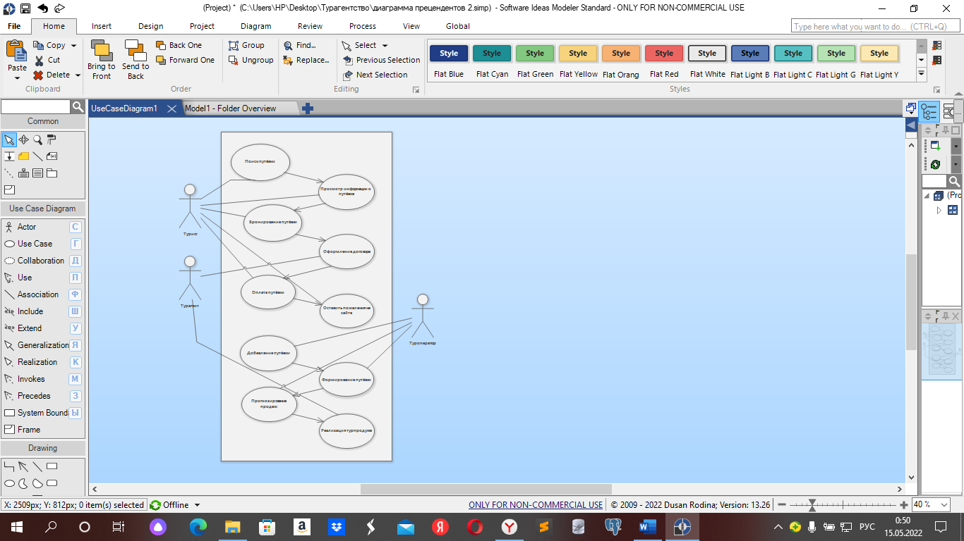

Рис. 1. Диаграмма прецендентов предметной области «Туристическое агентство»

## Разработка диаграммы классов.

После изучения диаграммы вариантов использования необходимо проанализировать ее составные части. Наиболее важными из них являются варианты использования, осуществляемые клиентом (туристом).

Описание сценария данных действий включает следующие действия:

1. клиент просматривает существующие туры на сайте;
2. клиент изучает подробную информацию о туре;
3. если желаемый тур отсутствует, клиент оставляет пожелания на сайте;
4. туроператор просматривает пожелания клиентов на сайте и добавляет тур;
5. турагент продает сформированный туроператором турпродукт клиенту.

Диаграмма классов для туристического агентства представлена на рис.2.

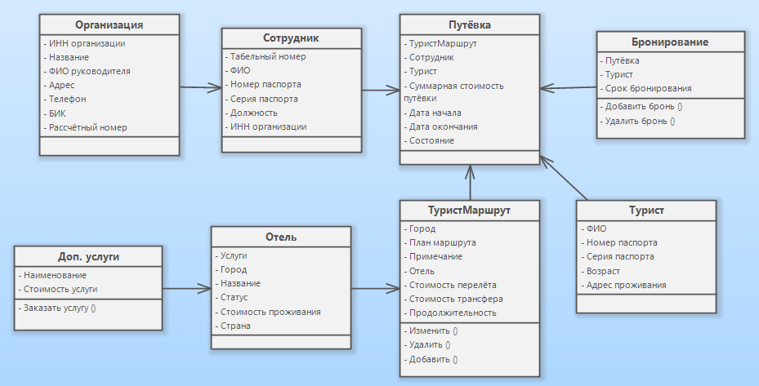

*Рис. 2.* Диаграмма классов предметной области

«Туристическое агентство»

## Разработка информационно-логической модели предметной области.

Спроектируем инфологическую модель системы, хранящей данные турагентства на основании анализа предметной области.

**Описание построения модели**

Прежде всего, выделим основные сущности данной системы.

1. Организация – ИНН организации, название, ФИО руководителя, адрес, телефон, БИК, расчётный номер.
2. Сотрудник – табельный номер, ФИО, номер паспорта, серия паспорта, должность, ИНН организации.
3. Путёвка – туристический маршрут, сотрудник, турист, суммарная стоимость путёвки, дата начала, дата окончания.
4. Бронирование – путёвка, турист, срок бронирования.
5. Отель – услуги, город, название, статус, стоимость проживания, страна.
6. Туристический маршрут – город, план маршрута, примечание, отель, стоимость перелёта, стоимость трансфера, продолжительность.
7. Дополнительные услуги – наименование, стоимость услуги.
8. Турист – ФИО, номер паспорта, серия паспорта, возраст, адрес проживания.

Между сущностями «Организация» и «Сотрудник» существует связь “многие-ко-многим” (М:М), обязательная с двух сторон. Несколько сотрудников могут работать в разных организациях.

Между сущностями «Сотрудник» и «Путёвка» существует связь “один-ко-многим” (1:М), обязательная с двух сторон. Сотрудник организовывает путёвку.

Между сущностями «Путёвка» и «Бронирование» существует связь “один-к-одному” (1:1), обязательная с двух сторон. Клиент совершает бронирование определённой путёвки.

Между сущностями «Турист» и «Путёвка» существует связь “один-ко-многим” (1:М), обязательная с двух сторон. Клиент рассматривает и отправляется в определённую путёвку.

Между сущностями «Путёвка» и «Туристический маршрут» существует связь “один-к-одному” (1:1), обязательная с двух сторон. У каждой путёвки есть свой туристический маршрут.

Между сущностями «Туристический маршрут» и «Отель» существует связь “один-ко-многим” (1:М), обязательная с двух сторон. В состав каждого туристического маршрута входит отель.

Между сущностями «Отель» и «Дополнительные услуги» существует связь “один-ко-многим” (1:М), обязательная с двух сторон. В каждом отеле есть перечень дополнительных услуг.

Инфологическая модель предметной области «Туристическое агентство» представлена на рисунке 3. Рисунок подготовлен с помощью инструмента для создания схем и диаграмм «SoftWare Ideas Modeler».

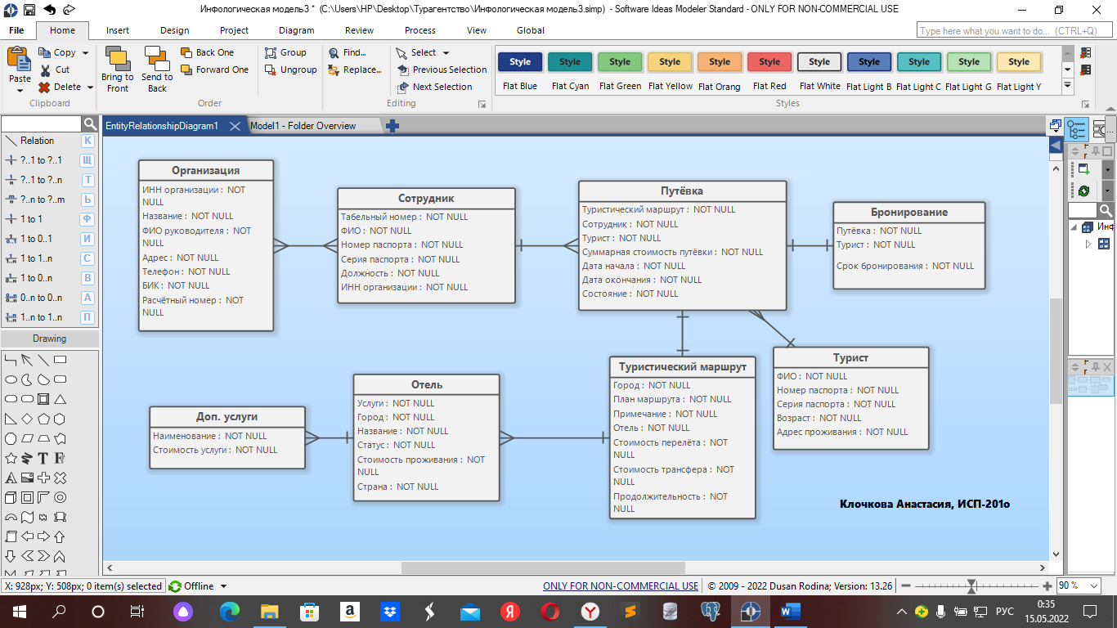

Рисунок 3 – Инфологическая модель

## Разработка даталогической модели предметной области

Разработку даталогической модели начнём с преобразования сущности «Организация» с атрибутами «ИНН организации», «Название», «ФИО руководителя», «Адрес», «Телефон», «БИК», «Расчётный номер». При разработке даталогической модели сущность становится отношением «Organisation» с атрибутами «INN_of_the_organisation», «Name», «Address», «FIO_of_the_director», «Telephone», «BIK», «Payment_account». Первичным ключом в данном отношении выступает «INN_of_the_organisation». Ниже приведена таблица 1, где подробно описывается, какой тип данных и почему присваивается каждому атрибуту.

Таблица 1 – Атрибуты и их типы данных в отношении «Organisation»

|  |  |  |
| --- | --- | --- |
| Атрибут | Тип данных | Комментарий |
| INN_of_the_organisation | INTEGER | Данный атрибут является первичным ключом, поэтому используем целочисленный тип. |
| Name | VARCHAR(30) | Для хранения названия используем символьный тип |
| FIO_of_the_director | VARCHAR(30) | Для хранения ФИО директора используем символьный тип |
| Address | VARCHAR(150) | Для хранения адреса используем символьный тип |
| Telephone | VARCHAR(12) | Для хранения телефона используем символьный тип |
| BIK | INTEGER | Данный атрибут включают в себя набор чисел, поэтому используем целочисленный тип. |
| Payment_account | INTEGER | Данный атрибут включают в себя набор чисел, поэтому используем целочисленный тип. |

Сущность «Сотрудник», которая имеет атрибут: «Табельный номер», «ФИО», «Номер паспорта», «Серия паспорта», «Должность», «ИНН организации». Сущность становится отношением «Employee» со следующими атрибутами: «Employee_number», «INN_of_the_organisation», «ID_position», «FIO», «Passport_number», «Passport_series». Первичным ключом в данном отношении выступает «Employee_number». Внешними ключами ­­– «INN_of_the_organisation», «ID_position». Ниже приведена таблица 2 с атрибутами и их типами данных.

Таблица 2 – Атрибуты и их типы данных в отношении «Employee»

|  |  |  |
| --- | --- | --- |
| Атрибут | Тип данных | Комментарий |
| Employee_number | INTEGER | Данный атрибут является первичным ключом, поэтому используем целочисленный тип. |
| INN_of_the_organisation | INTEGER | Данный атрибут является внешним ключом, поэтому используем целочисленный тип. |
| ID_position | INTEGER | Данный атрибут является внешним ключом, поэтому используем целочисленный тип. |
| FIO | VARCHAR(30) | Для хранения ФИО директора используем символьный тип |
| Passport_number | INTEGER | Данный атрибут включают в себя набор чисел, поэтому используем целочисленный тип. |
| Passport_series | INTEGER | Данный атрибут включают в себя набор чисел, поэтому используем целочисленный тип. |

Сущность «Путёвка», которая имеет атрибуты: «Туристический маршрут», «Сотрудник», «Турист», «Суммарная стоимость путёвки», «Дата начала», «Дата окончания» становится отношением «Tour» со следующими атрибутами: «ID_tour», «ID_tourist_route», «ID_employee», «ID_tourist», «ID_status», «Total_cost_of_the_trip», «Start_date», «End_date». Первичным ключом в данном отношении выступает «ID_tour». Внешними ключами ­­– «ID_tourist_route», «ID_employee», «ID_tourist», «ID_status». Ниже приведена таблица 3 с атрибутами и их типами данных.

Таблица 3 – Атрибуты и их типы данных в отношении «Tour»

|  |  |  |
| --- | --- | --- |
| Атрибут | Тип данных | Комментарий |
| ID_tour | INTEGER | Данный атрибут является первичным ключом, поэтому используем целочисленный тип. |
| ID_tourist_route | INTEGER | Данный атрибут является внешним ключом, поэтому используем целочисленный тип. |
| ID_employee | INTEGER | Данный атрибут является внешним ключом, поэтому используем целочисленный тип. |
| ID_tourist | INTEGER | Данный атрибут является внешним ключом, поэтому используем целочисленный тип. |
| ID_status | INTEGER | Данный атрибут является внешним ключом, поэтому используем целочисленный тип. |
| Total_cost_of_the_trip | INTEGER | Данный атрибут представляет собой целое число, поэтому используем целочисленный тип. |
| Start_date | TIMESTAMP | Дата начала хранится в типе даты |
| End_date | TIMESTAMP | Дата завершения хранится в типе даты |

Сущность «Отель», которая имеет атрибуты: «Услуги», «Город», «Название», «Статус», «Стоимость проживания», «Страна» становится отношением «Hotel» со следующими атрибутами: «ID_hotel», «ID_service», «ID_town», «Name»», «Hotel_status», «Cost_of_living». Первичным ключом в данном отношении выступает «ID_hotel». Внешними ключами ­­– «ID_service», «ID_town». Ниже приведена таблица 4 с атрибутами и их типами данных.

Таблица 4 – Атрибут и их типы данных в отношении «Hotel»

|  |  |  |
| --- | --- | --- |
| Атрибут | Тип данных | Комментарий |
| ID_hotel | INTEGER | Данный атрибут является первичным ключом, поэтому используем целочисленный тип. |
| ID_service | INTEGER | Данный атрибут является внешним ключом, поэтому используем целочисленный тип. |
| ID_town | INTEGER | Данный атрибут является внешним ключом, поэтому используем целочисленный тип. |
| Name | VARCHAR(30) | Для хранения названия используем символьный тип |
| Hotel_status | VARCHAR(30) | Данный тип данных хранит символьные строки переменной длины, для данного атрибута этот тип один из самых универсальных. |
| Cost_of_living | INTEGER | Данный атрибут представляет собой целое число, поэтому используем целочисленный тип. |

Сущность «Туристический маршрут» имеет следующие атрибуты: «Город», «План маршрута», «Примечание», «Отель», «Стоимость перелёта», «Стоимость трансфера», «Продолжительность». При разработке даталогической модели сущность становится отношением «Tourist_route» с атрибутами: «ID_tourist_route», «ID_town», «ID_hotel», «Route_plan», «Note», «Cost_of_the_flight», «Cost_of_the_transfer», «Duration». Первичным ключом в данном отношении выступает «ID_tourist_route». Внешними ключами – «ID_town», «ID_hotel». Присвоенные эти атрибутам типы данных представлены в таблице 5.

Таблица 5 – Атрибуты и их типы данных в отношении «Tourist_route»

|  |  |  |
| --- | --- | --- |
| Атрибут | Тип данных | Комментарий |
| ID_tourist_route | INTEGER | Данный атрибут является первичным ключом, поэтому используем целочисленный тип. |
| ID_town | INTEGER | Данный атрибут является внешним ключом, поэтому используем целочисленный тип. |
| ID_hotel | INTEGER | Данный атрибут является внешним ключом, поэтому используем целочисленный тип. |
| Route_plan | VARCHAR(150) | Данный тип данных хранит символьные строки переменной длины, для данного атрибута этот тип один из самых универсальных. |
| Note | VARCHAR(150) | Данный тип данных хранит символьные строки переменной длины, для данного атрибута этот тип один из самых универсальных. |
| Cost_of_the_flight | INTEGER | Данный атрибут представляет собой целое число, поэтому используем целочисленный тип. |
| Cost_of_the_transfer | INTEGER | Данный атрибут представляет собой целое число, поэтому используем целочисленный тип. |
| Duration | TIMESTAMP | Продолжительность тура хранится в типе даты |

Сущность «Турист» имеет следующие атрибуты: «ФИО», «Номер паспорта», «Серия паспорта», «Возраст», «Адрес проживания». При разработке даталогической модели сущность становится отношением «Tourist» с атрибутами: «ID_tourist», «FIO», «Passport_number», «Passport_series», «Age», «Address». Первичным ключом в данном отношении выступает «ID_tourist». Присвоенные эти атрибутам типы данных представлены в таблице 6.

Таблица 6 – Атрибуты и их типы данных в отношении «Tourist»

|  |  |  |
| --- | --- | --- |
| Атрибут | Тип данных | Комментарий |
| ID_tourist | INTEGER | Данный атрибут является первичным ключом, поэтому используем целочисленный тип. |
| FIO | VARCHAR(30) | Для хранения ФИО директора используем символьный тип |
| Passport_number | INTEGER | Данный атрибут включают в себя набор чисел, поэтому используем целочисленный тип. |
| Passport_series | INTEGER | Данный атрибут включают в себя набор чисел, поэтому используем целочисленный тип. |
| Age | VARCHAR(10) | Данный тип данных хранит символьные строки переменной длины, для данного атрибута этот тип один из самых универсальных. |
| Address | VARCHAR(150) | Данный тип данных хранит символьные строки переменной длины, для данного атрибута этот тип один из самых универсальных. |

Сущность «Бронирование» имеет следующие атрибуты: «Путёвка», «Турист», «Срок бронирования». При разработке даталогической модели сущность становится отношением «Reservation» с атрибутами: «ID_reservation», «ID_tour», «ID_tourist», «Booking_period». Первичным ключом в данном отношении выступает «ID_reservation». Внешними ключами – «ID_tour», «ID_tourist». Присвоенные эти атрибутам типы данных представлены в таблице 7.

Таблица 7 – Атрибуты и их типы данных в отношении «Reservation»

|  |  |  |
| --- | --- | --- |
| Атрибут | Тип данных | Комментарий |
| ID_reservation | INTEGER | Данный атрибут является первичным ключом, поэтому используем целочисленный тип. |
| ID_tour | INTEGER | Данный атрибут является внешним ключом, поэтому используем целочисленный тип. |
| ID_tourist | INTEGER | Данный атрибут является внешним ключом, поэтому используем целочисленный тип. |
| Booking_period | TIMESTAMP | Срок бронирования хранится в типе даты |

Сущность «Доп. Услуги» с атрибутами: «Наименование», «Стоимость услуги» становится отношением «Service» со следующими атрибутами: «ID_service», «Name», «Cost_of_the_service». Первичным ключом в данном отношении выступает «ID_service». Ниже приведена таблица 8 с атрибутами и их типами данных.

Таблица 8 – Атрибуты и их типы данных в отношении «Service»

|  |  |  |
| --- | --- | --- |
| Атрибут | Тип данных | Комментарий |
| ID_service | INTEGER | Данный атрибут является первичным ключом, поэтому используем целочисленный тип. |
| Name | VARCHAR(30) | Для хранения названия используем символьный тип |
| Cost_of_the_service | INTEGER | Данный атрибут включают в себя набор чисел, поэтому используем целочисленный тип. |

## 1.7 Переход к реляционной модели данных

Таблица «Сотрудник» находится в 1НФ. При приведении к 3НФ из неё выделяется таблица «Должность».

Сущность «Должность», которая имеет атрибут: «Название», становится отношением «Position» со следующими атрибутами: «ID_position», «Name». Первичным ключом в данном отношении выступает «ID_position». Ниже приведена таблица 16 с атрибутами и их типами данных.

Таблица 16 – Атрибуты и их типы данных в отношении «Position»

|  |  |  |
| --- | --- | --- |
| Атрибут | Тип данных | Комментарий |
| ID_position | INTEGER | Данный атрибут является первичным ключом, поэтому используем целочисленный тип. |
| Name | VARCHAR(30) | Название должности будет храниться как строка. |

Чтобы избежать избыточность данных выделим две таблицы «Страна» и «Город».

Сущность «Страна», которая имеет атрибут: «Название», становится отношением «Country» со следующими атрибутами: «ID_country», «Name». Первичным ключом в данном отношении выступает «ID_country». Ниже приведена таблица 17 с атрибутами и их типами данных.

Таблица 17 – Атрибуты и их типы данных в отношении «Country»

|  |  |  |
| --- | --- | --- |
| Атрибут | Тип данных | Комментарий |
| ID_country | INTEGER | Данный атрибут является первичным ключом, поэтому используем целочисленный тип. |
| Name | VARCHAR(30) | Название должности будет храниться как строка. |

Сущность «Город», которая имеет атрибут: «Название», становится отношением «Town» со следующими атрибутами: «ID_town», «ID_country», «Name». Первичным ключом в данном отношении выступает «ID_town». Внешний ключ – «ID_country». Ниже приведена таблица 18 с атрибутами и их типами данных.

Таблица 18 – Атрибуты и их типы данных в отношении «Town»

| Атрибут | Тип данных | Комментарий |
| --- | --- | --- |
| ID_town | INTEGER | Данный атрибут является первичным ключом, поэтому используем целочисленный тип. |
| ID_country | INTEGER | Данный атрибут является внешним ключом, поэтому используем целочисленный тип. |
| Name | VARCHAR(30) | Название должности будет храниться как строка. |

Таблица «Бронирование» находится в 1НФ. Чтобы получить 3НФ, выделим таблицу «Заказ путёвки».

Сущность «Заказ путёвки». При разработке даталогической модели сущность становится отношением «Booking_a_trip» с атрибутами: «ID_booking_a_trip», «ID_tour», «ID_reservation». Первичным ключом в данном отношении выступает «ID_booking_a_trip». Внешними ключами – «ID_tour», «ID_reservation». Присвоенные эти атрибутам типы данных представлены в таблице 19.

Таблица 19 – Атрибуты и их типы данных в отношении «Booking_a_trip»

|  |  |  |
| --- | --- | --- |
| Атрибут | Тип данных | Комментарий |
| ID_booking_a_trip | INTEGER | Данный атрибут является первичным ключом, поэтому используем целочисленный тип. |
| ID_tour | INTEGER | Данный атрибут является внешним ключом, поэтому используем целочисленный тип. |
| ID_reservation | INTEGER | Данный атрибут является внешним ключом, поэтому используем целочисленный тип. |

Таблица «Путёвка» находится в 1НФ. При приведении к 3НФ из неё выделяется таблица «Состояние» (указана на рисунке 6).

Сущность «Состояние», которая имеет атрибут: «Название», становится отношением «Status» со следующими атрибутами: «ID_status», «Name». Первичным ключом в данном отношении выступает «ID_status». Ниже приведена таблица 20 с атрибутами и их типами данных.

Таблица 20 – Атрибуты и их типы данных в отношении «Status»

|  |  |  |
| --- | --- | --- |
| Атрибут | Тип данных | Комментарий |
| ID_status | INTEGER | Данный атрибут является первичным ключом, поэтому используем целочисленный тип. |
| Name | VARCHAR(30) | Название должности будет храниться как строка. |

После выполнения нормализации необходимо составить реляционную модель, определив связи между таблицами по внешним ключам. Результат представлен на рисунке 10 (рисунок подготовлен с помощью «Software Ideas Modeler»).

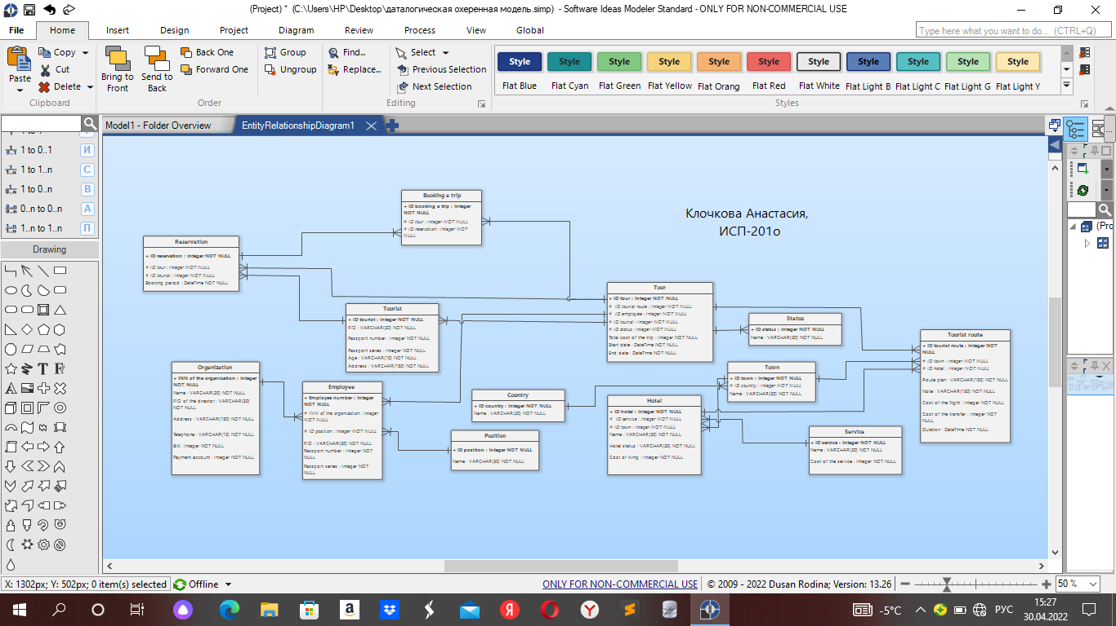

Рисунок 7 – Реляционная модель

**Часть 2. Реализация базы данных**

**2.1 Установка СУБД PostgreSQL**

Для реализации базы данных была выбрана СУБД PostgreSQL. Нам нужно выбрать подходящую версию PostgreSQL, которая будет совместима с нашей операционной системой. В данный момент подходящая версия PostgreSQL – это 14.2. Установочная программу загрузим на компьютер с сайта <https://www.postgresql.org/download>. Запустим её. Установочная программа показана на рисунке 6.

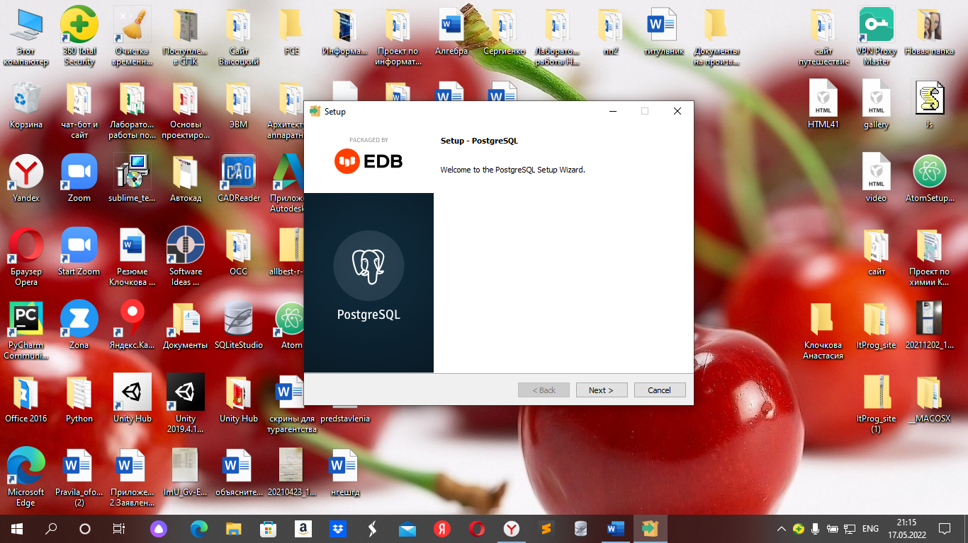

Рисунок 6 – Установочная программа

Затем необходимо выбрать папку для сохранения PostgreSQL. Выбранная папка представлена на рисунке 7.

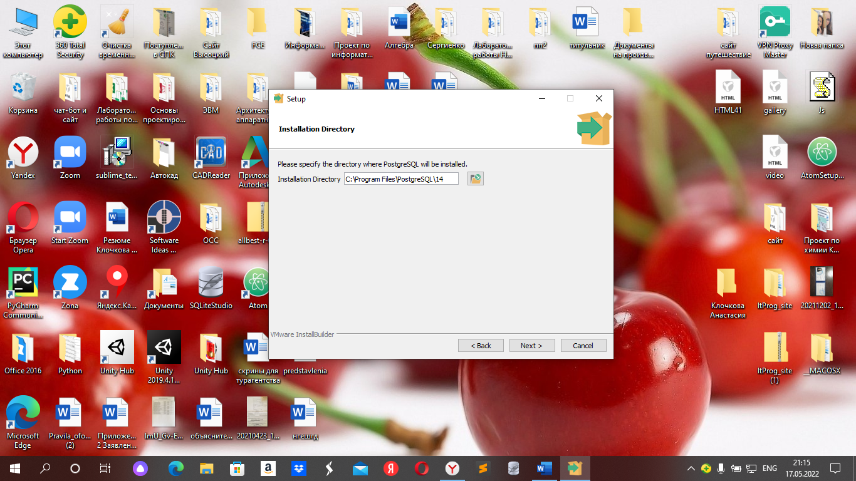

Рисунок 7 – Путь установки

В следующем шаге необходимо выбрать компоненты для установки. Оставим настройки по умолчанию (рисунок 8). PostgreSQL Server – сервер СУБД, PgAdmin 4 – визуальный редактор SQL, Stack Builder – дополнительные инструменты для разработки, Command Line Tools – инструменты командной строки.

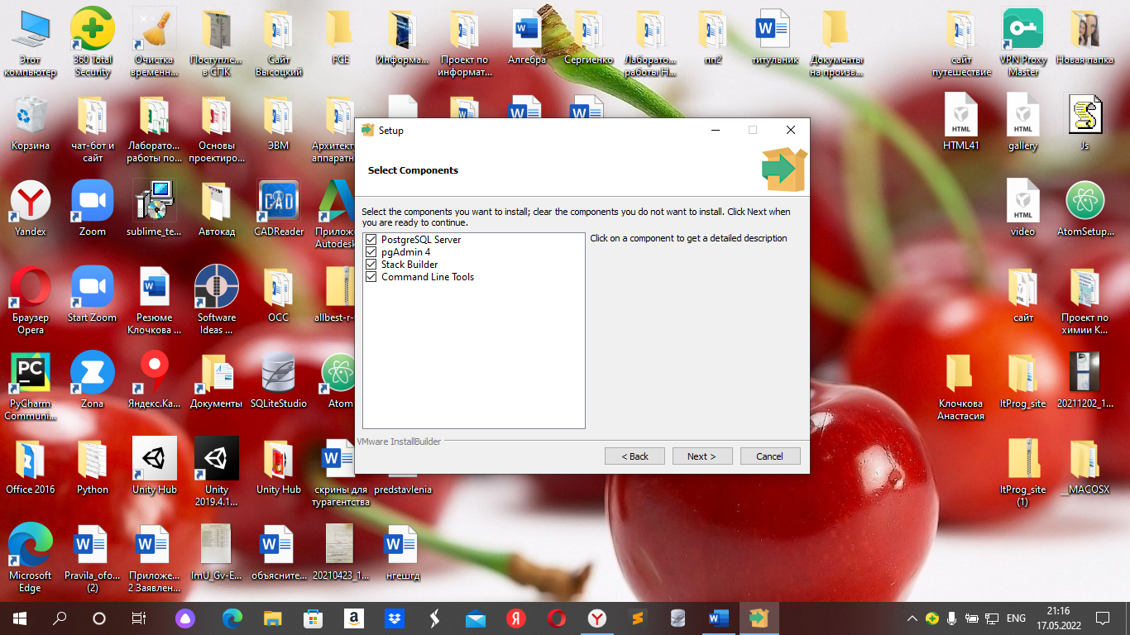

Рисунок 8 – Компоненты PostgreSQL

Далее необходимо определить путь для хранения вышеперечисленных компонентов. Выбранный путь представлен на рисунке 9.

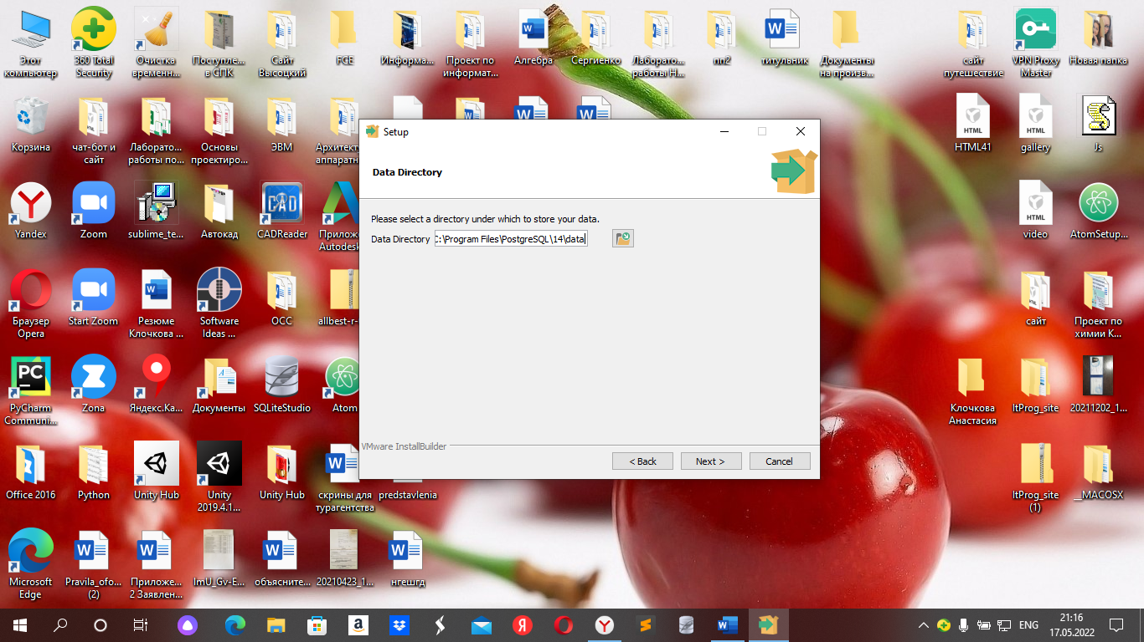

Рисунок 9 – Путь хранения компонентов

Следующий шаг – необходимо задать пароль для пользователя postgres – это администратор PostgreSQL Server с максимальными правами. Вводим и подтверждаем пароль: asd123 (рисунок 10).

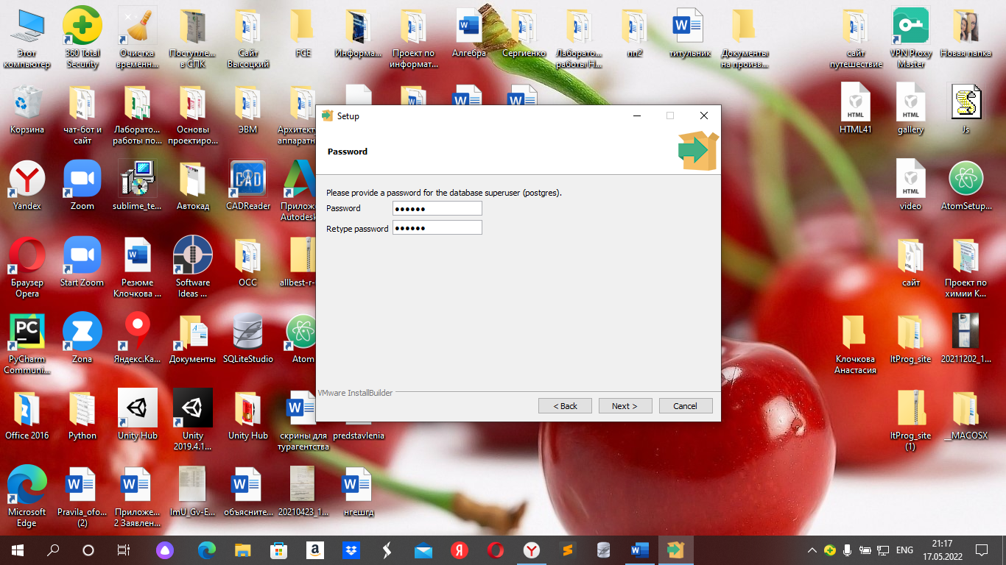

Рисунок 10 – Пароль для СУБД

Теперь указываем порт для экземпляра PostgreSQL. В случае необходимости мы можем изменить порт, но в данный момент нам это не требуется, поэтому оставляем значение по умолчанию (рисунок 11).

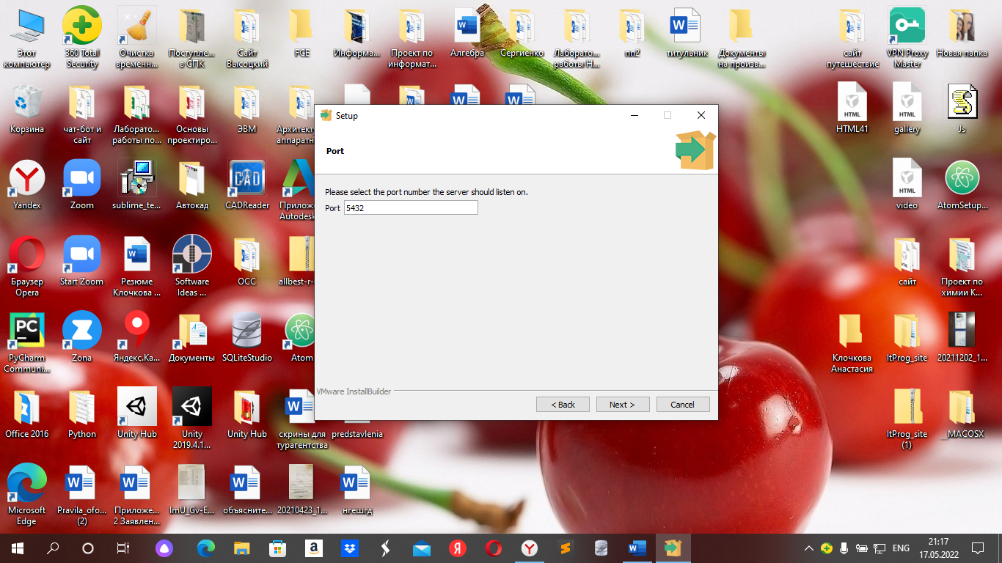

Рисунок 11 – Порт PostgreSQL

Далее указываем конкретную кодировку данных в базе. Выбираем русскую кодировку. Данный этап представлен на рисунке 12.

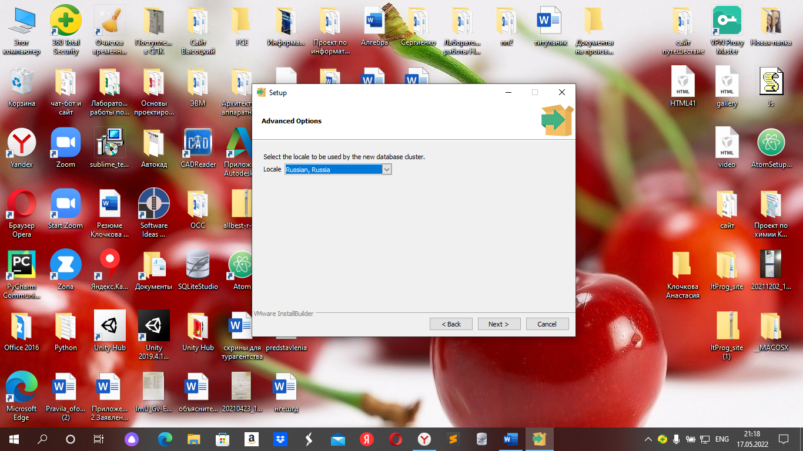

Рисунок 12 – Язык кодировки

Все готово к установке, необходимо проверить все введенные ранее параметры(рисунок 13), при необходимости исправить и начать установку (кнопка «Next»). Процесс загрузки представлен на рисунке 13.

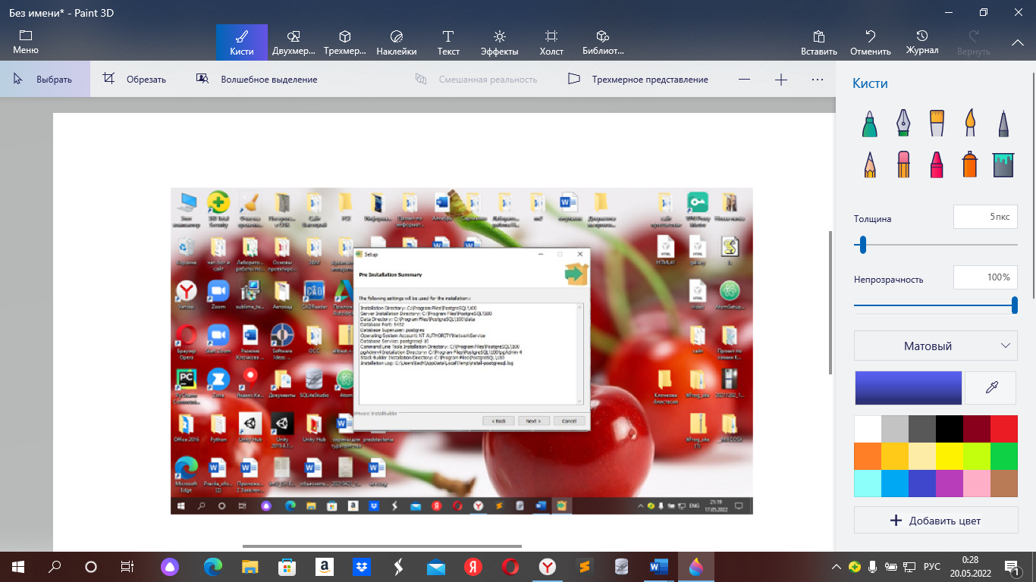

Рисунок 13 – Проверка параметров

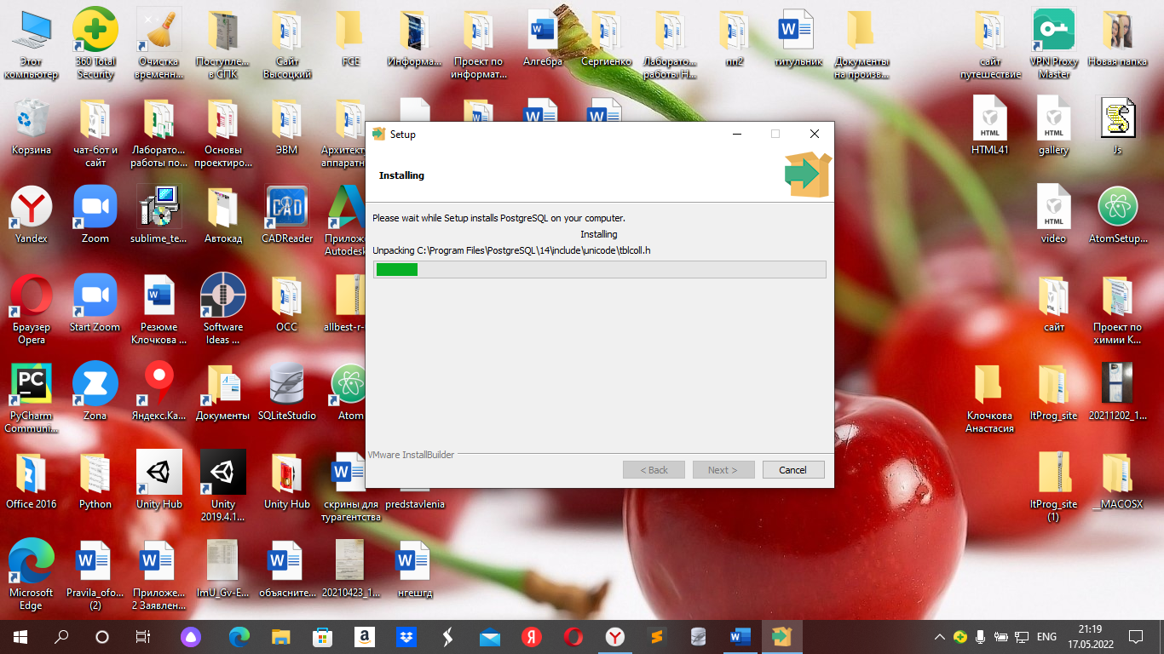

Рисунок 14 – Процесс установки

После установки автоматически открывается окно Stack Builder для загрузки и установки дополнительных компонентов. Оставляем настройку (галочку) по умолчанию (рисунок 14).

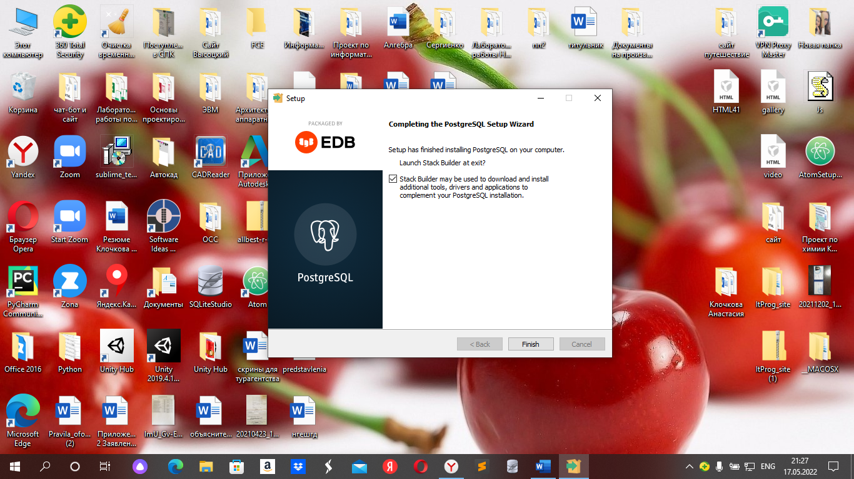

Рисунок 15 – Окно Stack Builder

Далее открывается Stack Builder где нам нужно выбрать наш локальный сервер (рисунок 16).

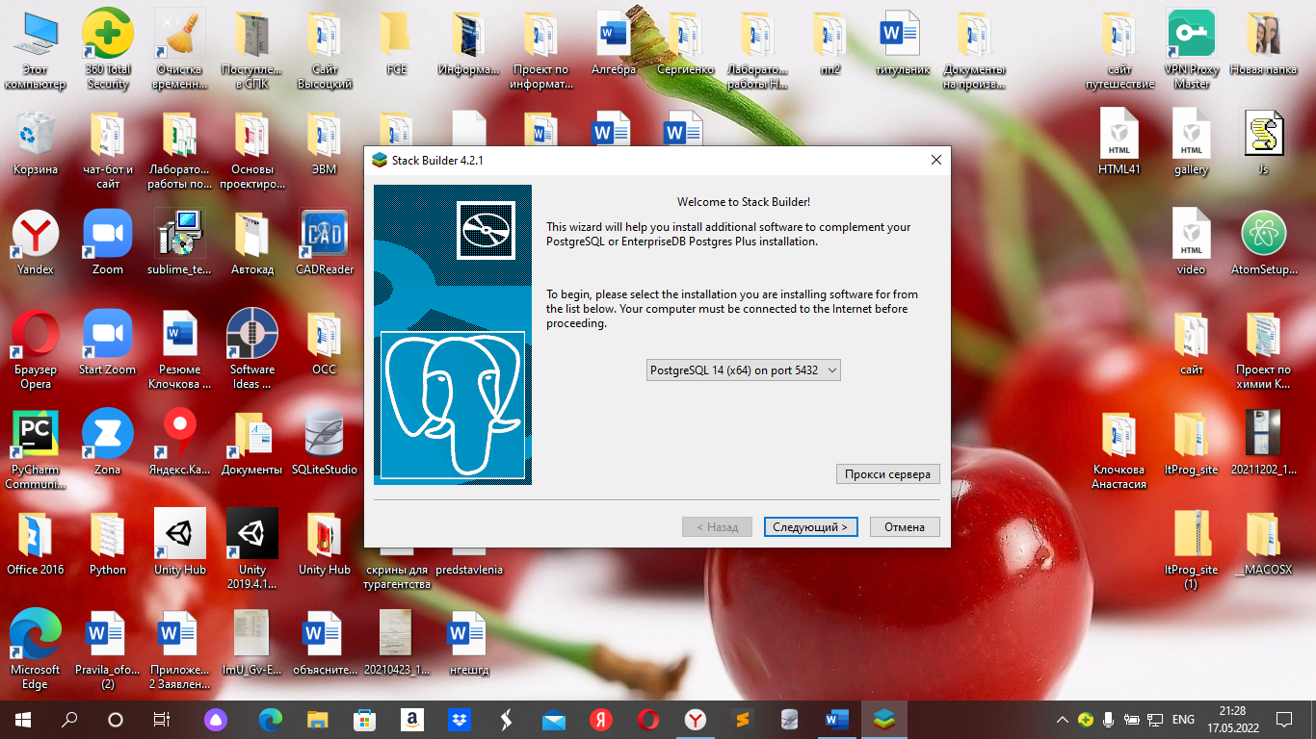

Рисунок 16 – Выбор локального сервера

Далее необходимо выбрать приложение, которое следует установить. Данный этап представлен на рисунке 17.

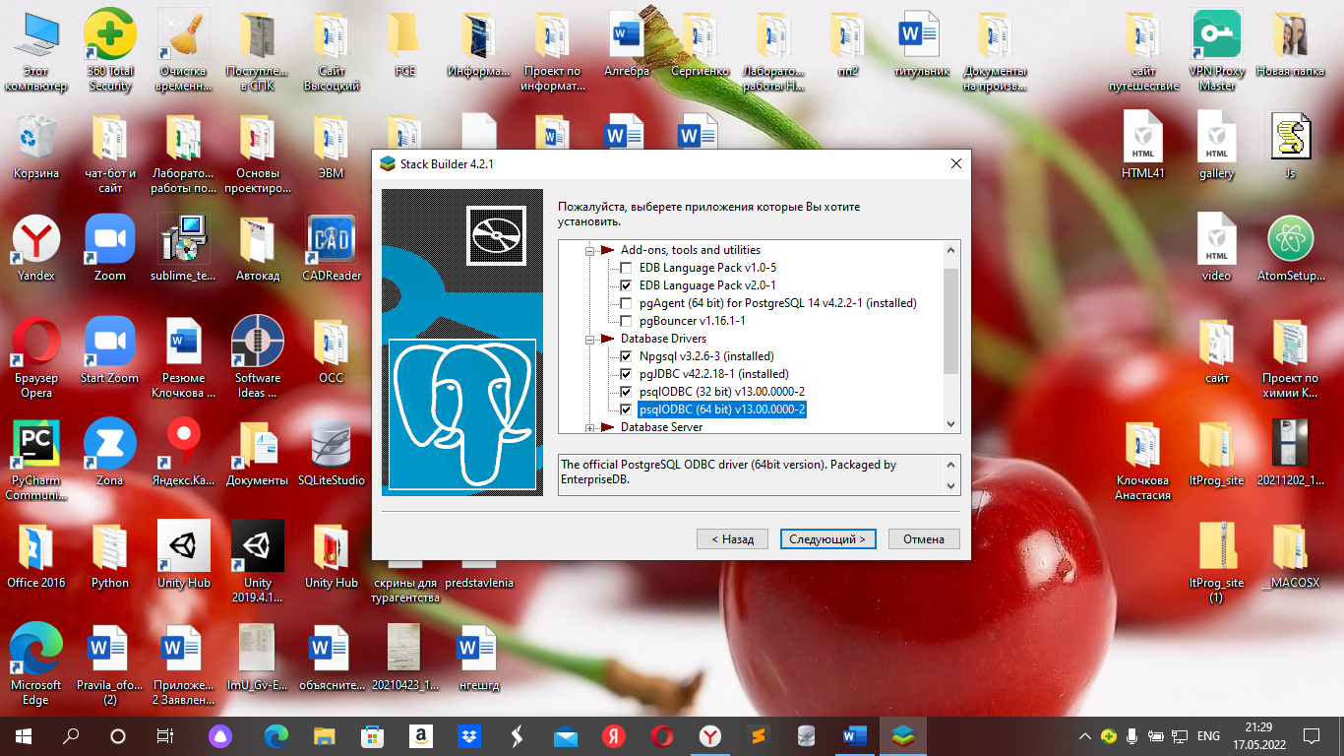

Рисунок 17 – Выбор приложений

Следующий шаг – выбор каталога загрузки выбранных пакетов. Этот этап продемонстрирован на рисунке 18.

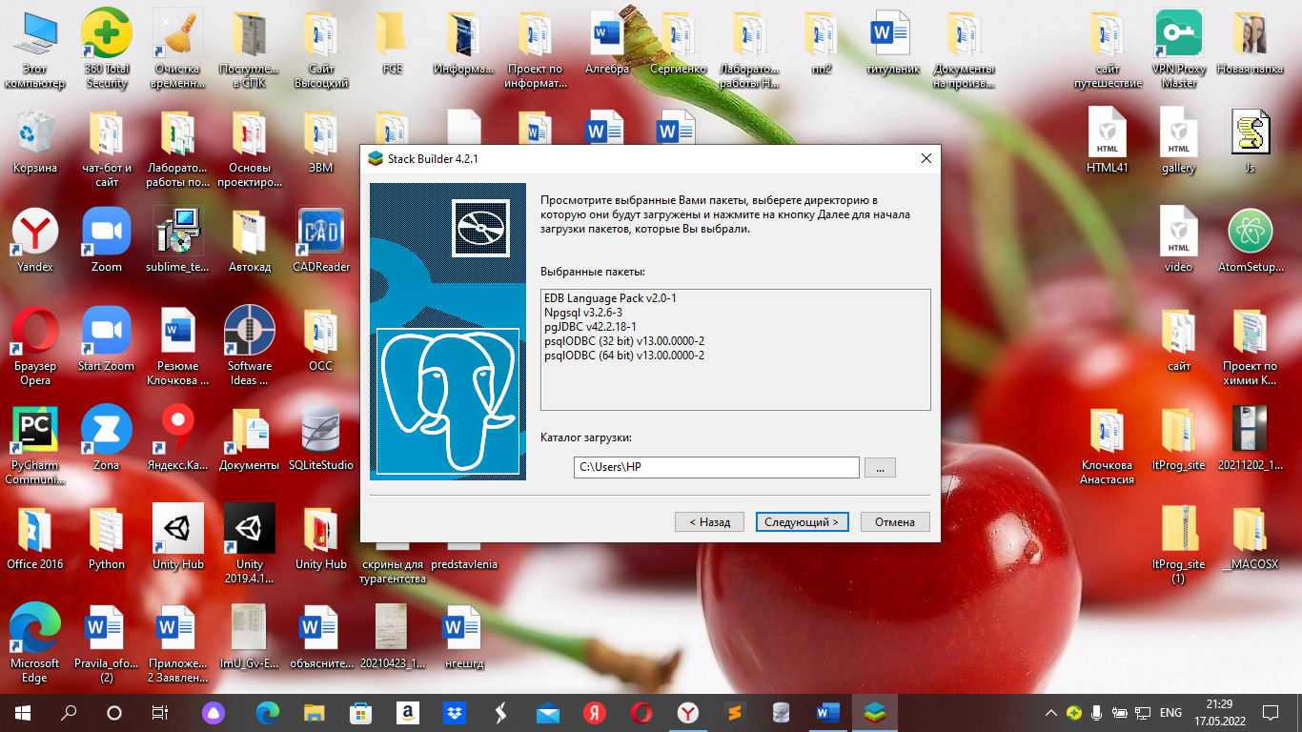

Рисунок 18 – Каталог загрузки

По завершению загрузки открывается окно, представленное на рисунке 19.

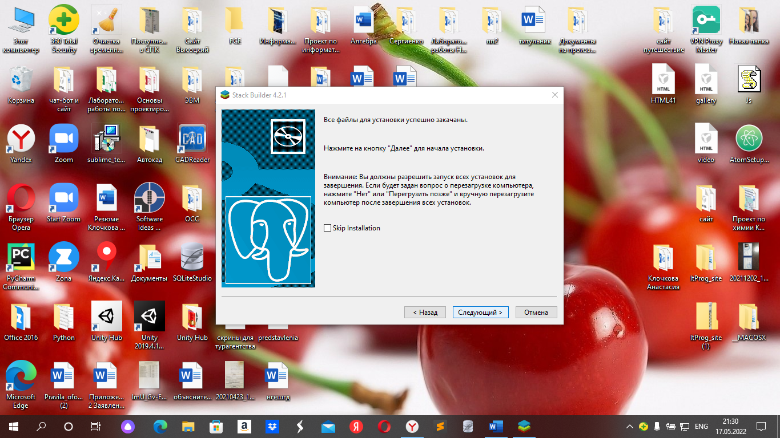

Рисунок 19 – Статус завершенной загрузки.

Далее нам необходимо выбрать язык пакета EDB Language Pack (рисунок 19) и подтвердить установку данного пакета. Процесс загрузки продемонстрирован на рисунке 20.

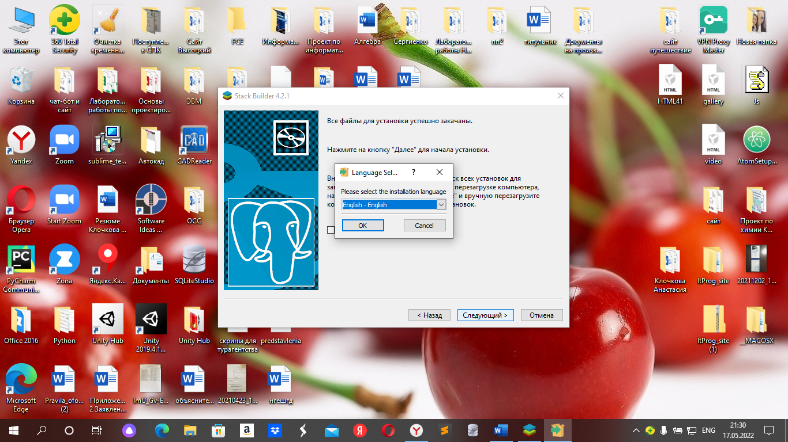

Рисунок 20 – Язык пакета

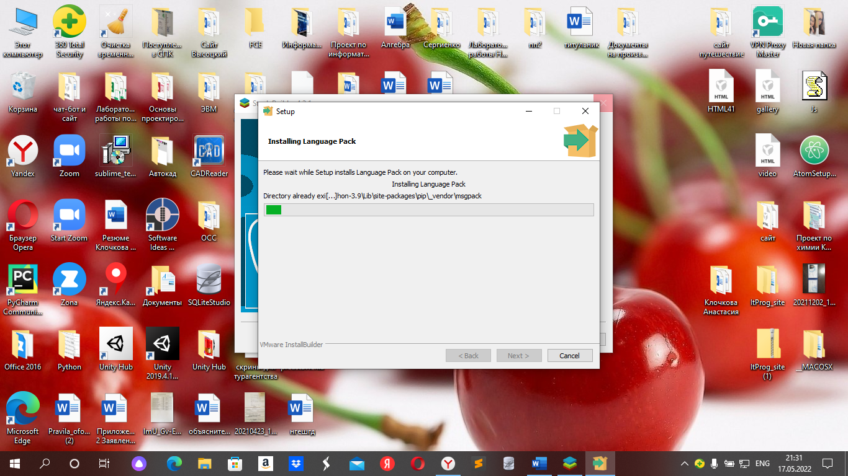

Рисунок 21 – Процесс установки

Далее идет установка остальных выбранных пакетов. Данный процесс продемонстрирован на рисунках 22-30.

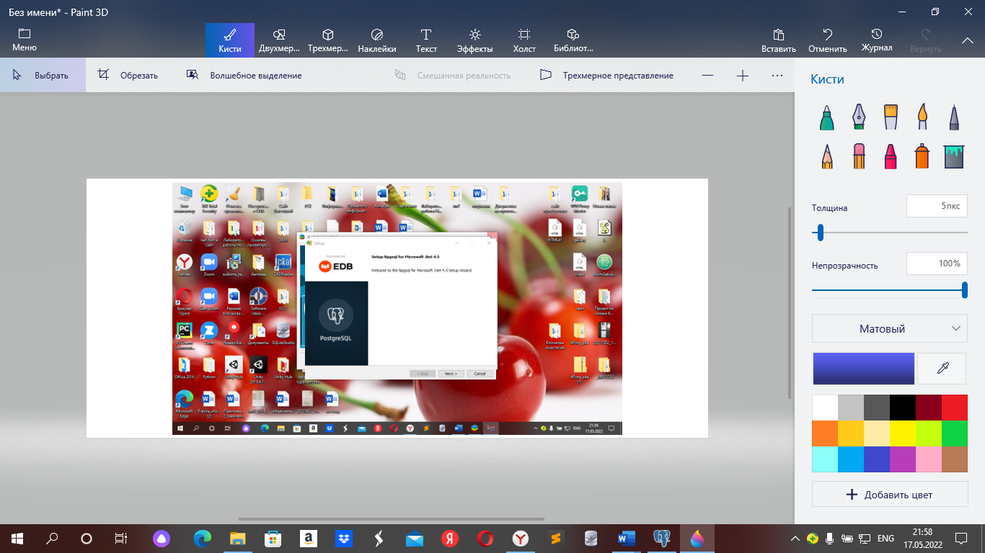

Рисунок 22 – Начало установки пакета Npgsql

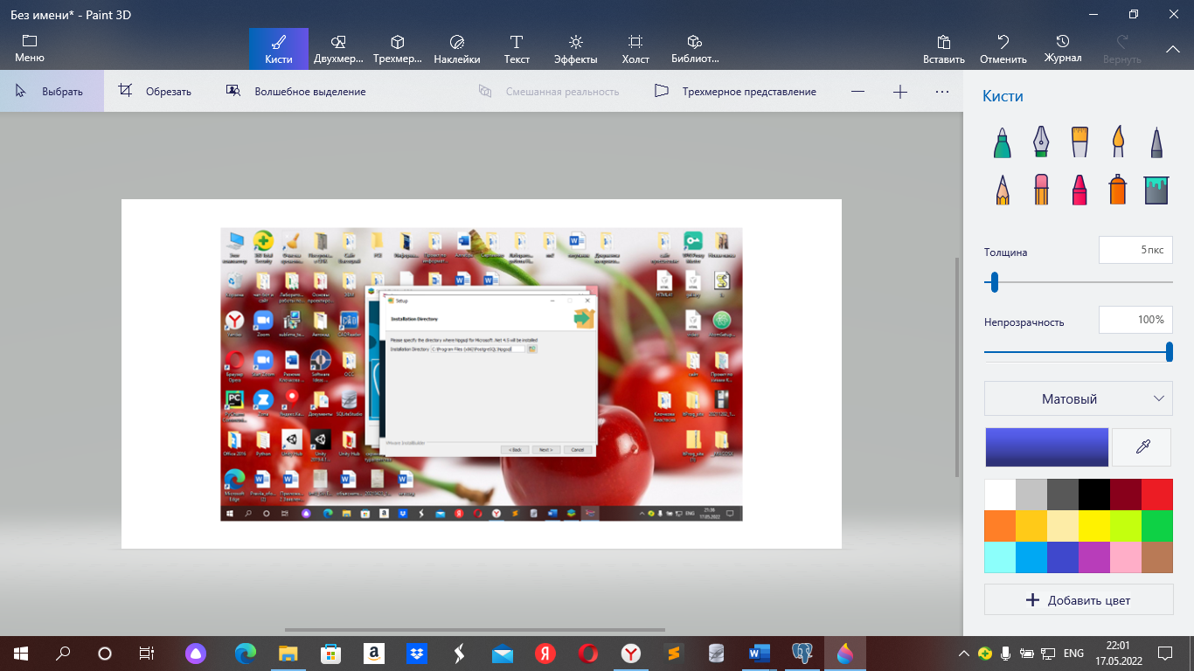

Рисунок 23 – Выбор каталога установки

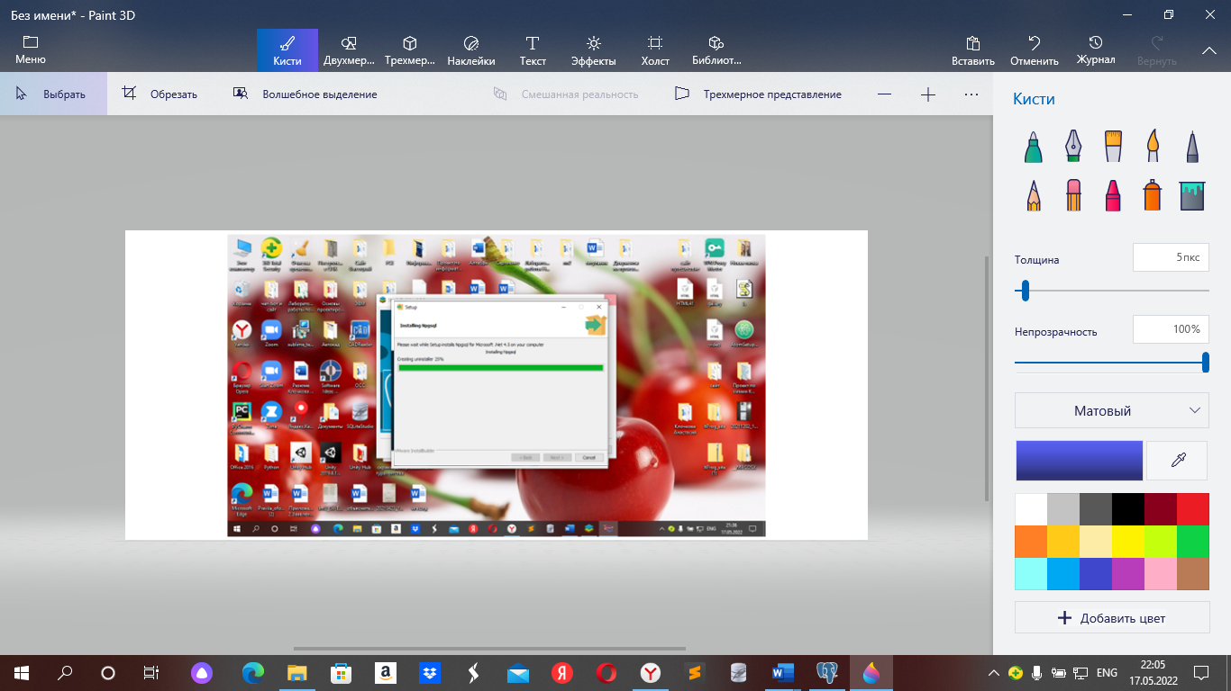

Рисунок 24 – Процесс загрузки

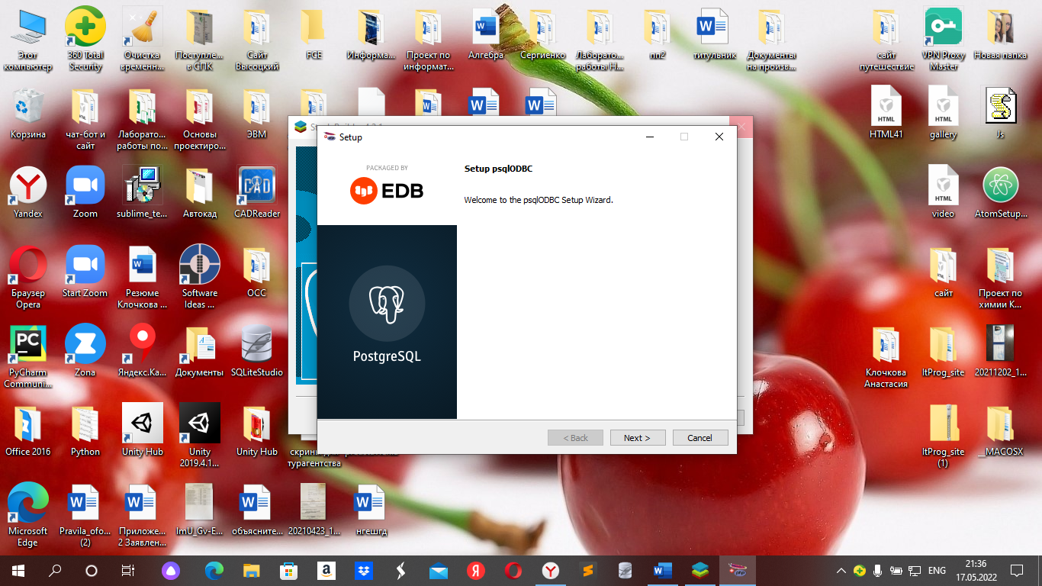

Рисунок 25 – Начало установки пакета pgJDBC

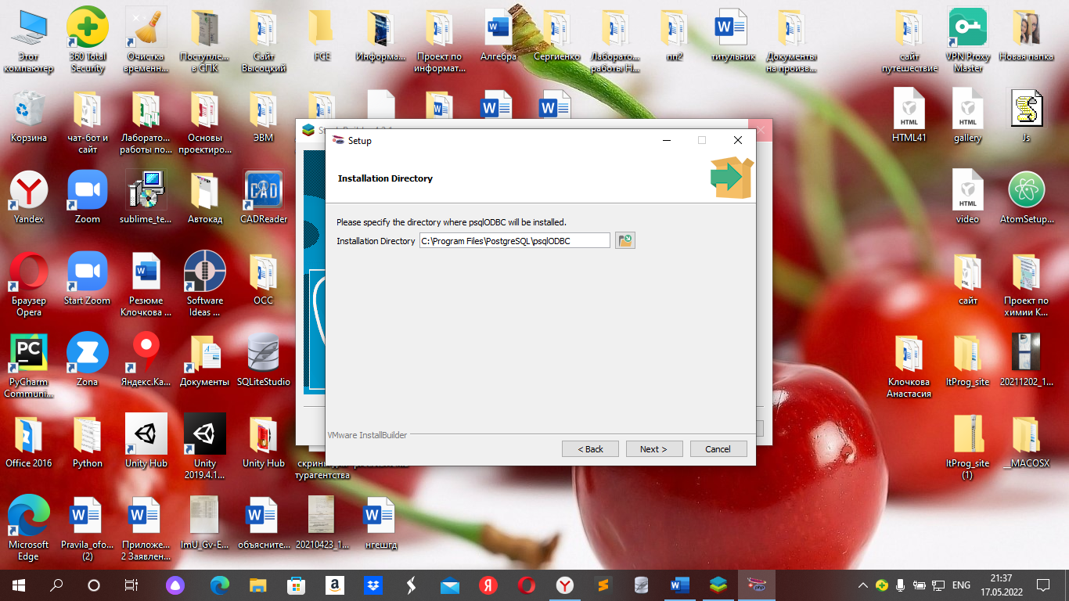

Рисунок 26- Выбор каталога установки

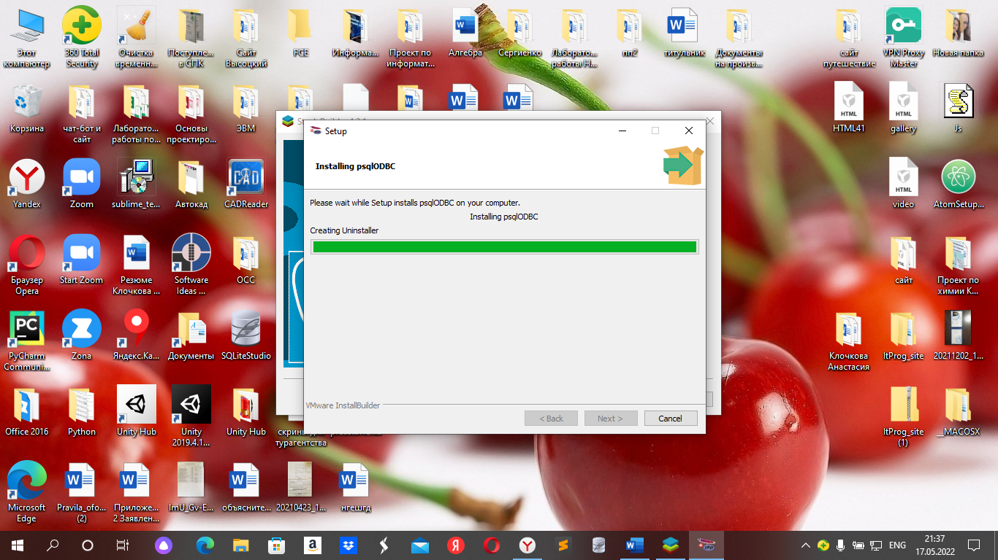

Рисунок 27 – Процесс загрузки

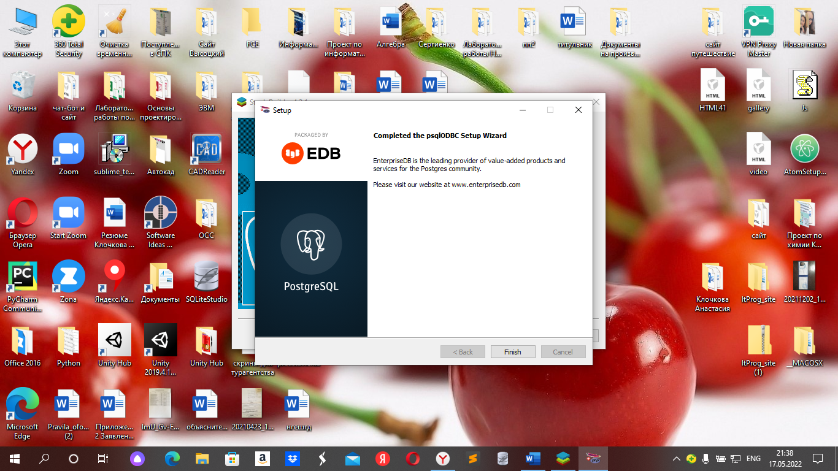

Рисунок 28 – Начало установки пакета psqlODBC

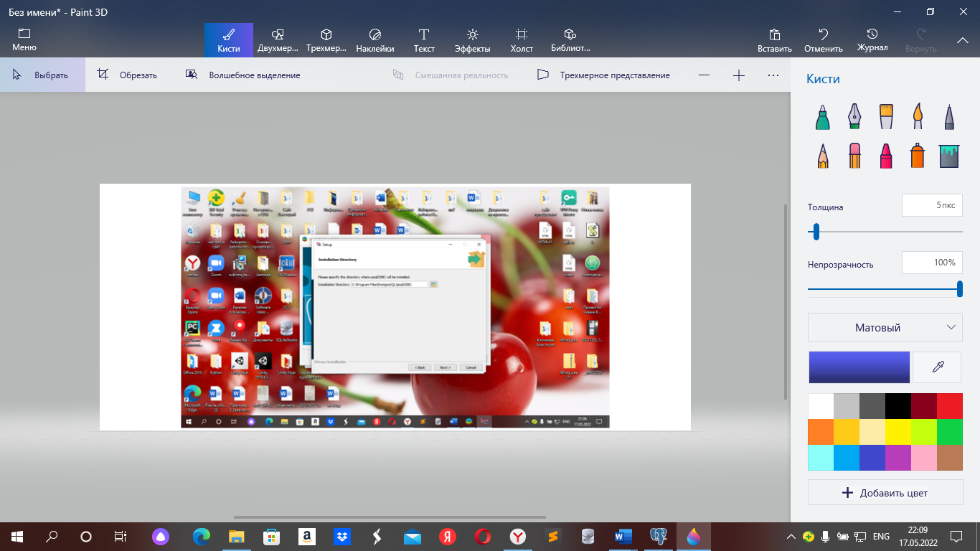

Рисунок 29 – Выбор каталога установки

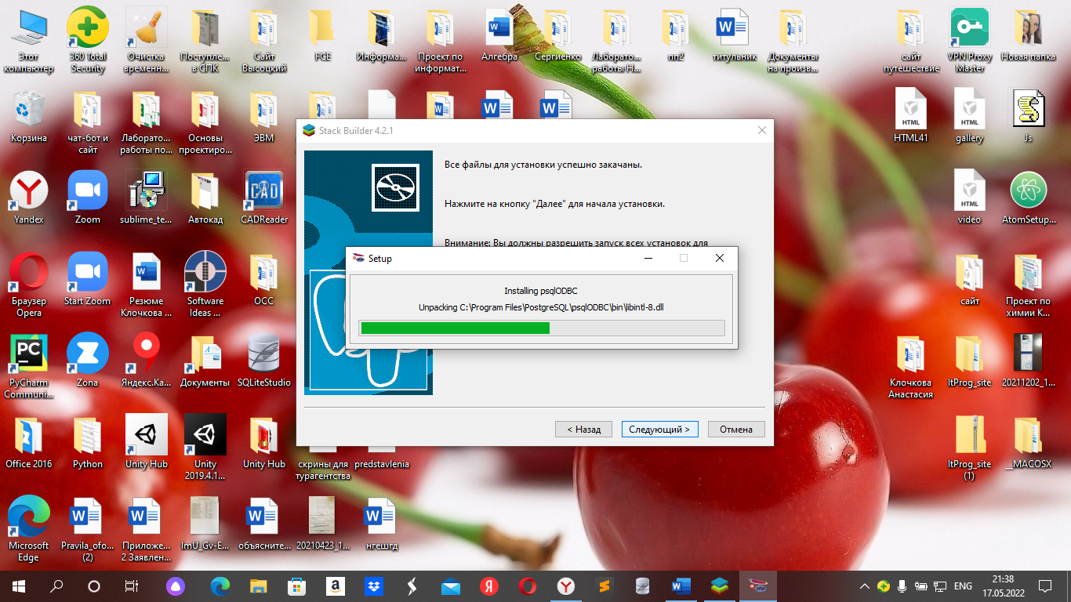

Рисунок 30 – Процесс загрузки

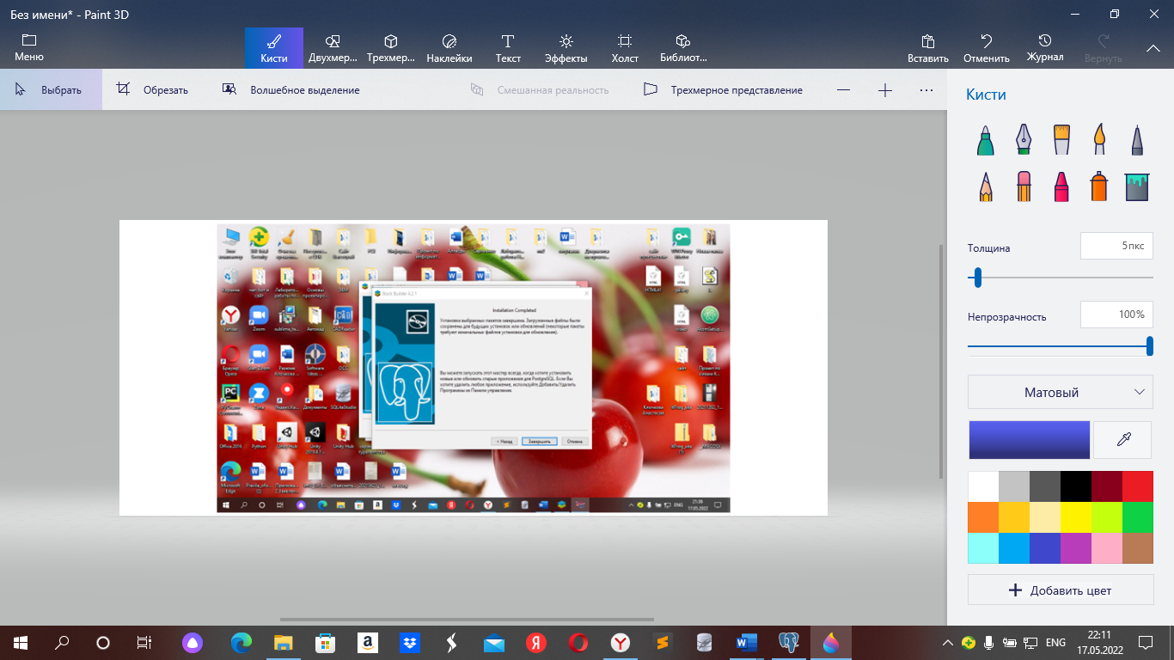

Рисунок 31 – Уведомление о завершении установки пакетов

Далее запускаем СУБД через pgAdmin. Нам необходимо вписать пароль, который мы придумали для входа в систему.

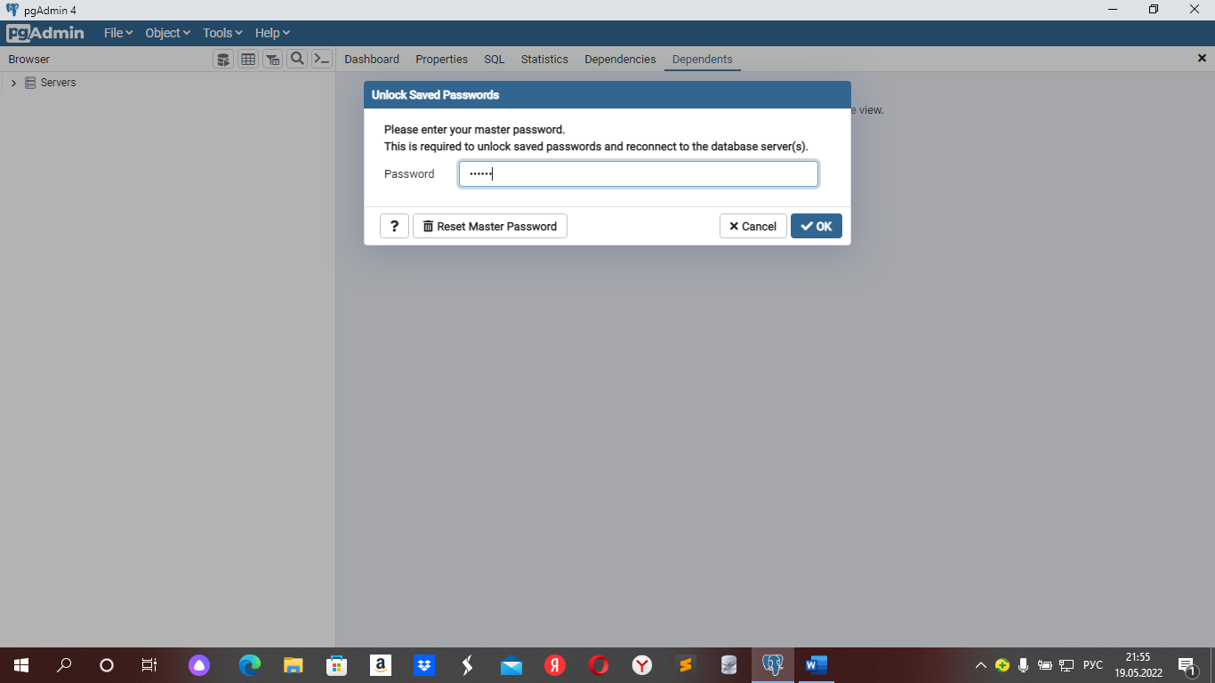

Рисунок 32 – Пароль для входа в систему

## 2.2 Создание базы данных

После того как вход в систему выполнен (рисунок 26), нам следует создать базу данных. Для этого на верхней панели мы нажмём «Object» – «Create» – «Database». Далее нам нужно заполнить название базы данных и комментарий. Данный этап с заполненными полями представлен на рисунке 32.

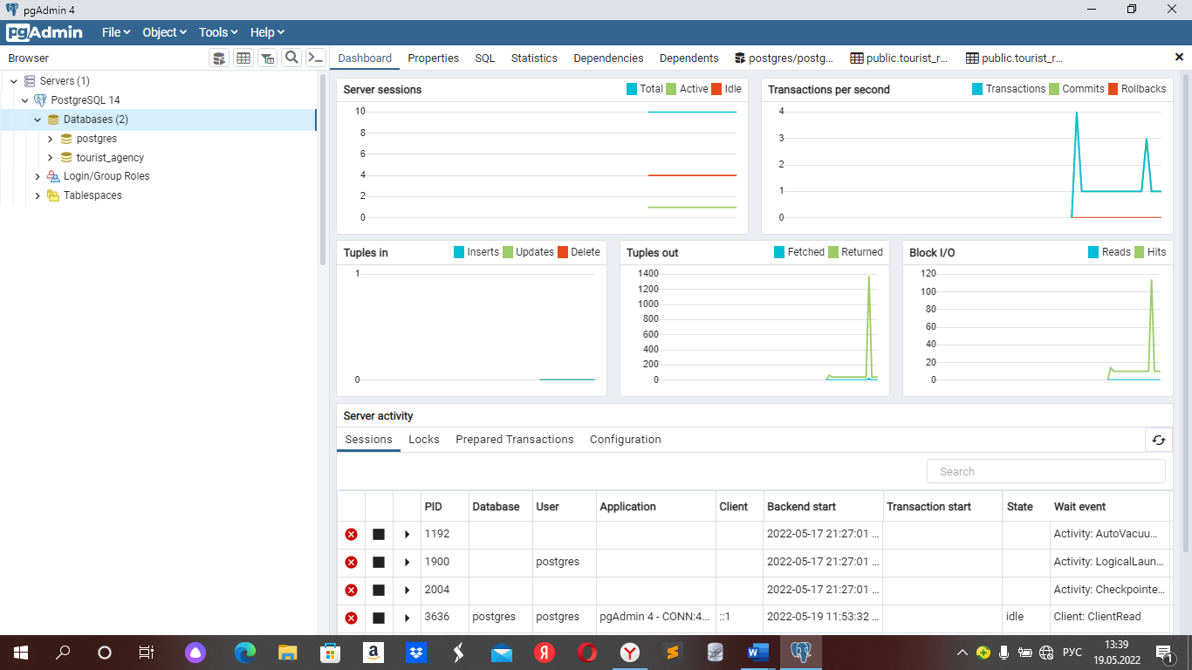

Рисунок 33 – Переход к созданию базы данных

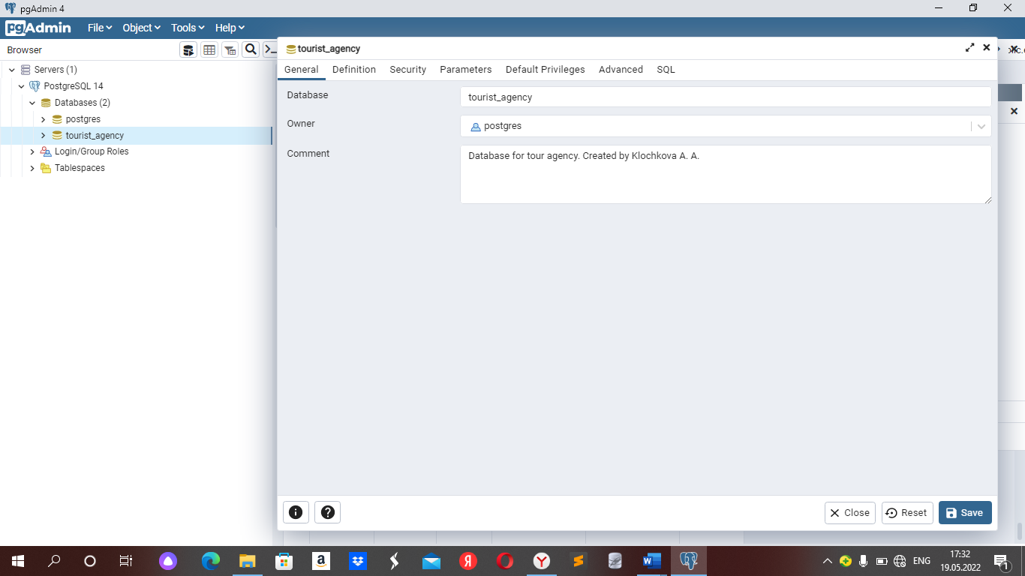

Рисунок 34 – Заполненные поля для создания базы данных

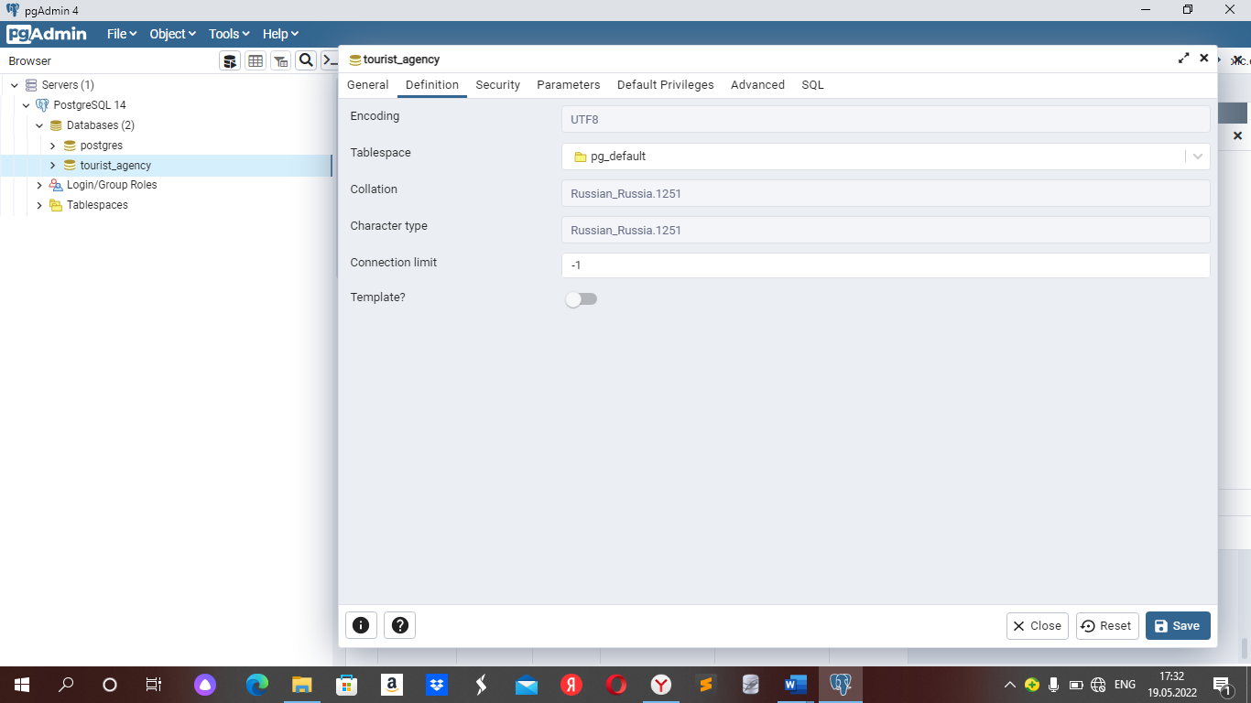

Рисунок 35 – Заполненные поля для создания базы данных

Для создания таблиц будем использовать запрос «CREATE TABLE».

Таблица «Организация»

Create table if not exists Organisation(

INN_of_the_organisation bigint PRIMARY KEY,

Name Varchar(50) NOT NULL,

FIO_of_the_director Varchar(30) NOT NULL,

Address Varchar(150) NOT NULL,

Telephone Varchar(12) NOT NULL,

BIK Int NOT NULL,

Payment_account Int NOT NULL

);

Созданная таблица представлена на рисунке 34.

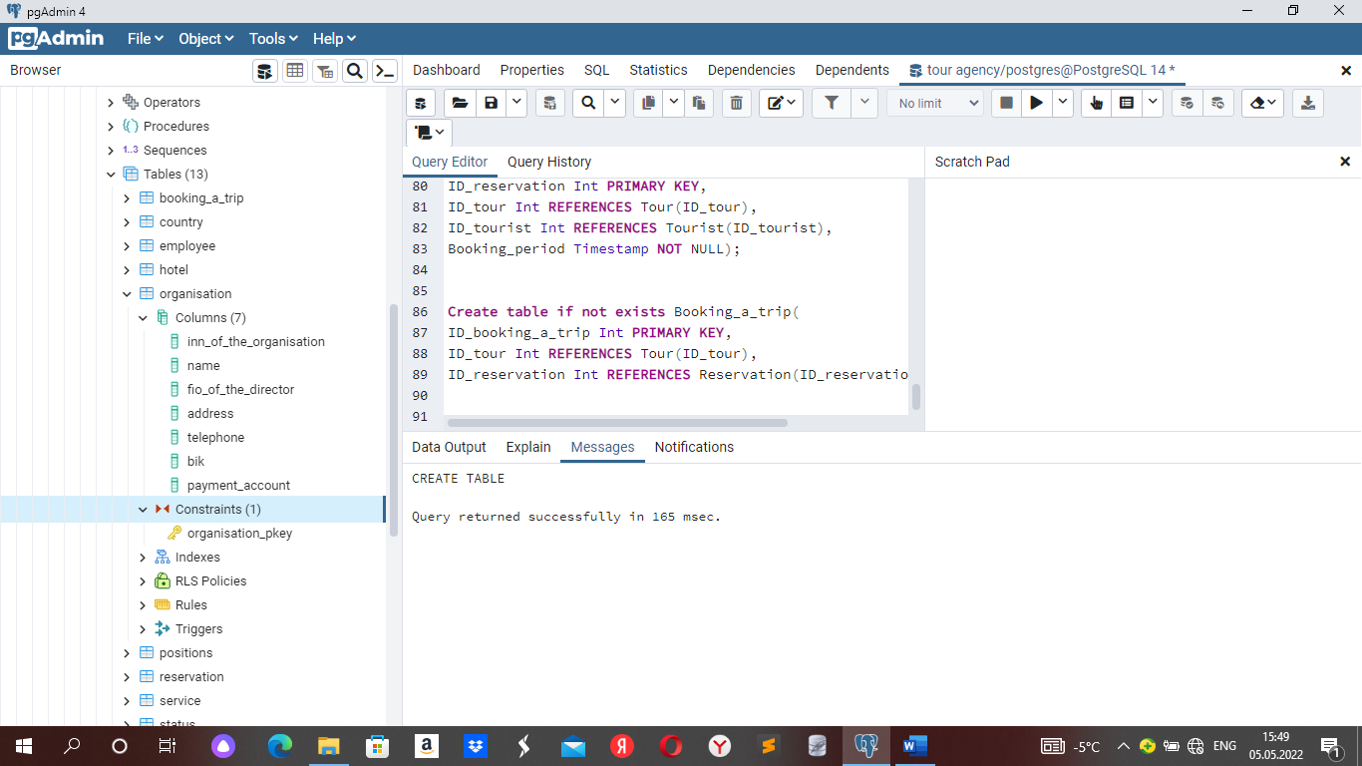

Рисунок 36 – Таблица «Organisation»

Таблица «Должность»

Create table if not exists Positions(

ID_position Int PRIMARY KEY,

Name Varchar(30) NOT NULL);

Созданная таблица представлена на рисунке 35.

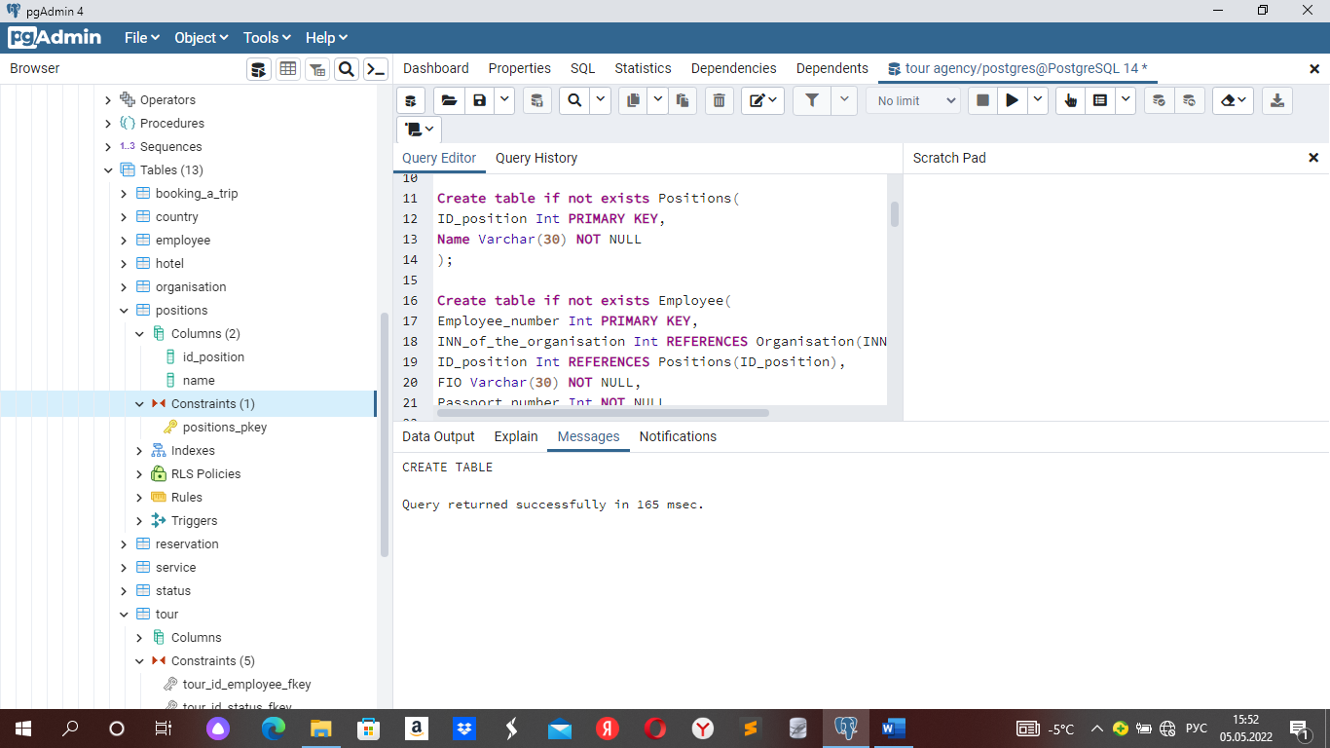

Рисунок 37 – Таблица «Positions»

Таблица «Сотрудник»

Create table if not exists Employee(

Employee_number Int PRIMARY KEY,

INN_of_the_organisation Int REFERENCES Organisation(INN_of_the_organisation),

ID_position Int REFERENCES Positions(ID_position),

FIO Varchar(30) NOT NULL,

Passport_number Int NOT NULL,

Passport_series Int NOT NULL);

Созданная таблица представлена на рисунке 38.

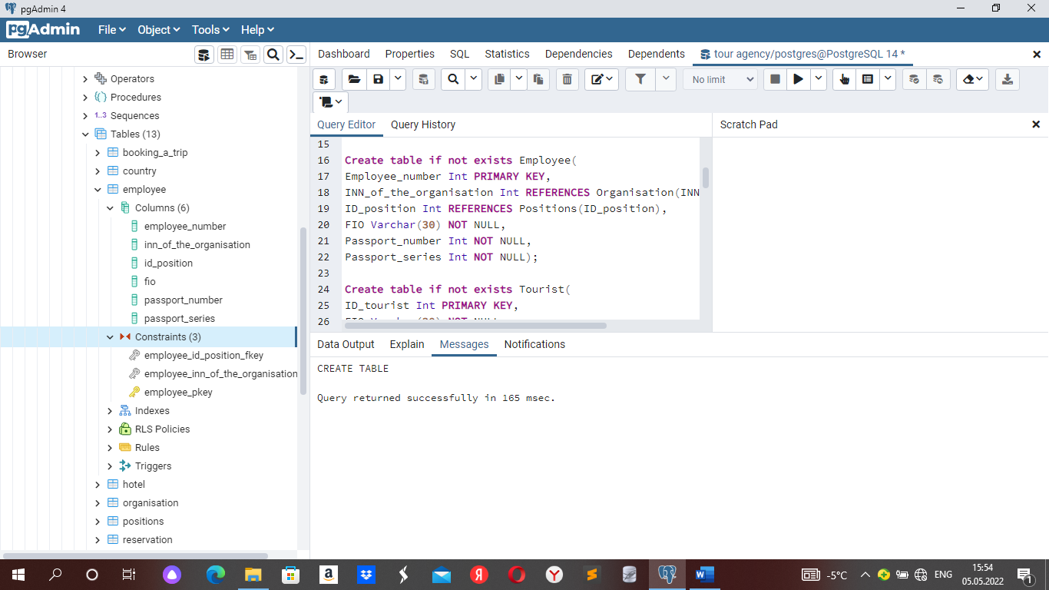

Рисунок 38 – Таблица «Employee»

Таблица «Tourist»

Create table if not exists Tourist(

ID_tourist Int PRIMARY KEY,

FIO Varchar(30) NOT NULL,

Passport_number Int NOT NULL,

Passport_series Int NOT NULL,

Age Varchar(10) NOT NULL,

Address Varchar(150) NOT NULL);

Созданная таблица представлена на рисунке 37.

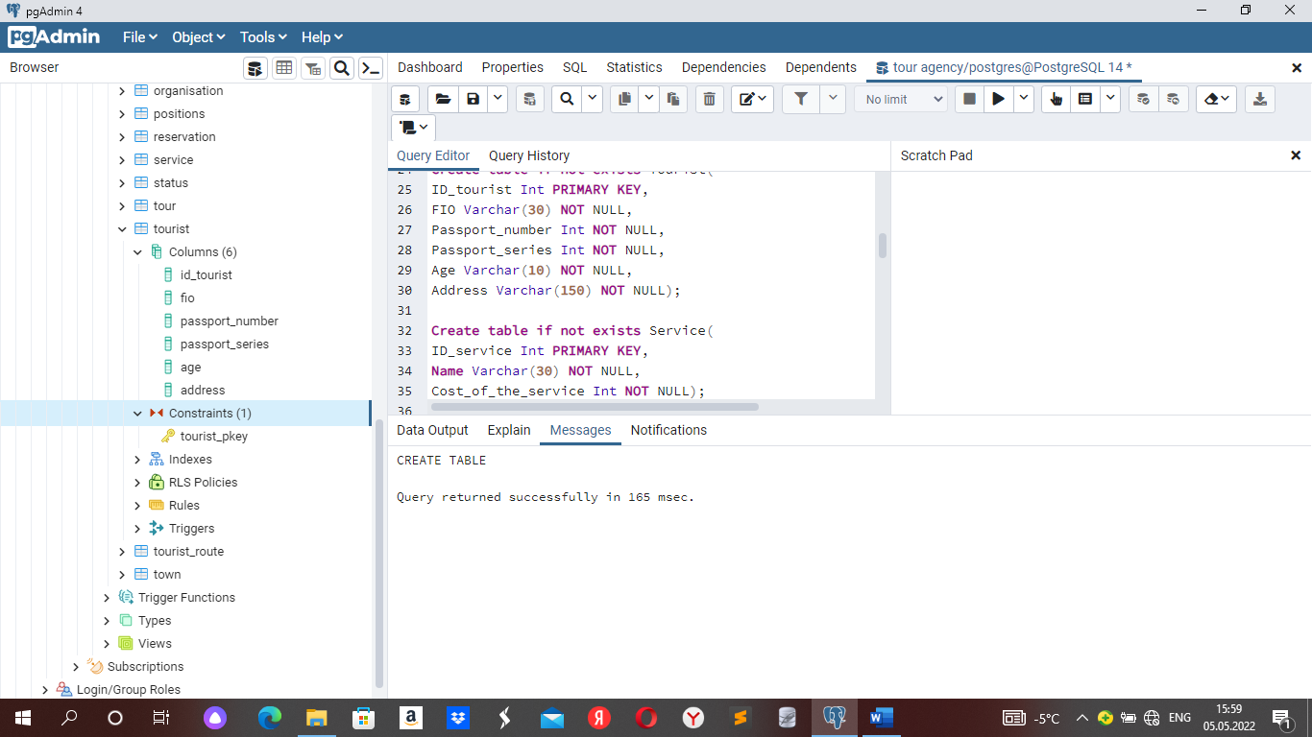

Рисунок 37 – Таблица «District»

Таблица «Service»

Create table if not exists Service(

ID_service Int PRIMARY KEY,

Name Varchar(30) NOT NULL,

Cost_of_the_service Int NOT NULL);

Созданная таблица представлена на рисунке 38.

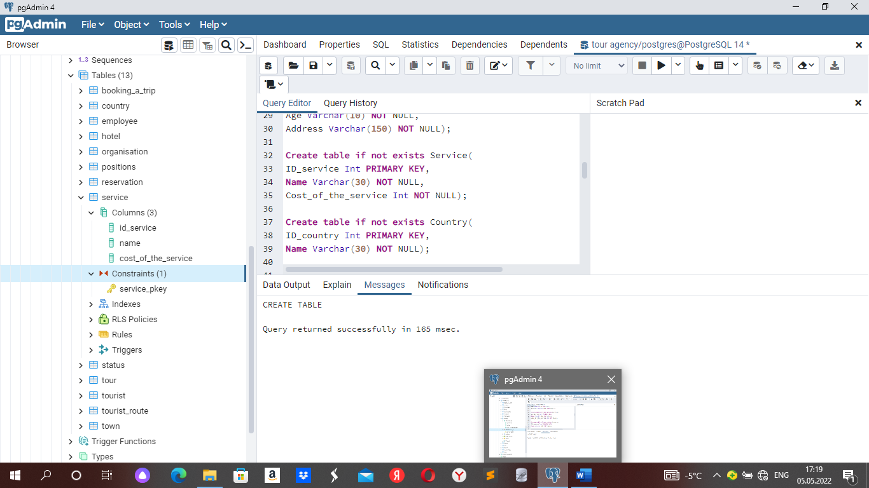

Рисунок 38 – Таблица «Division»

Таблица «Country»

Create table if not exists Country(

ID_country Int PRIMARY KEY,

Name Varchar(30) NOT NULL);

Созданная таблица представлена на рисунке 39.

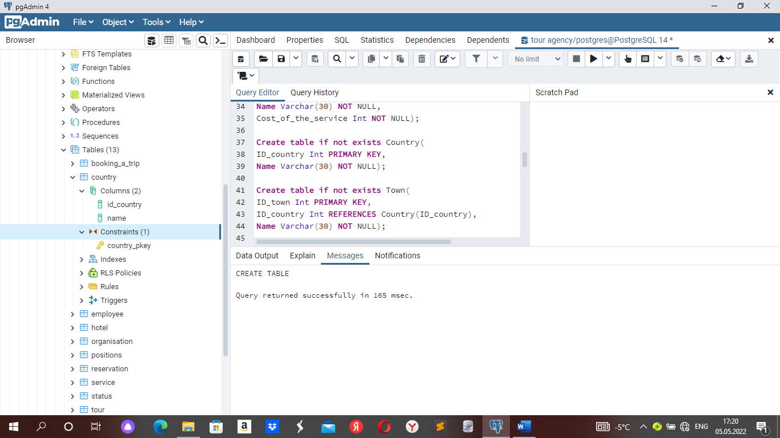

Рисунок 39 – Таблица «Country»

Таблица «Town»

Create table if not exists Town(

ID_town Int PRIMARY KEY,

ID_country Int REFERENCES Country(ID_country),

Name Varchar(30) NOT NULL);

Созданная таблица представлена на рисунке 40.

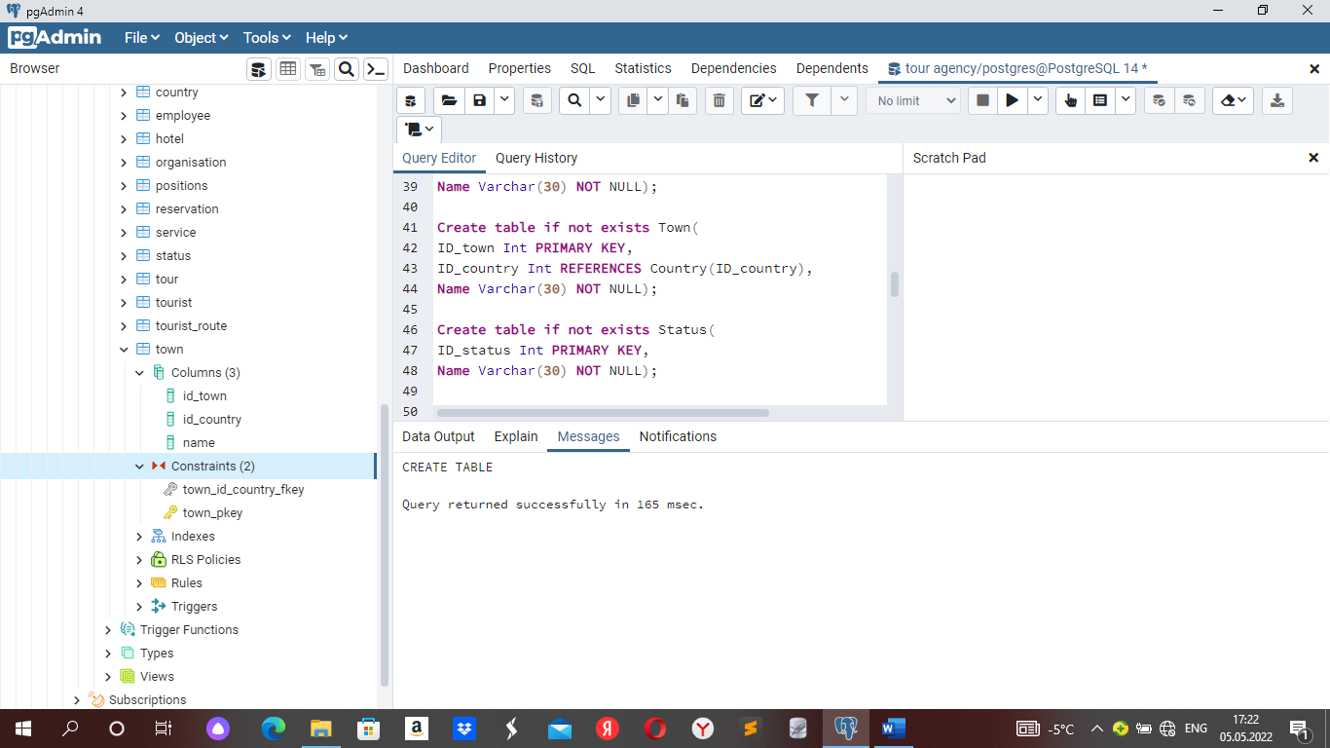

Рисунок 40 – Таблица «Town»

Таблица «Status»

Create table if not exists Status(

ID_status Int PRIMARY KEY,

Name Varchar(30) NOT NULL);

Созданная таблица представлена на рисунке 41.

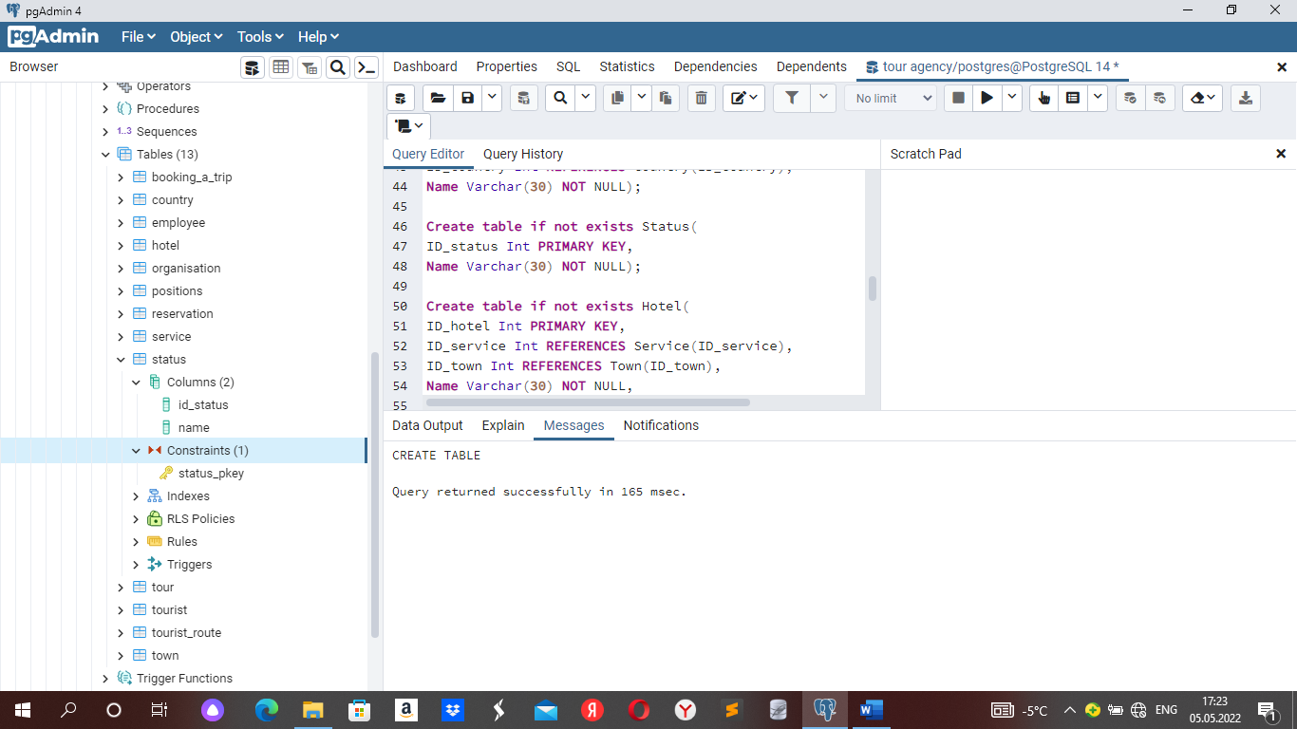

Рисунок 41 – Таблица «Status»

Таблица «Hotel»

Create table if not exists Hotel(

ID_hotel Int PRIMARY KEY,

ID_service Int REFERENCES Service(ID_service),

ID_town Int REFERENCES Town(ID_town),

Name Varchar(30) NOT NULL,

Hotel_status Varchar(30) NOT NULL,

Cost_of_living Int NOT NULL);

Созданная таблица представлена на рисунке 41.

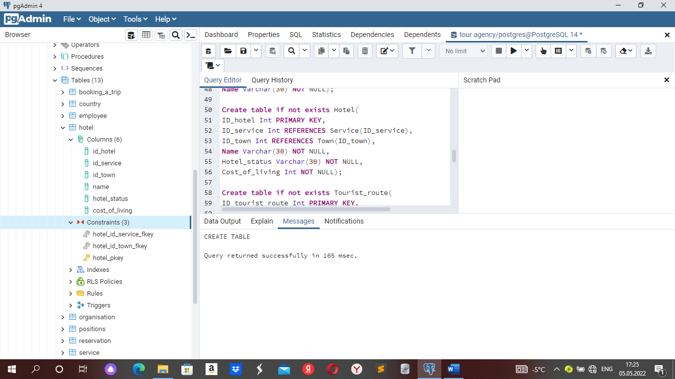

Рисунок 42 – Таблица «Hotel»

Таблица «Tourist_route»

Create table if not exists Tourist_route(

ID_tourist_route Int PRIMARY KEY,

ID_town Int REFERENCES Town(ID_town),

ID_hotel Int REFERENCES Hotel(ID_hotel),

Route_plan Varchar(150) NOT NULL,

Note Varchar(150) NOT NULL,

Cost_of_the_flight Money NOT NULL,

Cost_of_the_transfer Int NOT NULL,

Duration Timestamp NOT NULL);

Созданная таблица представлена на рисунке 43.

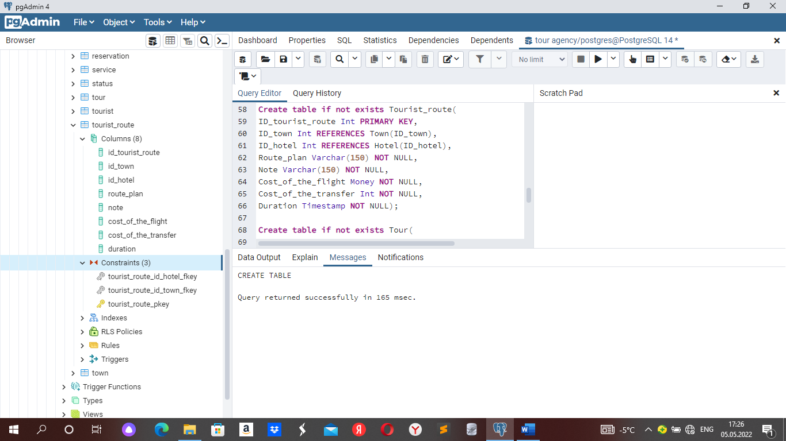

Рисунок 43 – Таблица «Tourist_route»

Таблица «Tour»

Create table if not exists Tour(

ID_tour Int PRIMARY KEY,

ID_tourist_route Int REFERENCES Tourist_route(ID_tourist_route),

ID_employee Int REFERENCES Employee(Employee_number),

ID_tourist Int REFERENCES Tourist(ID_tourist),

ID_status Int REFERENCES Status(ID_status),

Total_cost_of_the_trip Int NOT NULL,

Start_date Timestamp NOT NULL,

End_date Timestamp NOT NULL);

Созданная таблица представлена на рисунке 44.

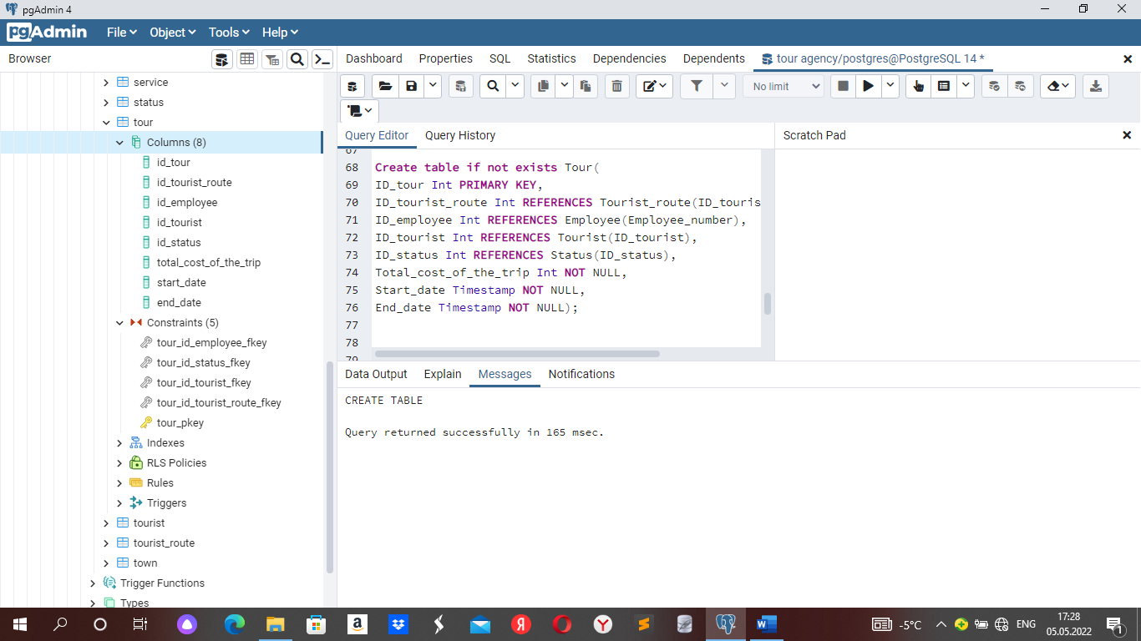

Рисунок 44 – Таблица «Tour»

Таблица «Reservation»

Create table if not exists Reservation(

ID_reservation Int PRIMARY KEY,

ID_tour Int REFERENCES Tour(ID_tour),

ID_tourist Int REFERENCES Tourist(ID_tourist),

Booking_period Timestamp NOT NULL);

Созданная таблица представлена на рисунке 45.

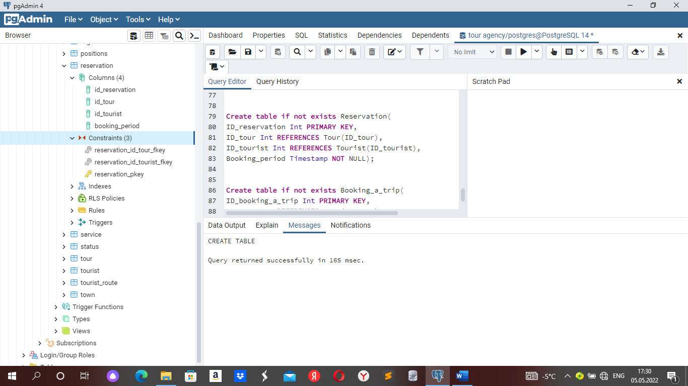

Рисунок 45 – Таблица «Reservation»

Таблица «Booking_a_trip»

Create table if not exists Booking_a_trip(

ID_booking_a_trip Int PRIMARY KEY,

ID_tour Int REFERENCES Tour(ID_tour),

ID_reservation Int REFERENCES Reservation(ID_reservation));

Созданная таблица представлена на рисунке 46.

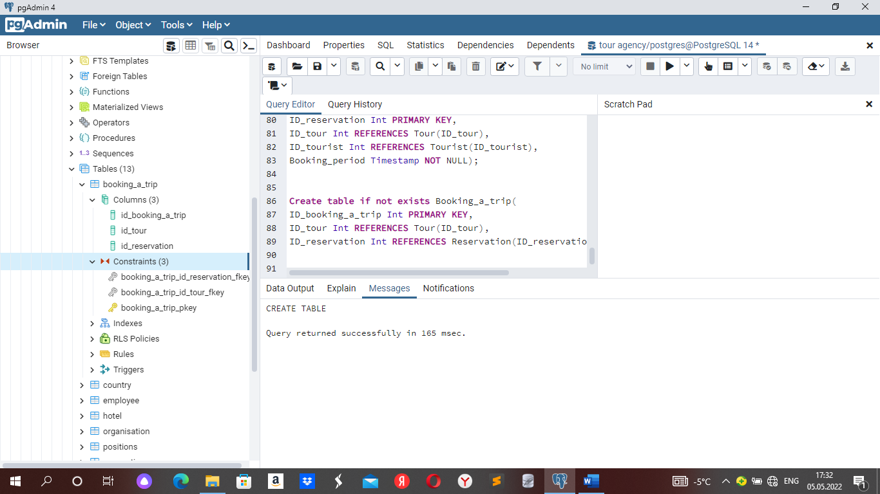

Рисунок 46 – Таблица «Booking_a_trip»

## 2.3 Создание представлений

1. Представление «view_employees» позволяет получить полную информацию о сотрудниках организации. Код представлен ниже:

CREATE OR REPLACE VIEW view_employees AS

SELECT employee_number, fio, positions.name AS position, employee.inn_of_the_organisation, rganization.name AS rganization, address

FROM employee, rganization, positions

WHERE employee.inn_of_the_organisation = rganization.inn_of_the_organisation

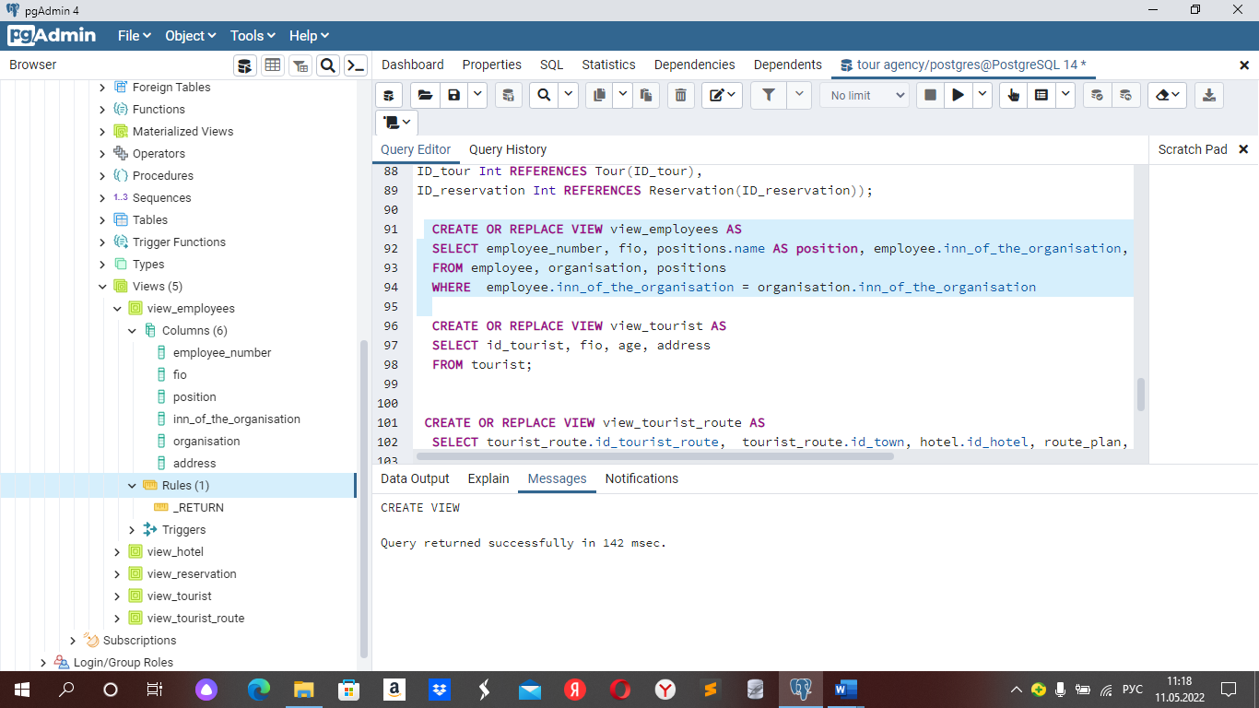

Рисунок 46 – Представление «view_employees»

1. Представление «view_tourist» позволяет получить данные обо всех клиентах, когда-либо обращавшихся в турагентство. Код представлен ниже:

CREATE OR REPLACE VIEW view_tourist AS

SELECT id_tourist, fio, age, address

FROM tourist;

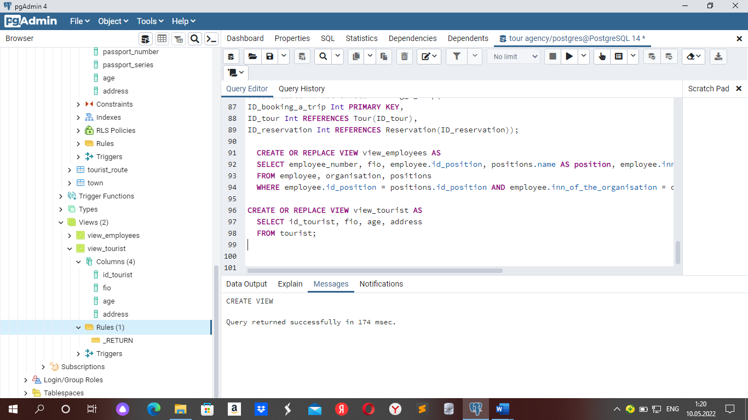

Рисунок 47 – Представление «view_tourist»

1. Представление «view_tourist_route» позволяет получить полную информацию о туристическом маршруте. Код представлен ниже:

CREATE OR REPLACE VIEW view_tourist_route AS

SELECT tourist_route.id_tourist_route, town.name AS town_name, hotel.name AS hotel_name, route_plan, duration, hotel_status, cost_of_living

FROM tourist_route, hotel, town

WHERE tourist_route.id_town = town.id_town AND hotel.id_hotel = tourist_route.id_hotel

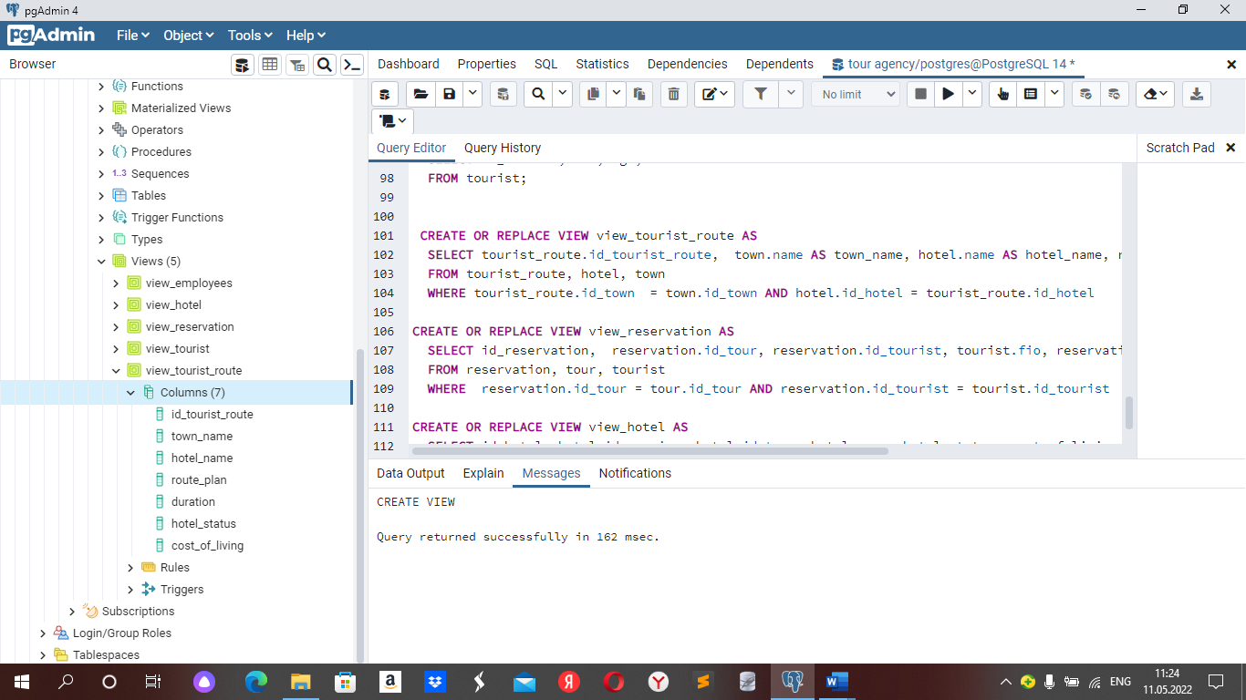

Рисунок 48 – Представление «view_tourist_route»

1. Представление «view_reservation» позволяет получить полную информацию о брони. Код представлен ниже:

CREATE OR REPLACE VIEW view_reservation AS

SELECT id_reservation, reservation.id_tour, tourist.fio, reservation.booking_period

FROM reservation, tour, tourist

WHERE reservation.id_tour = tour.id_tour AND reservation.id_tourist = tourist.id_tourist

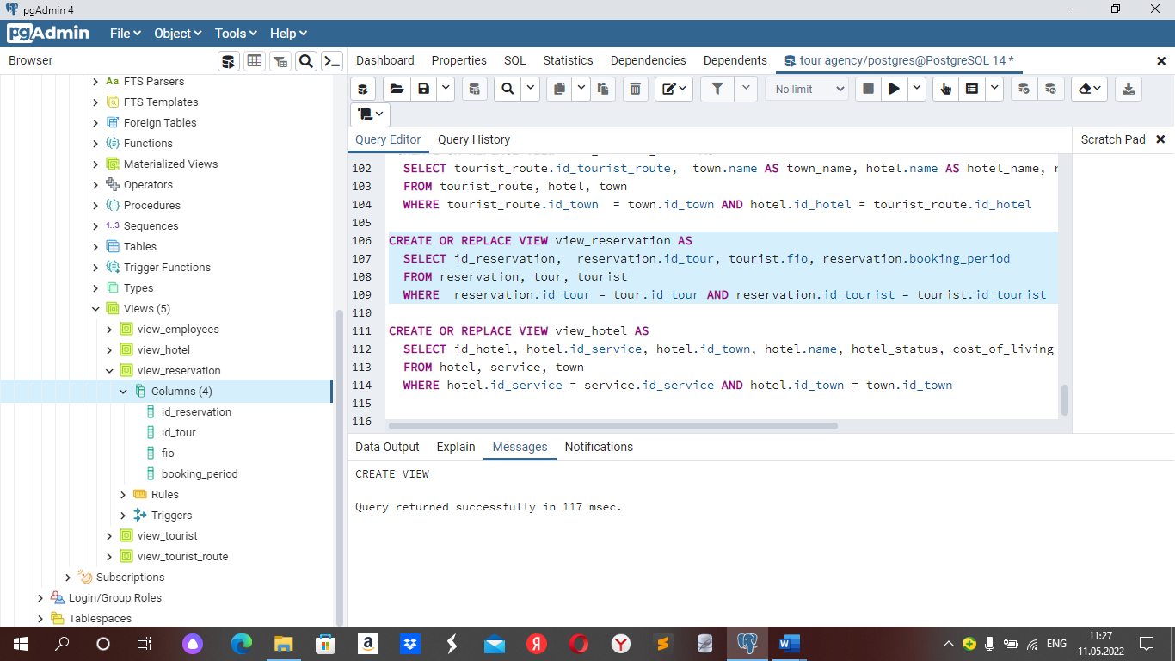

Рисунок 49 – Представление «view_reservation»

1. Представление «view_hotel» позволяет получить полную информацию об отеле. Код представлен ниже:

CREATE OR REPLACE VIEW view_hotel AS

SELECT hotel.name AS hotel_name, service.name AS service_name, town.name, hotel_status, cost_of_living

FROM hotel, service, town

WHERE hotel.id_service = service.id_service AND hotel.id_town = town.id_town

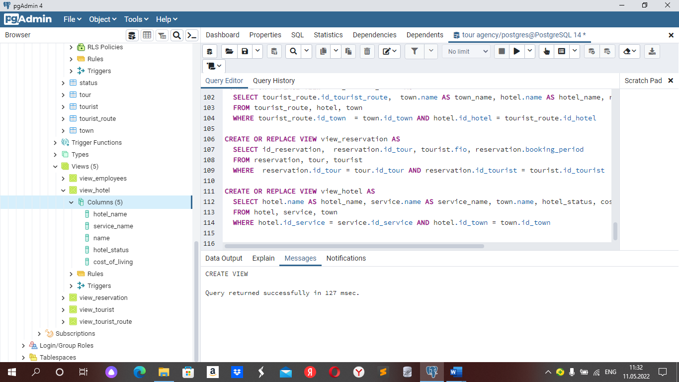

Рисунок 50 – Представление «view_hotel»

**2.4 Создание хранимых процедур**

При необходимости корректирования информации об ФИО руководителя туристического агентства используем функции код реализации которых представлен ниже:

CREATE FUNCTION director_new_fio(new_fio varchar, id integer) RETURNS void AS $$

UPDATE rganization

SET fio_of_the_director = new_fio

WHERE inn_of_the_organisation = id;

$$ LANGUAGE SQL;

При необходимости удаления информации о сотруднике туристического агентства используем функции, код реализации которых представлен ниже:

CREATE FUNCTION employee_delete ( id integer) RETURNS void AS $$

DELETE FROM employee

WHERE employee_number = id;

$$ LANGUAGE SQL;

При необходимости внесения информации о сотруднике туристического агентства используем функцию код реализации которой представлен ниже:

CREATE FUNCTION new_employee(id integer, inn integer, id_p integer, fio varchar(30), pn integer, ps integer) RETURNS VOID AS $$

INSERT INTO employee (employee_number, inn_of_the_organisation, id_position, fio, passport_number, passport_series) VALUES (id, inn, id_p, fio, pn, ps);

$$ LANGUAGE SQL;

При необходимости удаления информации об организации используем функцию, код реализации которой представлен ниже:

CREATE FUNCTION rganization_delete ( id integer) RETURNS void AS $$

DELETE FROM rganization

WHERE inn_of_the_organisation = id;

$$ LANGUAGE SQL;

При необходимости внесения информации об организации используем функцию код реализации которой представлен ниже:

CREATE FUNCTION new_organisation (id integer, name varchar(30), fio varchar(30), ad varchar(150), tel varchar(12), bk integer, pa integer) RETURNS VOID AS $$

INSERT INTO rganization (inn_of_the_organisation, name, fio_of_the_director, address, telephone, bik, payment_account) VALUES (id, name, fio, ad, tel, bk, pa);

$$ LANGUAGE SQL;

При необходимости корректирования информации о ФИО сотрудника туристического агентства используем функции код реализации которых представлен ниже:

CREATE FUNCTION employee_new_fio(new_fio varchar, id integer) RETURNS void AS $$

UPDATE employee

SET fio = new_fio

WHERE employee_number = id;

$$ LANGUAGE SQL;

При необходимости корректирования информации о статусе отеля используем функцию код реализации которой представлен ниже:

CREATE FUNCTION hotel_new_status(new_status varchar(30), id integer) RETURNS void AS $$

UPDATE hotel

SET hotel_status = new_status

WHERE id_hotel = id;

$$ LANGUAGE SQL;

При необходимости удаления информации об отеле используем функцию, код реализации которой представлен ниже:

CREATE FUNCTION hotel_delete ( id integer) RETURNS void AS $$

DELETE FROM hotel

WHERE id_hotel = id;

$$ LANGUAGE SQL;

При необходимости внесения информации об отеле используем функцию код реализации которой представлен ниже:

CREATE FUNCTION new_hotel (id integer, id_serv integer, id_tow integer, name varchar(30), hot_st varchar(12), col integer) RETURNS VOID AS $$

INSERT INTO hotel (id_hotel, id_service, id_town, name, hotel_status, cost_of_living) VALUES (id, id_serv, id_tow, name, hot_st, col);

$$ LANGUAGE SQL;

При необходимости корректирования информации о туристическом маршруте используем функцию код реализации которой представлен ниже:

CREATE FUNCTION touristroute_new_info(new_hotel integer, id integer, new_route_plan varchar(150), new_note varchar(150), new_duration timestamp) RETURNS void AS $$

UPDATE tourist_route

SET id_hotel = new_hotel, route_plan = new_route_plan, note = new_note, duration = new_duration

WHERE id_tourist_route = id;

$$ LANGUAGE SQL;

При необходимости удаления информации о туристическом маршруте используем функцию, код реализации которой представлен ниже:

CREATE FUNCTION touristroute_delete ( id integer) RETURNS void AS $$

DELETE FROM tourist_route

WHERE id_tourist_route = id;

$$ LANGUAGE SQL;

При необходимости внесения информации о новом туристическом маршруте используем функцию код реализации которой представлен ниже:

CREATE FUNCTION new_tourist_route (id integer, id_t integer, id_h integer, r_p varchar(150), n varchar(150), cof integer, cot integer, d timestamp) RETURNS VOID AS $$

INSERT INTO tourist_route (id_tourist_route, id_town, id_hotel, route_plan, note, cost_of_the_flight, cost_of_the_transfer, duration) VALUES (id, id_t, id_h, r_p, n, cof, cot, d);

$$ LANGUAGE SQL;

При необходимости внесения информации о новом бронировании путёвки используем функцию код реализации которой представлен ниже:

CREATE FUNCTION new_reservation (id integer, id_t integer, id_tr integer, b_p timestamp) RETURNS VOID AS $$

INSERT INTO reservation (id_reservation, id_tour, id_tourist, booking_period) VALUES (id, id_t, id_tr, b_p);

$$ LANGUAGE SQL;

При необходимости удаления информации о бронировании путёвки используем функцию, код реализации которой представлен ниже:

CREATE FUNCTION reservation_delete ( id integer) RETURNS void AS $$

DELETE FROM reservation

WHERE id_reservation = id;

$$ LANGUAGE SQL;

При необходимости корректирования информации о бронировании путёвки используем функцию код реализации которой представлен ниже:

CREATE FUNCTION reservation_new_info(new_booking_period timestamp, id integer) RETURNS void AS $$

UPDATE reservation

SET booking_period = new_booking_period

WHERE id_reservation = id;

$$ LANGUAGE SQL;

При необходимости корректирования информации о путёвке используем функцию код реализации которой представлен ниже:

CREATE FUNCTION tour_new_info(new_tr integer, id integer, new_emp integer, new_tourist integer, new_status integer, new_cost integer, new_start timestamp, new_end timestamp ) RETURNS void AS $$

UPDATE tour

SET total_cost_of_the_trip = new_cost, start_date = new_start, end_date = new_end

WHERE id_tour = id AND id_tourist_route = new_tr AND id_employee = new_emp AND id_tourist = new_tourist AND id_status = new_status;

$$ LANGUAGE SQL;

При необходимости удаления информации о путёвке используем функцию, код реализации которой представлен ниже:

CREATE FUNCTION tour_delete ( id integer) RETURNS void AS $$

DELETE FROM tour

WHERE id_tour = id;

$$ LANGUAGE SQL;

При необходимости внесения информации о новой путёвке используем функцию код реализации которой представлен ниже:

CREATE FUNCTION new_tour (id integer, id_tr integer, id_emp integer, id_tor integer, id_st integer, cost integer, sd timestamp, ed timestamp) RETURNS VOID AS $$

INSERT INTO tour (id_tour, id_tourist_route, id_employee, id_tourist, id_status, total_cost_of_the_trip, start_date, end_date) VALUES (id, id_tr, id_emp, id_tor, id_st, cost, sd, ed);

$$ LANGUAGE SQL;

При необходимости корректирования информации о туристе используем функцию код реализации которой представлен ниже:

CREATE FUNCTION tourist_new_info( id integer, new_fio varchar(150), new_age varchar(10), new_address varchar(150) ) RETURNS void AS $$

UPDATE tourist

SET fio = new_fio, age = new_age, address = new_address

WHERE id_tourist = id;

$$ LANGUAGE SQL;

При необходимости удаления информации о туристе используем функцию, код реализации которой представлен ниже:

CREATE FUNCTION tourist_delete ( id integer) RETURNS void AS $$

DELETE FROM tourist

WHERE id_tourist = id;

$$ LANGUAGE SQL;

При необходимости внесения информации о новом туристе используем функцию код реализации которой представлен ниже:

CREATE FUNCTION new_tourist (id integer, fio varchar(150), pn integer, ps integer, a varchar(10), addr varchar(150)) RETURNS VOID AS $$

INSERT INTO tourist (id_tourist, fio, passport_number, passport_series, age, address) VALUES (id, fio, pn, ps, a, addr);

$$ LANGUAGE SQL;

При необходимости удаления информации о стране используем функцию, код реализации которой представлен ниже:

CREATE FUNCTION country_delete ( id integer) RETURNS void AS $$

DELETE FROM country

WHERE id_country = id;

$$ LANGUAGE SQL;

При необходимости внесения информации о новой стране используем функцию код реализации которой представлен ниже:

CREATE FUNCTION new_country (id integer, n varchar(150)) RETURNS VOID AS $$

INSERT INTO country (id_country,name) VALUES (id, n);

$$ LANGUAGE SQL;

При необходимости удаления информации о городе используем функцию, код реализации которой представлен ниже:

CREATE FUNCTION town_delete ( id integer) RETURNS void AS $$

DELETE FROM town

WHERE id_town = id;

$$ LANGUAGE SQL;

При необходимости внесения информации о новом городе используем функцию код реализации которой представлен ниже:

CREATE FUNCTION new_town (id integer, id_count integer, n varchar(150)) RETURNS VOID AS $$

INSERT INTO town (id_town, id_country, name) VALUES (id, id_count, n);

$$ LANGUAGE SQL;

При необходимости внесения информации о новой должности, услуге или статусе путёвки используем функцию код реализации которой представлен ниже:

CREATE FUNCTION new_position (id integer, n varchar(50)) RETURNS VOID AS $$

INSERT INTO positions (id_position, name) VALUES (id, n);

$$ LANGUAGE SQL;

CREATE FUNCTION new_service (id integer, n varchar(150), c integer) RETURNS VOID AS $$

INSERT INTO service (id_service, name, cost_of_the_service) VALUES (id, n, c);

$$ LANGUAGE SQL;

CREATE FUNCTION new_status (id integer, n varchar(50)) RETURNS VOID AS $$

INSERT INTO status (id_status, name) VALUES (id, n);

$$ LANGUAGE SQL;

Созданные функции представлены на рисунке 51.

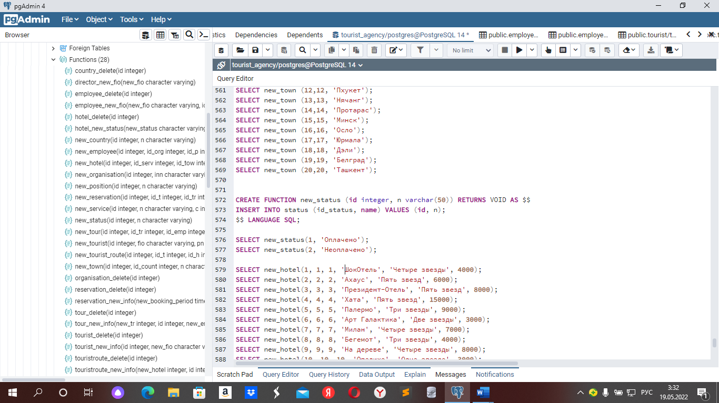

Рисунок 51 – Созданные функции

## 2.5 Создание триггеров

Необходимо создать триггер, позволяющий обслуживать только совершеннолетних клиентов. Код представлен ниже:

CREATE FUNCTION age_tourist() RETURNS trigger AS $age_tourist$

BEGIN

IF NEW.age < 18 THEN

RAISE EXCEPTION ‘% cannot be serviced’, NEW.age_tourist;

RETURN NULL;

ELSE

RETURN NEW;

END IF;

END;

$age_tourist$ LANGUAGE plpgsql;

CREATE TRIGGER age_tourist BEFORE INSERT OR UPDATE ON tourist

FOR EACH ROW EXECUTE FUNCTION age_tourist();

Необходимо создать триггер, позволяющий избежать ошибок при заполнении дат начала и конца путёвки. Код представлен ниже:

BEGIN

IF NEW.start_date = NEW.end_date OR NEW.start_date > NEW.end_date THEN

raise exception 'Дата начала не может быть больше даты конца';

RETURN NULL;

ELSE

RETURN NEW;

END IF;

END;

Необходимо создать триггер, позволяющий избежать нарушение санкций. Код представлен ниже:

BEGIN

IF NEW.name = 'США' OR NEW.name = 'Украина' OR NEW.name = 'Италия' OR NEW.name = 'Греция' OR NEW.name = 'Великобритания' OR NEW.name = 'Германия' OR NEW.name = 'Испания' THEN

raise exception 'Въезд на территорию данного государства запрещён';

RETURN NULL;

ELSE

RETURN NEW;

END IF;

END;

CREATE TRIGGER country_sanctions BEFORE INSERT ON country

FOR EACH ROW EXECUTE FUNCTION country_sanctions();

Необходимо создать триггер, позволяющий избежать ошибок при заполнении номера телефона. Код представлен ниже:

CREATE FUNCTION right_telephone() RETURNS trigger AS $$

BEGIN

IF telephone ~ ‘\+7\([0-9][0-9][0-9])\ [0-9][0-9][0-9]-[0-9][0-9]-[0-9][0-9])’ THEN

RETURN NEW;

ELSE

RETURN NULL;

END IF;

END;

$$ LANGUAGE plpgsql;

CREATE TRIGGER right_telephone BEFORE INSERT ON rganization

FOR EACH ROW EXECUTE FUNCTION right_telephone();

Необходимо создать триггер, позволяющий избежать ошибок при заполнении номера паспорта в таблицах «Сотрудник» и «Турист». Код представлен ниже:

CREATE FUNCTION right_passport_number() RETURNS trigger AS $$

BEGIN

IF passport_number ~ ‘\([0-9][0-9][0-9][0-9])\’ THEN

RETURN NEW;

ELSE

RETURN NULL;

END IF;

END;

$$ LANGUAGE plpgsql;

CREATE TRIGGER right_passport_number BEFORE INSERT ON employee

FOR EACH ROW EXECUTE FUNCTION right_passport_number();

CREATE TRIGGER right_passport_number BEFORE INSERT ON tourist

FOR EACH ROW EXECUTE FUNCTION right_passport_number ();

Необходимо создать триггер, позволяющий избежать ошибок при заполнении серии паспорта в таблицах «Сотрудник» и «Турист». Код представлен ниже:

CREATE FUNCTION right_passport_series () RETURNS trigger AS $$

BEGIN

IF passport_series ~ ‘\([0-9][0-9][0-9][0-9][0-9][0-9])\’ THEN

RETURN NEW;

ELSE

RETURN NULL;

END IF;

END;

$$ LANGUAGE plpgsql;

CREATE TRIGGER right_passport_series BEFORE INSERT ON tourist

FOR EACH ROW EXECUTE FUNCTION right_passport_series ();

CREATE TRIGGER right_passport_series BEFORE INSERT ON employee

FOR EACH ROW EXECUTE FUNCTION right_passport_series();

Результат создания триггеров представлен на рисунке 63.

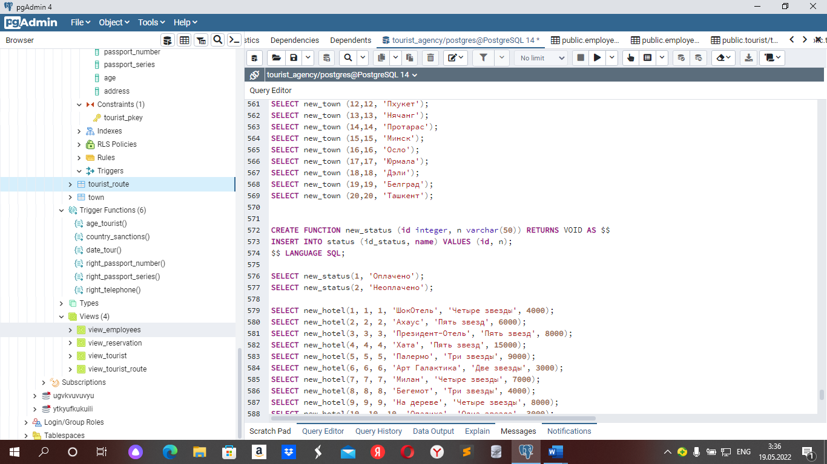

Рисунок 63 – Созданные триггеры

**2.6 Заполнение базы данных**

На основании следующих данных заполнили таблицу Organisation.(Приложение А)

(Код заполнения в приложении А.)

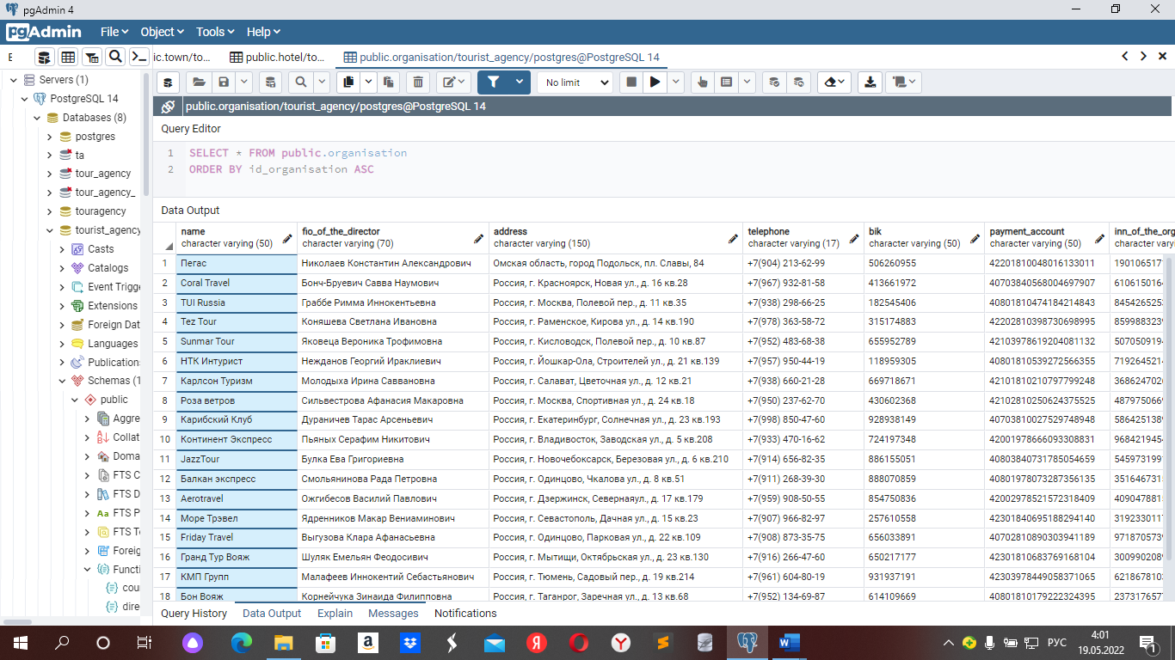

Рисунок 52 – Заполненная таблица Organisation

На основании следующих данных, заполнили таблицу Positions.

Таблица 22 – таблица Position

|  |  |
| --- | --- |
| ID_position | name |
| 1 | Менеджер |
| 2 | Бухгалтер |
| 3 | Системный администратор |

Заполнили с помощью кода:

SELECT new_position (1, ‘Менеджер’);

SELECT new_position (2, ‘Бухгалтер’);

SELECT new_position (3, 'Системный администратор');

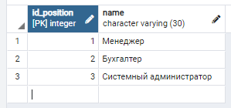

Рисунок 53 – Заполненная таблица Positions

На основании следующих данных, заполнили таблицу Employee. (Приложение Б)

(Код заполнения в Приложении Б)

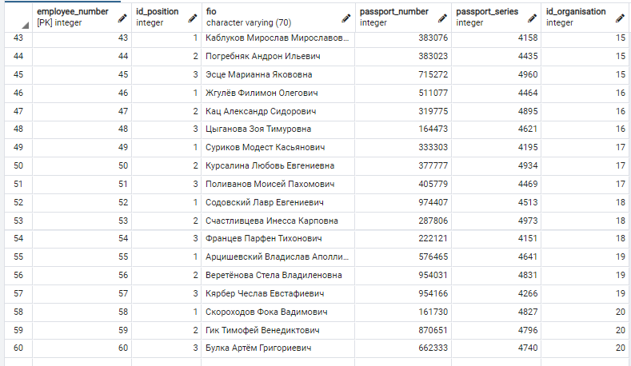

Рисунок 54 – Заполненная таблица Employee

На основании следующих данных, заполнили таблицу Tourist.(Приложение В)

(Код заполнения в Приложении В)

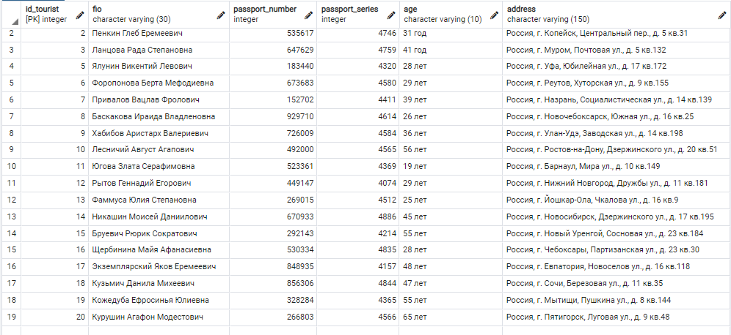

Рисунок 55 – заполненная таблица Tourist

На основании следующих данных, заполнили таблицу Service.

Таблица 25 – таблица Service

| Id_service | name | Cost_of_the_service |
| --- | --- | --- |
| 1 | Пробуждение к определённому времени | 0 |
| 2 | Аренда банкетных залов | 30000 |
| 3 | Доставка в номер личной корреспонденции | 0 |
| 4 | Сауна, бассейн, баня, фитнес-зал | 5000 |
| 5 | Вызов скорой помощи | 0 |
| 6 | Охраняемая автомобильная стоянка | 500 |
| 7 | Использование медицинской аптечки | 0 |
| 8 | Услуги бара-ресторана | 3000 |
| 9 | Предоставление одного комплекта посуды | 0 |
| 10 | room service(доставка еды в номер) | 500 |
| 11 | Трансфер | 1000 |
| 12 | Прокат автомобилей | 3000 |
| 13 | Информационная служба | 0 |

Заполнили с помощью кода:

SELECT new_service (1, 'Пробуждение к определённому времени', 0);

SELECT new_service (2, 'Аренда банкетных залов', 30000);

SELECT new_service (3, 'Доставка в номер личной корреспонденции', 0);

SELECT new_service (4, ‘Сауна, бассейн, баня, фитнес-зал’, 5000);

SELECT new_service (5, ‘Вызов скорой помощи’, 0);

SELECT new_service (6, 'Охраняемая автомобильная стоянка', 500);

SELECT new_service (7, 'Использование медицинской аптечки', 0);

SELECT new_service (8, ‘Услуги бара-ресторана’, 3000);

SELECT new_service (9, 'Предоставление одного комплекта посуды', 0);

SELECT new_service (10, ‘room service(доставка еды в номер)’, 500);

SELECT new_service (11, ‘Трансфер’, 1000);

SELECT new_service (12, ‘Прокат автомобилей’, 3000);

SELECT new_service (13, 'Информационная служба', 0);

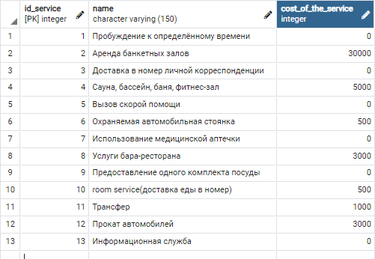

Рисунок 56 – заполненная таблица Service

На основании следующих данных, заполнили таблицу Country.

Таблица 26 – таблица Country

| Id_country | name |
| --- | --- |
| 1 | Россия |
| 2 | Турция |
| 3 | Египет |
| 4 | ОАЭ |
| 5 | Тунис |
| 6 | Азербайджан |
| 7 | Грузия |
| 8 | Армения |
| 9 | Израиль |
| 10 | Катар |
| 11 | Мальдивы |
| 12 | Таиланд |
| 13 | Вьетнам |
| 14 | Кипр |
| 15 | Белоруссия |
| 16 | Норвегия |
| 17 | Латвия |
| 18 | Индия |
| 19 | Сербия |
| 20 | Узбекистан |

Заполнили с помощью кода:

SELECT new_country (1, 'Россия');

SELECT new_country (2, ‘Турция’);

SELECT new_country (3, ‘Египет’);

SELECT new_country (4, ‘ОАЭ’);

SELECT new_country (5, ‘Тунис’);

SELECT new_country (6, ‘Азербайджан’);

SELECT new_country (7, ‘Грузия’);

SELECT new_country (8, ‘Армения’);

SELECT new_country (9, ‘Израиль’);

SELECT new_country (10, ‘Катар’);

SELECT new_country (11, ‘Мальдивы’);

SELECT new_country (12, ‘Таиланд’);

SELECT new_country (13, ‘Вьетнам’);

SELECT new_country (14, ‘Кипр’);

SELECT new_country (15, ‘Белоруссия’);

SELECT new_country (16, ‘Норвегия’);

SELECT new_country (17, ‘Латвия’);

SELECT new_country (18, ‘Индия’);

SELECT new_country (19, ‘Сербия’);

SELECT new_country (20, 'Узбекистан');

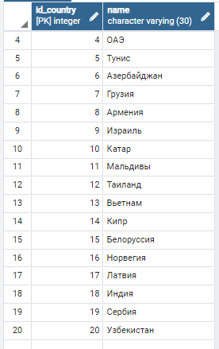

Рисунок 57 – заполненная таблица Country

На основании следующих данных, заполнили таблицу Town.

Таблица 27 – таблица Town

| Id_town | Id_country | name |
| --- | --- | --- |
| 1 | 1 | Москва |
| 2 | 2 | Стамбул |
| 3 | 3 | Каир |
| 4 | 4 | Дубаи |
| 5 | 5 | Тунис |
| 6 | 6 | Баку |
| 7 | 7 | Тбилиси |
| 8 | 8 | Ереван |
| 9 | 9 | Тель-Авив |
| 10 | 10 | Доха |
| 11 | 11 | Мале |
| 12 | 12 | Пхукет |
| 13 | 13 | Нячанг |
| 14 | 14 | Протарас |
| 15 | 15 | Минск |
| 16 | 16 | Осло |
| 17 | 17 | Юрмала |
| 18 | 18 | Дэли |
| 19 | 19 | Белград |
| 20 | 20 | Ташкент |

Заполнили с помощью кода:

SELECT new_town (1,1, ‘Москва’);

SELECT new_town (2,2, ‘Стамбул’);

SELECT new_town (3,3, ‘Каир’);

SELECT new_town (4,4, ‘Дубаи’);

SELECT new_town (5,5, ‘Тунис’);

SELECT new_town (6,6, ‘Баку’);

SELECT new_town (7,7, ‘Тбилиси’);

SELECT new_town (8,8, ‘Ереван’);

SELECT new_town (9,9, ‘Тель-Авив’);

SELECT new_town (10,10, ‘Доха’);

SELECT new_town (11,11, ‘Мале’);

SELECT new_town (12,12, ‘Пхукет’);

SELECT new_town (13,13, ‘Нячанг’);

SELECT new_town (14,14, ‘Протарас’);

SELECT new_town (15,15, ‘Минск’);

SELECT new_town (16,16, ‘Осло’);

SELECT new_town (17,17, ‘Юрмала’);

SELECT new_town (18,18, ‘Дэли’);

SELECT new_town (19,19, ‘Белград’);

SELECT new_town (20,20, 'Ташкент');

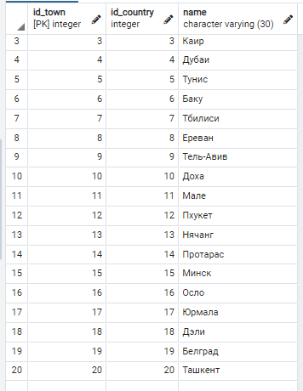

Рисунок 58 – заполненная таблица Town

На основании следующих данных, заполнили таблицу Status.

Таблица 28 – таблица Status

| Id_status | name |
| --- | --- |
| 1 | “Оплачено” |
| 2 | “Неоплачено” |

Заполнили с помощью кода:

SELECT new_status(1, ‘Оплачено’);

SELECT new_status(2, ‘Неоплачено’);

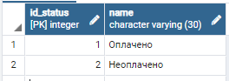

Рисунок 59 – заполненная таблица Status

На основании следующих данных, заполнили таблицу Hotel.(Приложение Г)

(Код заполнения в приложении Г)

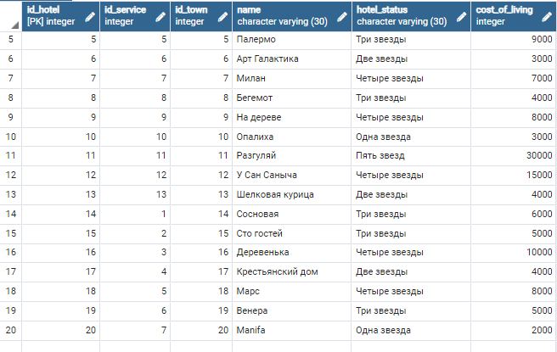

Рисунок 60 – заполненная таблица Hotel

На основании следующих данных, заполнили таблицу Tourist_route.(Приложение Д)

(Код заполнения в Приложении Д)

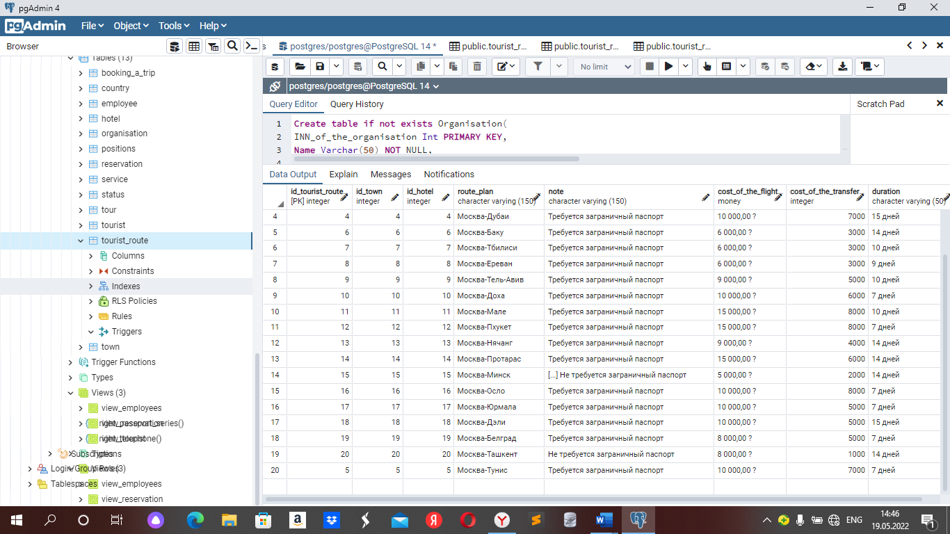

Рисунок 61 – таблица Tourist_route

На основании следующих данных, заполнили таблицу Tour.(Приложение Е)

(Код заполнения в Приложении Е)

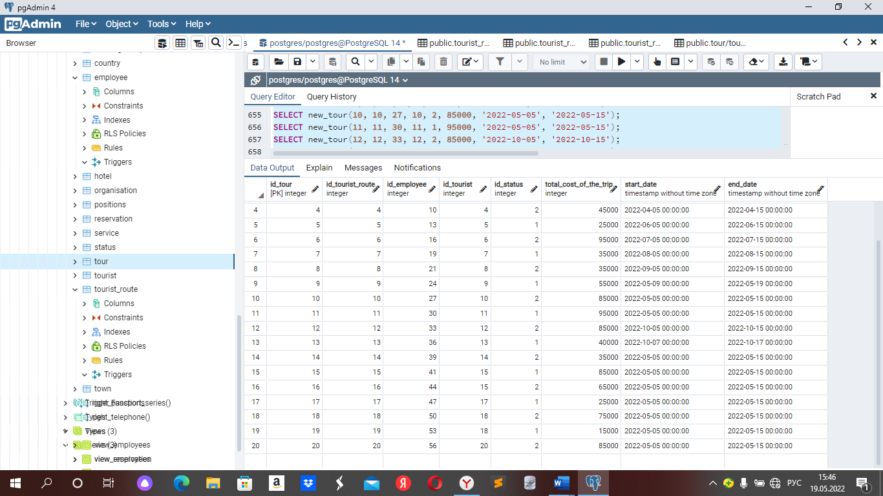

Рисунок 62 – таблица Tour

На основании следующих данных, заполнили таблицу Reservation.

Таблица 32 – таблица Reservation

| id | Id_tour | Id_tourist | Booking_period |
| --- | --- | --- | --- |
| 1 | 1 | 1 | 10 дней |
| 2 | 2 | 2 | 14 дней |
| 3 | 3 | 3 | 10 дней |
| 4 | 4 | 4 | 15 дней |
| 5 | 5 | 5 | 7 дней |
| 6 | 6 | 6 | 10 дней |
| 7 | 7 | 7 | 14 дней |
| 8 | 8 | 8 | 10 дней |
| 9 | 9 | 9 | 14 дней |
| 10 | 10 | 10 | 10 дней |
| 11 | 11 | 11 | 7 дней |
| 12 | 12 | 12 | 10 дней |
| 13 | 13 | 13 | 14 дней |
| 14 | 14 | 14 | 7 дней |
| 15 | 15 | 15 | 10 дней |
| 16 | 16 | 16 | 10 дней |
| 17 | 17 | 17 | 14 дней |
| 18 | 18 | 18 | 10 дней |
| 19 | 19 | 19 | 10 дней |
| 20 | 20 | 20 | 10 дней |

Заполнили с помощью кода:

SELECT new_reservation(1, 1, 1, ‘10 дней’);

SELECT new_reservation(2, 2, 2, ‘14 дней’);

SELECT new_reservation(3, 3, 3, ‘10 дней’);

SELECT new_reservation(4, 4, 4, ‘15 дней’);

SELECT new_reservation(5, 5, 5, ‘7 дней’);

SELECT new_reservation(6, 6, 6, ‘10 дней’);

SELECT new_reservation(7, 7, 7, ‘14 дней’);

SELECT new_reservation(8, 8, 8, ‘10 дней’);

SELECT new_reservation(9, 9, 9, ‘14 дней’);

SELECT new_reservation(10, 10, 10, ‘10 дней’);

SELECT new_reservation(11, 11, 11, ‘7 дней’);

SELECT new_reservation(12, 12, 12, ‘10 дней’);

SELECT new_reservation(13, 13, 13, ‘14 дней’);

SELECT new_reservation(14, 14, 14, ‘7 дней’);

SELECT new_reservation(15, 15, 15, ‘10 дней’);

SELECT new_reservation(16, 16, 16, ‘10 дней’);

SELECT new_reservation(17, 17, 17, ‘14 дней’);

SELECT new_reservation(18, 18, 18, ‘10 дней’);

SELECT new_reservation(19, 19, 19, ‘10 дней’);

SELECT new_reservation(20, 20, 20, ‘10 дней’);

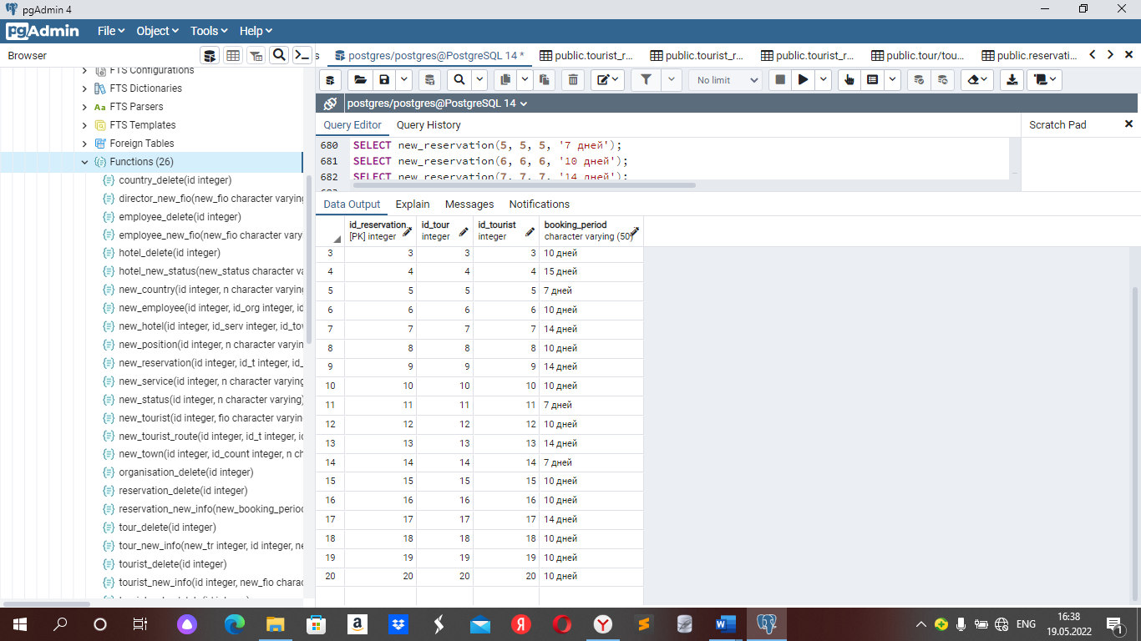

Рисунок 63 – таблица Reservation

На основании следующих данных, заполнили таблицу Booking_a_trip.

Таблица 33 – таблица Booking_a_trip

| id | Id_tour | Id_reservation |
| --- | --- | --- |
| 1 | 1 | 1 |
| 2 | 2 | 2 |
| 3 | 3 | 3 |
| 4 | 4 | 4 |
| 5 | 5 | 5 |
| 6 | 6 | 6 |
| 7 | 7 | 7 |
| 8 | 8 | 8 |
| 9 | 9 | 9 |
| 10 | 10 | 10 |
| 11 | 11 | 11 |
| 12 | 12 | 12 |
| 13 | 13 | 13 |
| 14 | 14 | 14 |
| 15 | 15 | 15 |
| 16 | 16 | 16 |
| 17 | 17 | 17 |
| 18 | 18 | 18 |
| 19 | 19 | 19 |
| 20 | 20 | 20 |

Заполнили с помощью кода:

SELECT new_booking_trip(1, 1, 1);

SELECT new_booking_trip(2, 2, 2);

SELECT new_booking_trip(3, 3, 3);

SELECT new_booking_trip(4, 4, 4);

SELECT new_booking_trip(5, 5, 5);

SELECT new_booking_trip(6, 6, 6);

SELECT new_booking_trip(7, 7, 7);

SELECT new_booking_trip(8, 8, 8);

SELECT new_booking_trip(9, 9, 9);

SELECT new_booking_trip(10, 10, 10);

SELECT new_booking_trip(11, 11, 11);

SELECT new_booking_trip(12, 12, 12);

SELECT new_booking_trip(13, 13, 13);

SELECT new_booking_trip(14, 14, 14);

SELECT new_booking_trip(15, 15, 15);

SELECT new_booking_trip(16, 16, 16);

SELECT new_booking_trip(17, 17, 17);

SELECT new_booking_trip(18, 18, 18);

SELECT new_booking_trip(19, 19, 19);

SELECT new_booking_trip(20, 20, 20);

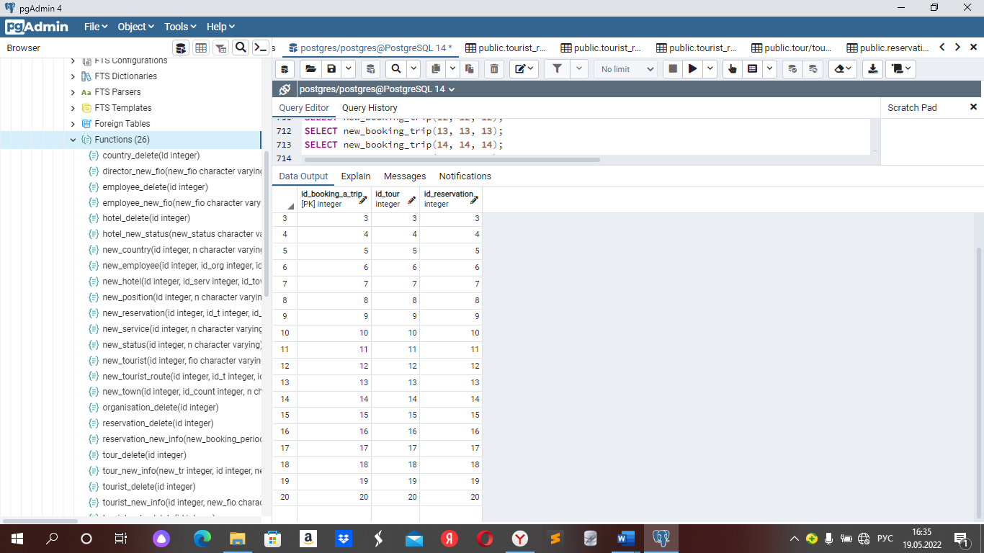

Рисунок 64 – таблица Booking_a_trip

## 2.7 Проверка работоспособности представлений

Проверка всех представлений показана на рисунках 101 – 108. Код проверки приведён ниже.

Select * from view_employees

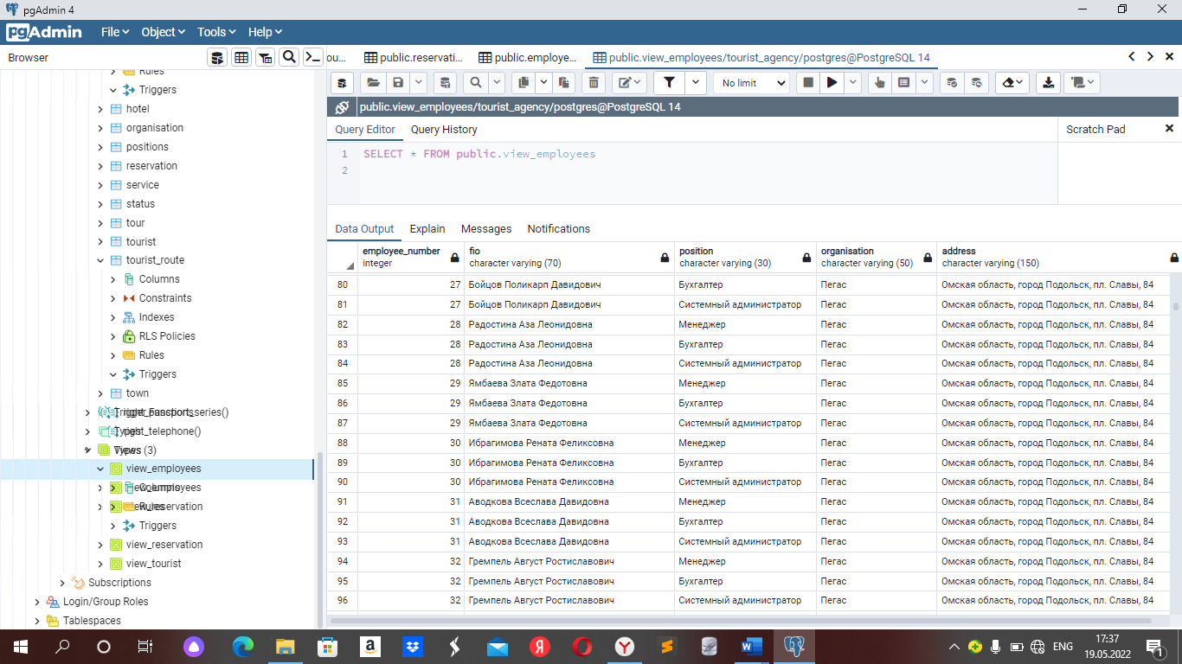

Рисунок 61 – view_employees

select * from view_ tourist

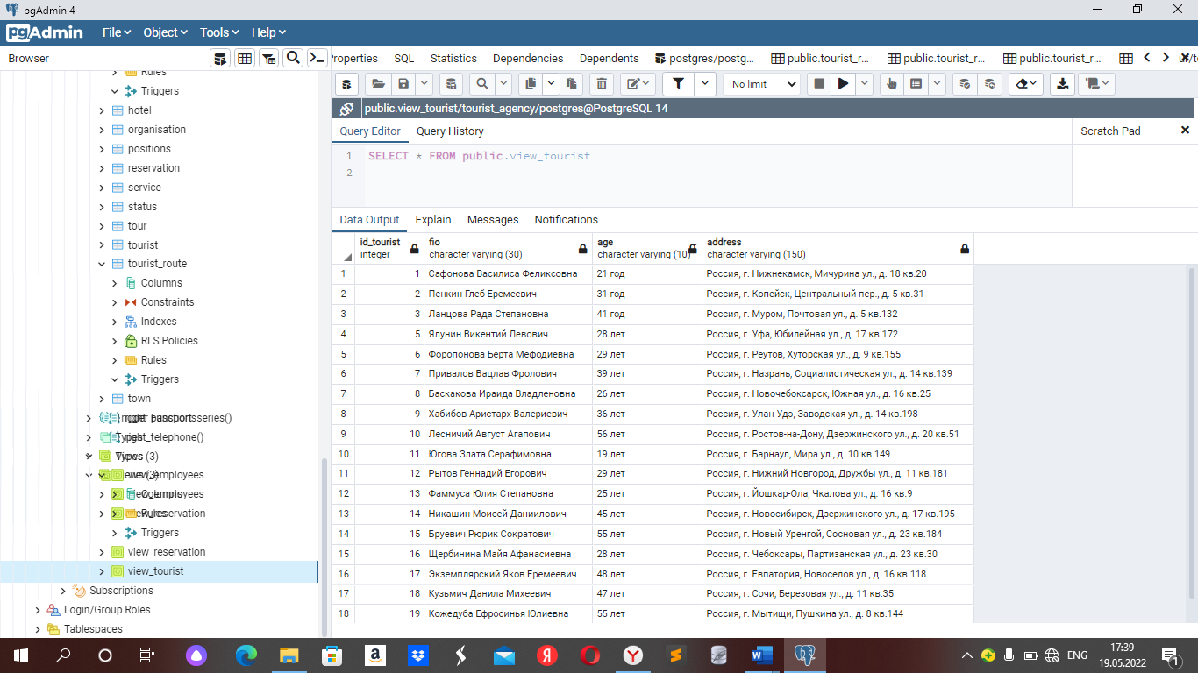

Рисунок 65 – view_tourist

select * from view_ tourist_route

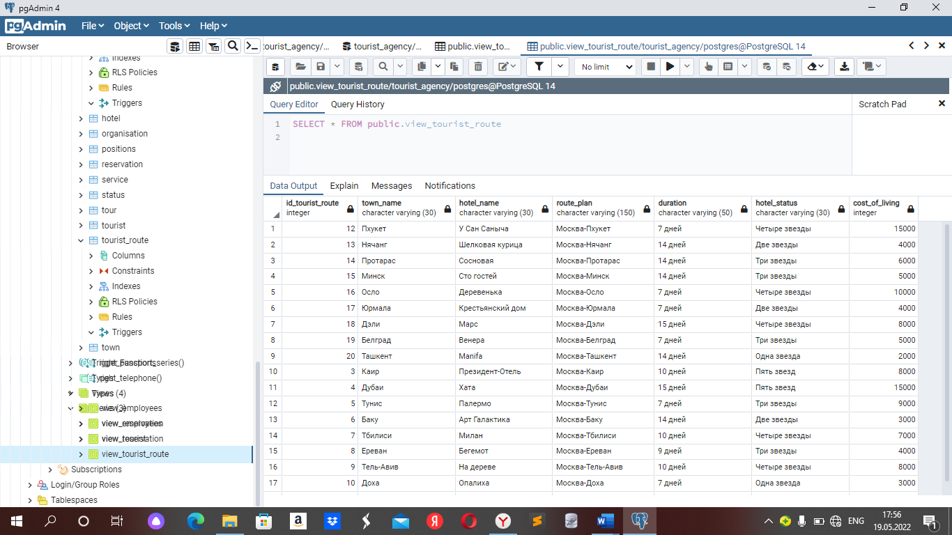

Рисунок 66 – view_ tourist_route

select * from view_reservation



Рисунок 67 – view_ reservation

select * from view_hotel

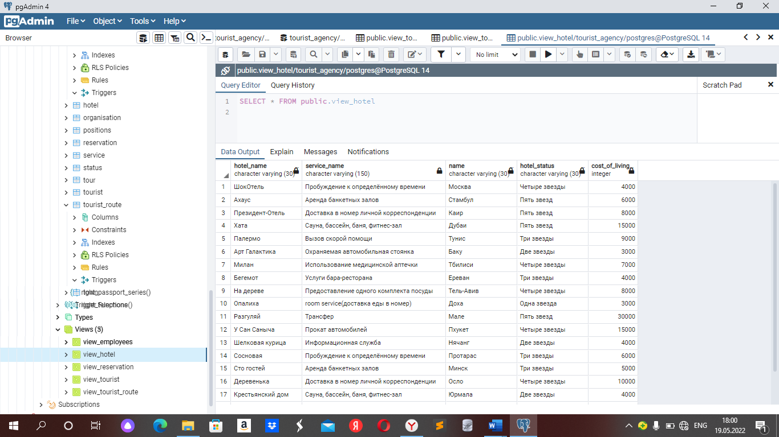

Рисунок 68 – view_ hotel

## 2.8 Проверка работоспособности функций и триггеров

Проверка всех функций на insert представлена на рисунках 109 – 123. Коды проверки приведены ниже.

select * from new_employee(61)

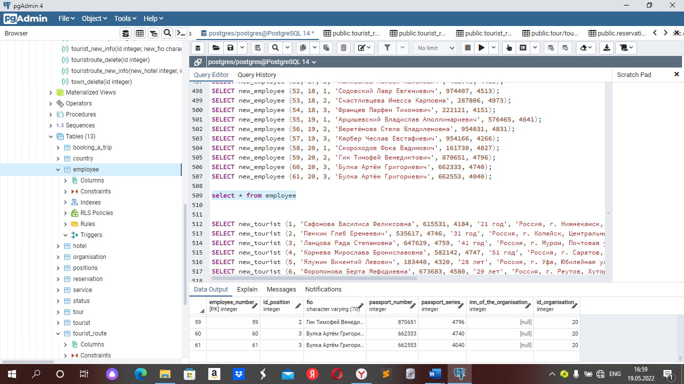

Рисунок 69 – new_employee

select * from new_organisation(21)

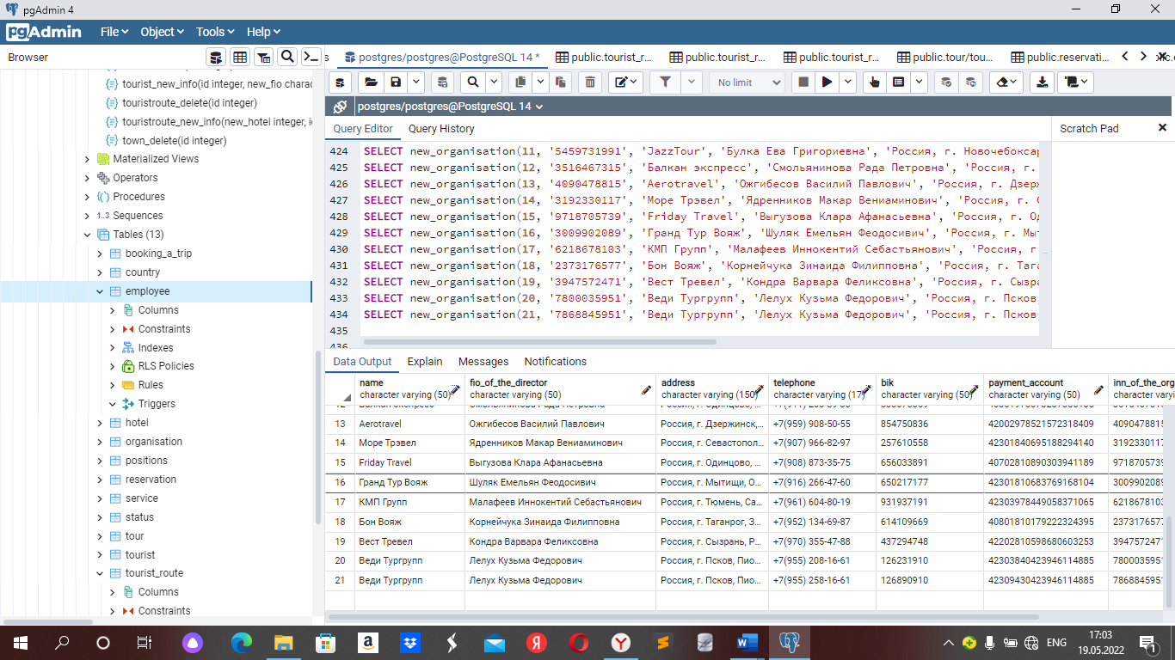

Рисунок 70 – new_organisation

select * from new_hotel(21)

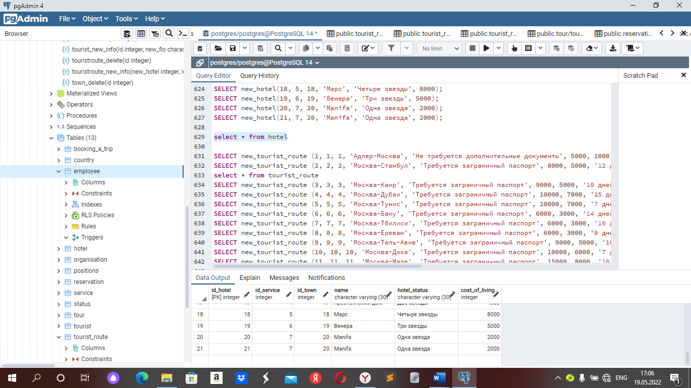

Рисунок 71 – new_hotel

Проверка всех функций на update представлена на рисунках 124 – 133. Коды проверки приведены ниже.

select * from update employee_new_fio ( ‘Удзумаки Наруто Минатович’, 1);

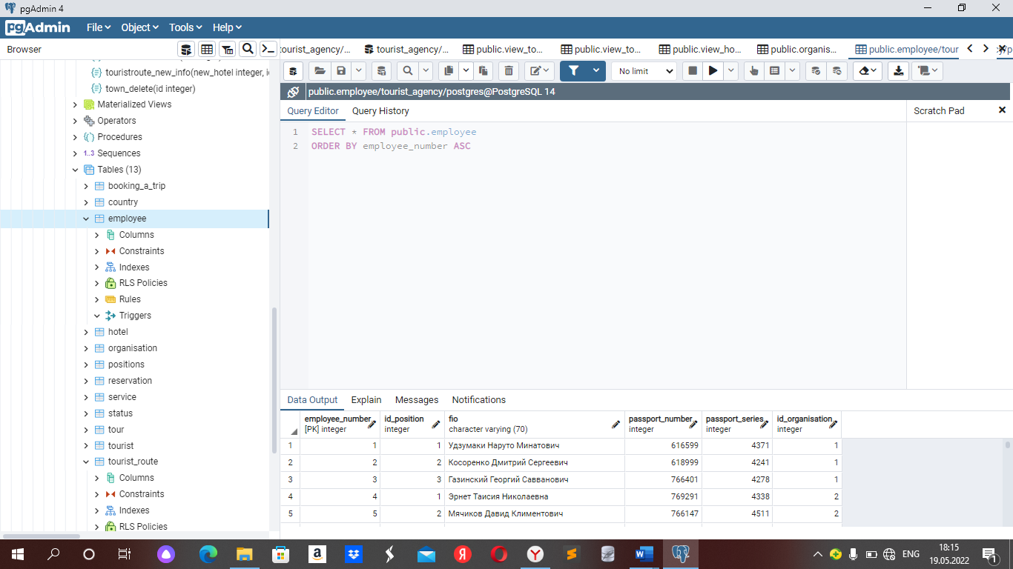

Рисунок 72 – employee_new_fio

select * from update hotel_new_status('Одна звезда', 5)

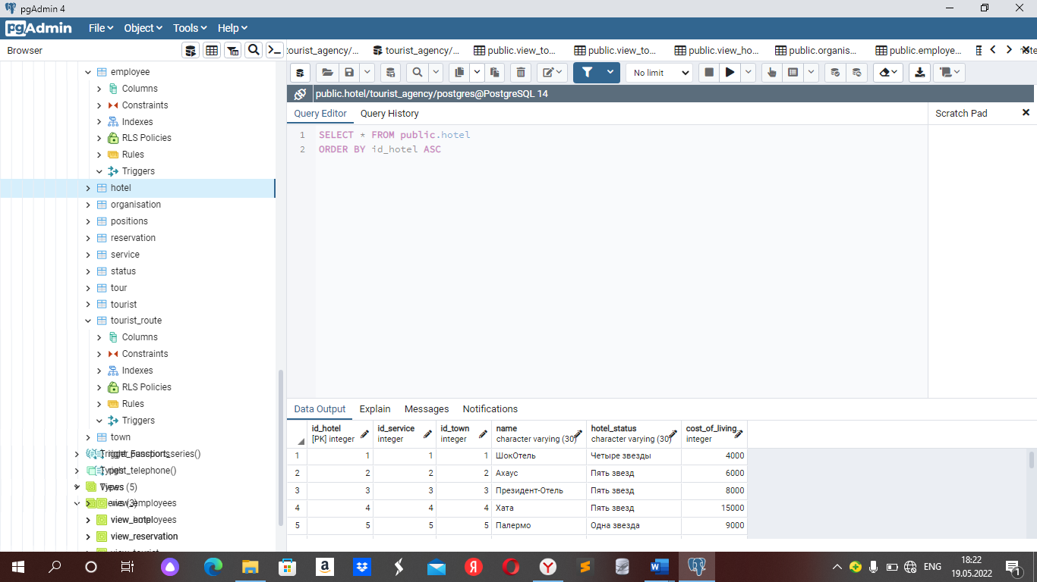

Рисунок 73 – hotel_new_status

Проверка всех функций на delete представлена на рисунках 134 – 141. Коды проверки приведены ниже.

Select * from delete employee_delete(1)

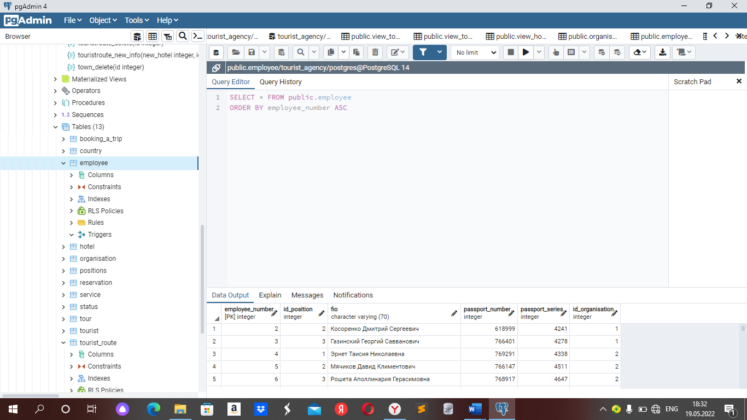

Рисунок 74 – employee_delete

Select * from delete hotel_delete(1)

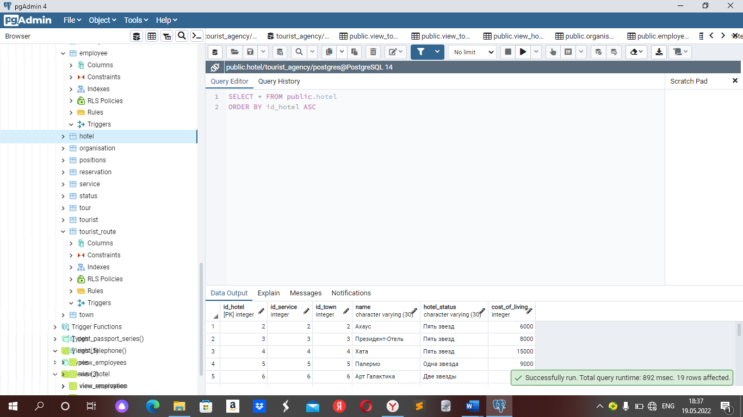

Рисунок 75 – hotel_delete

Select* from delete touristroute_delete(1)

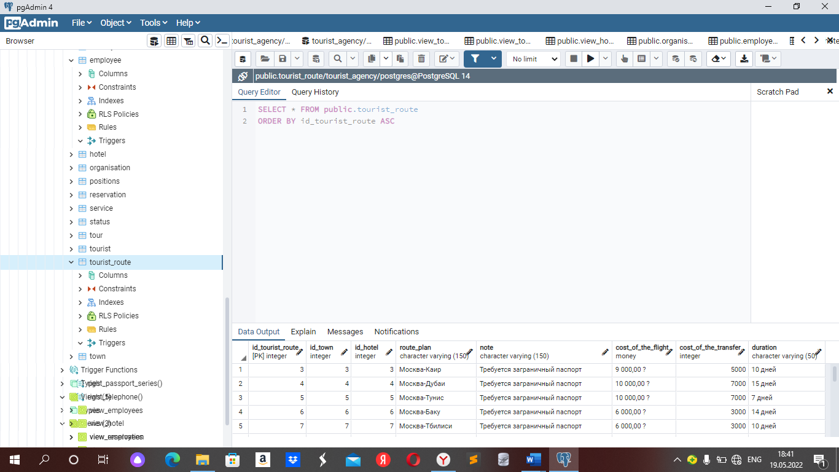

Рисунок 76 – touristroute_delete

Проверка всех триггерных функций представлена на рисунках. Коды проверки приведены ниже.

SELECT new_country (21, 'Украина');

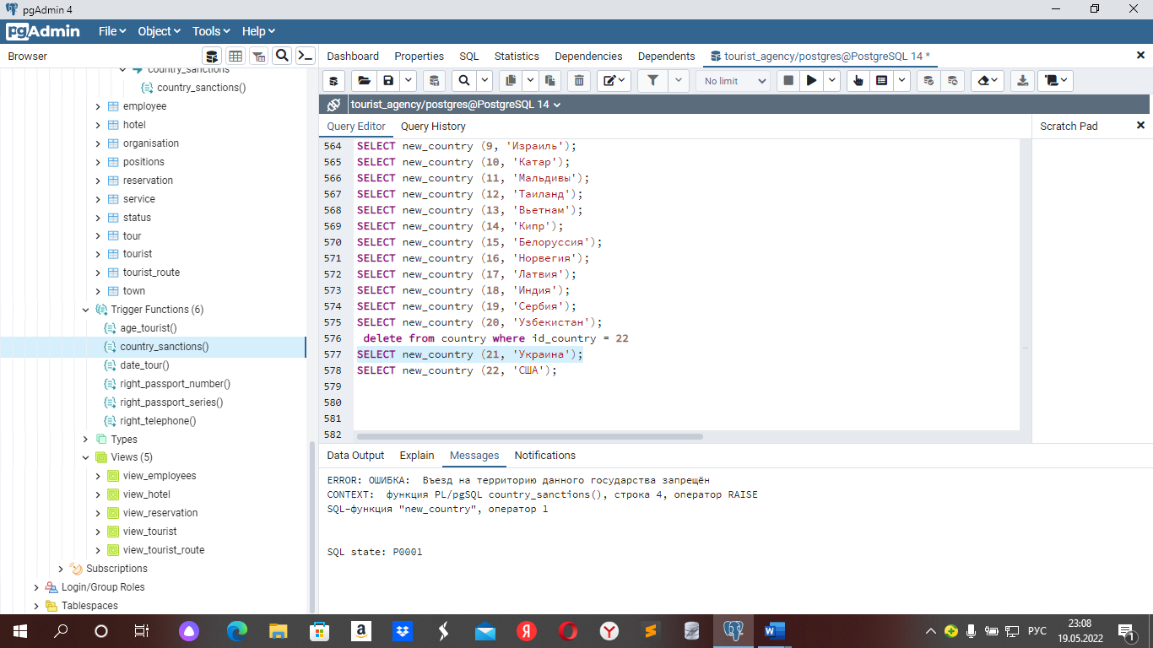

Рисунок 77 – country_sanctions

SELECT new_tourist (21, 'Экземплярский Яков Еремеевич', 848935, 4157, 17 лет, 'Россия, г. Евпатория, Новоселов ул., д. 16 кв.118');

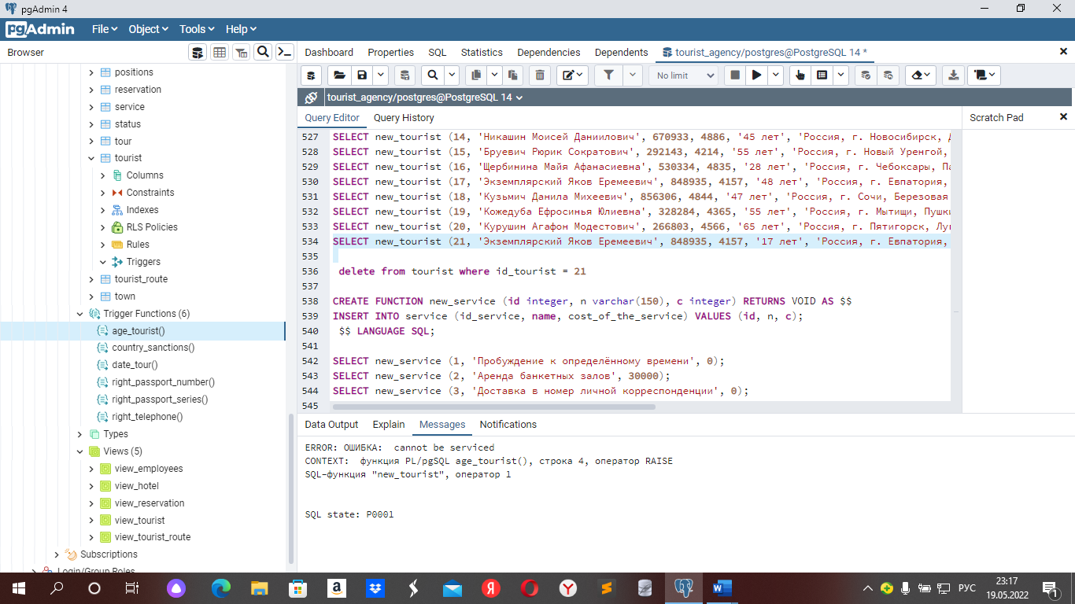

Рисунок 78 – age_tourist

SELECT new_tour(21, 20, 56, 20, 2, 85000, '2022-05-15', '2022-05-05');

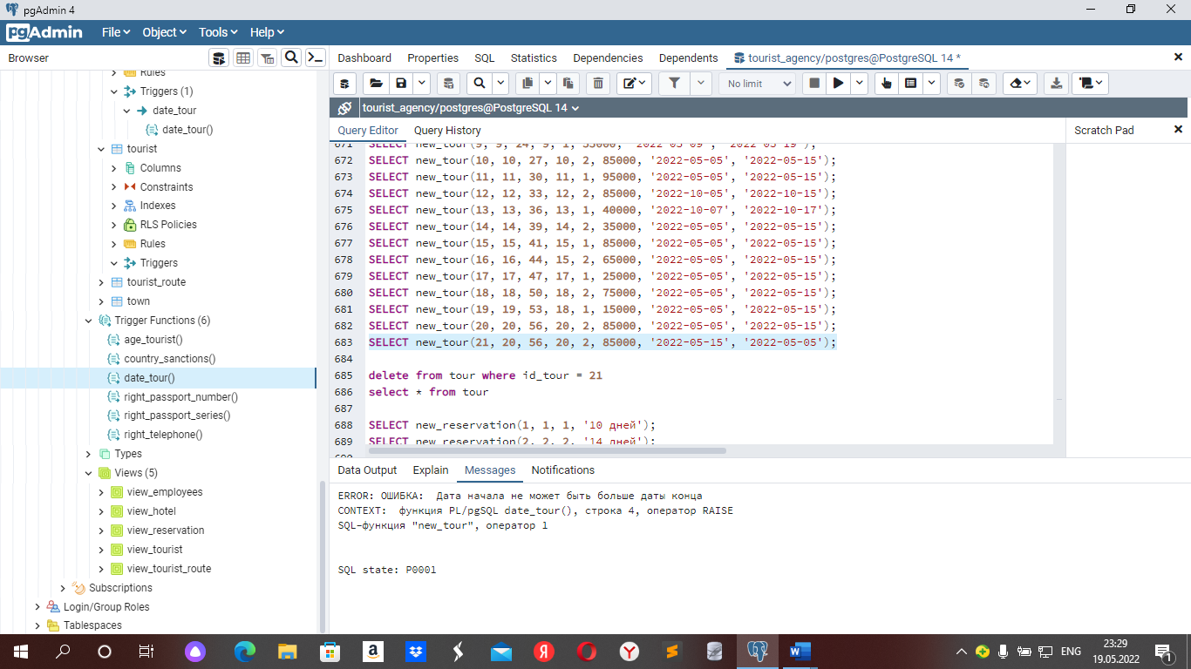

Рисунок 79 – date_tour

SELECT new_tourist (21, 'Экземплярский Яков Еремеевич', 84893, 4157, 18 лет, 'Россия, г. Евпатория, Новоселов ул., д. 16 кв.118');

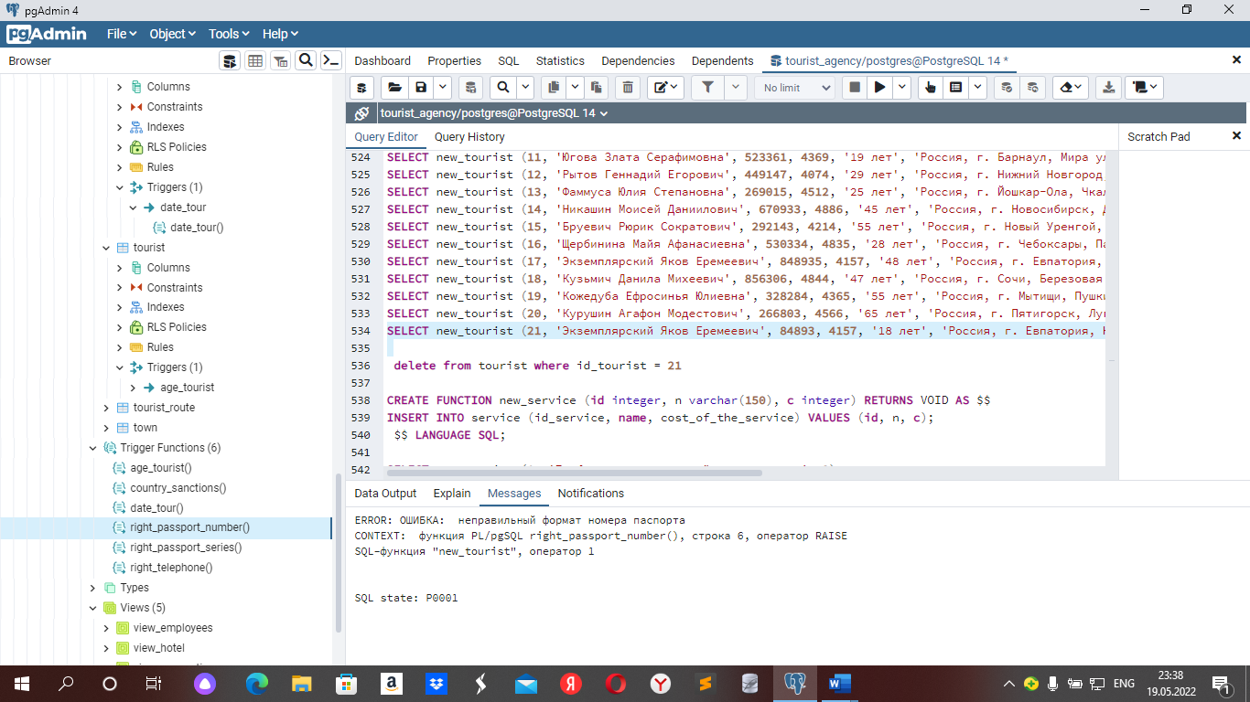

Рисунок 80 – right_passport_number

SELECT new_tourist (21, 'Экземплярский Яков Еремеевич', 848935, 417211, 18 лет, 'Россия, г. Евпатория, Новоселов ул., д. 16 кв.118');

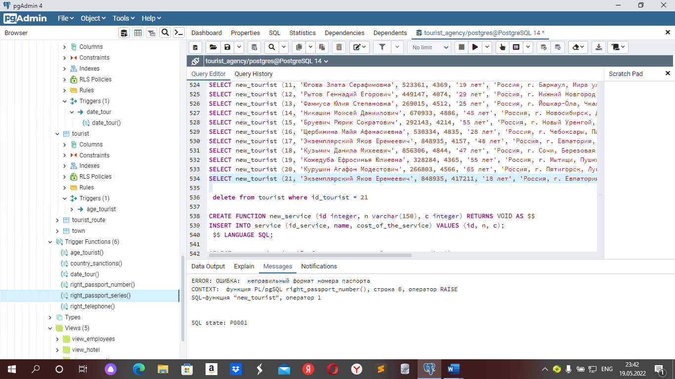

Рисунок 81 – right_passport_series

SELECT new_organisation(21, '7868845951', 'Веди Тургрупп', 'Лелух Кузьма Федорович', 'Россия, г. Псков, Пионерская ул., д. 3 кв.177', '+7(95) 258-16-61', '126890910', '42309430423946114885');

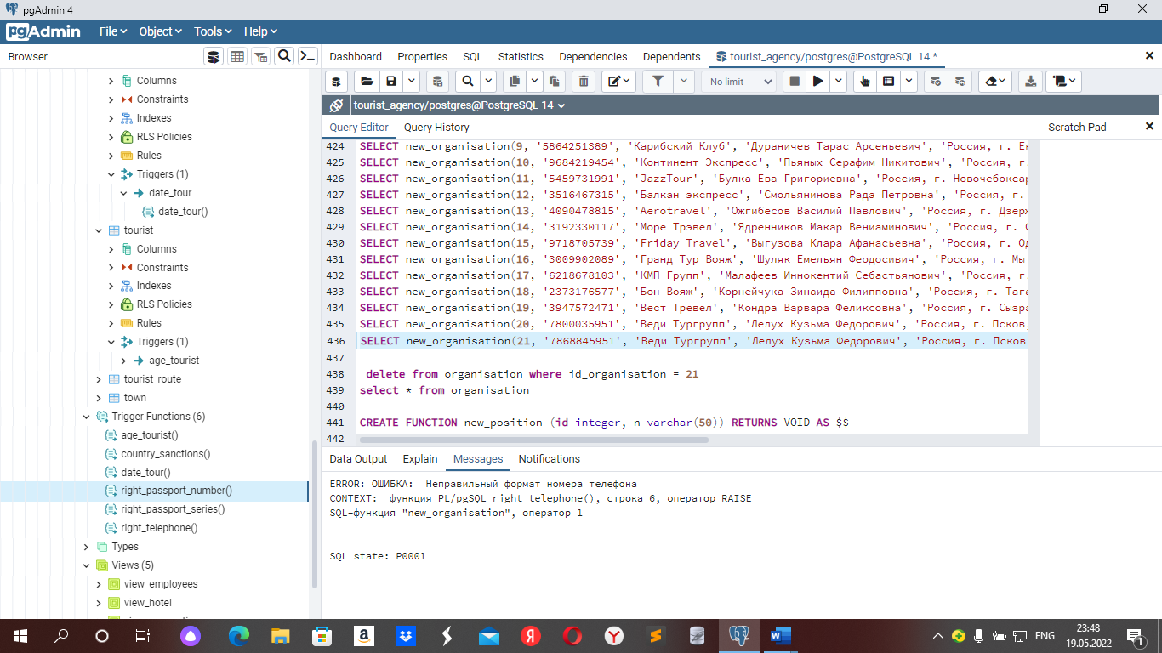

Рисунок 82 – right_telephone

# Часть 3. Администрирование базы данных

## Установка pgAdmin и подключение базы данных

3.1.1 Для установки утилиты администрирования зайдем на сайт <https://www.pgadmin.org/> (рисунок 66).

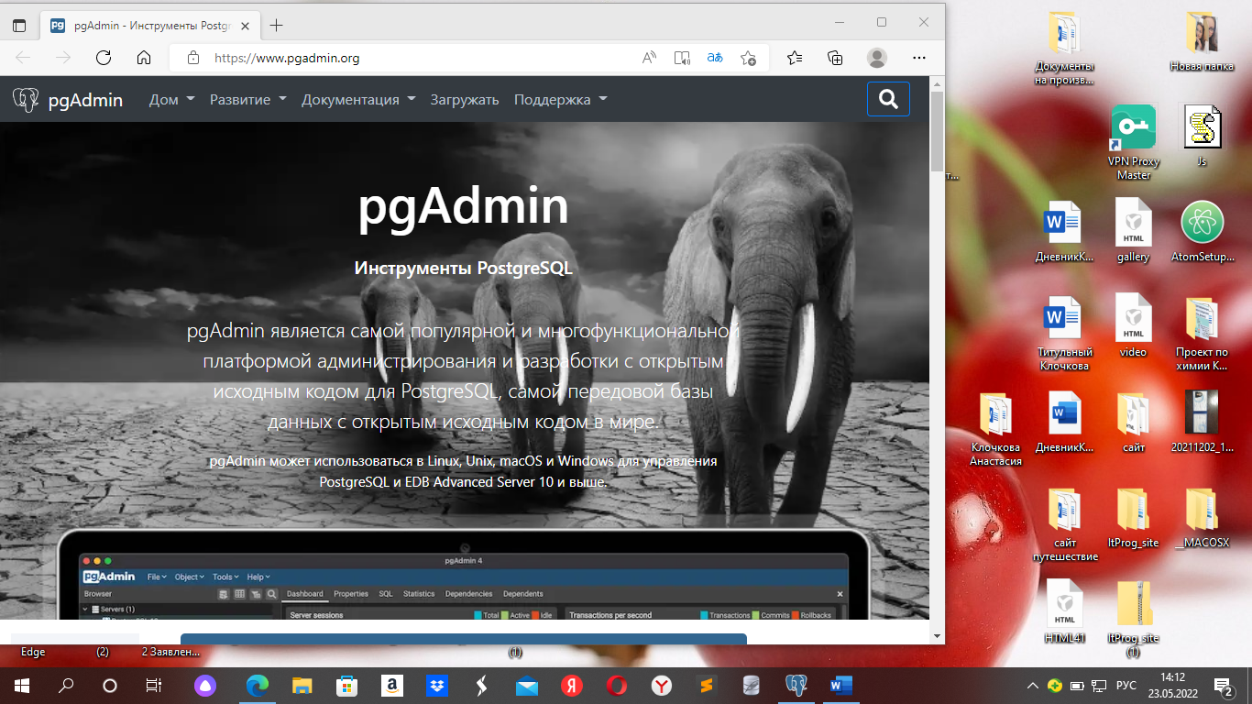

Рисунок 66 – Сайт для установки утилиты администрирования

Определим вариант загрузки, подходящей для нашей операционной системы (рисунок 67).

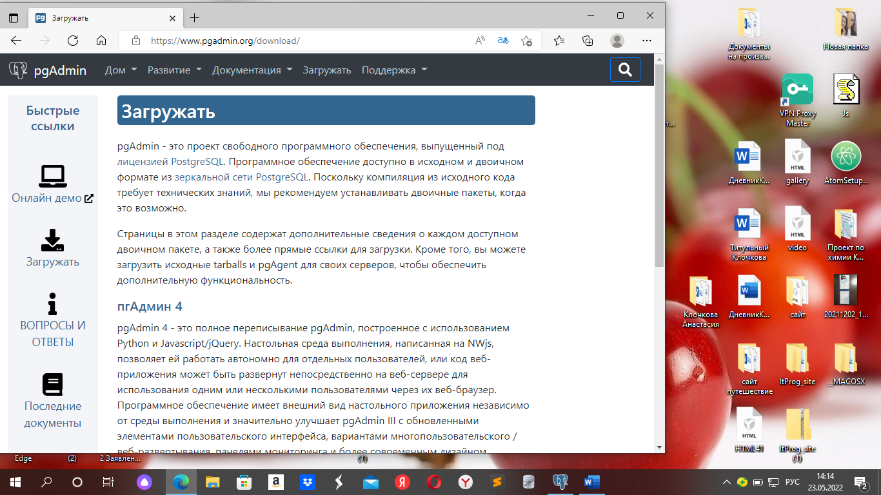

Рисунок 67 – Определение варианта загрузки

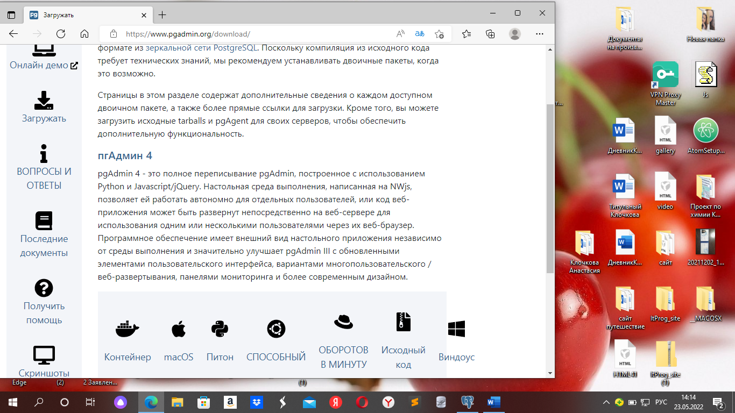

Рисунок 68 – Определение варианта загрузки

Выберем актуальную версию pgAdmin, на момент производимых действий это версия 5.3 (рисунок 69).

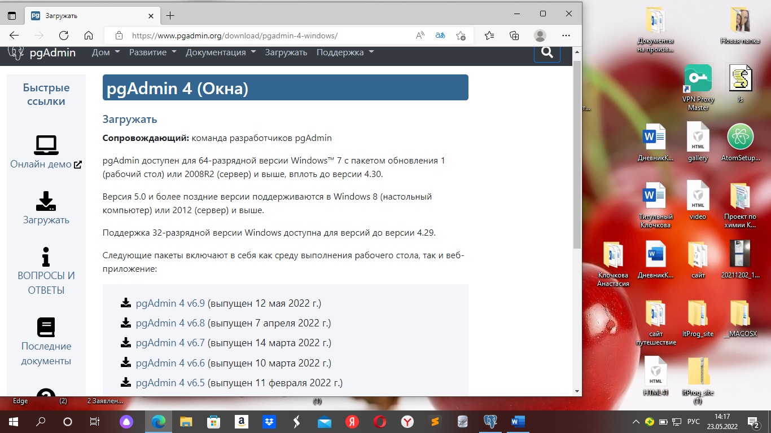

Рисунок 69 – Выбор актуальной версии pgAdmin

Далее, предлагается выбрать версию, подходящую под разрядность нашей ОС. В данном случае, это х64 (рисунок 69).

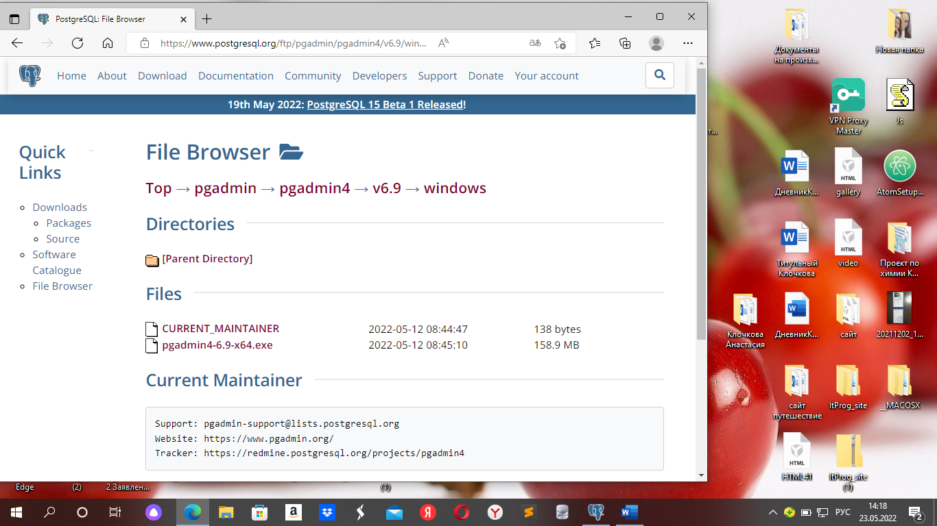

Рисунок 70 – Выбор разрядности

3.1.2 После скачивания запустим установку, окно приглашения показано на рисунке 71.

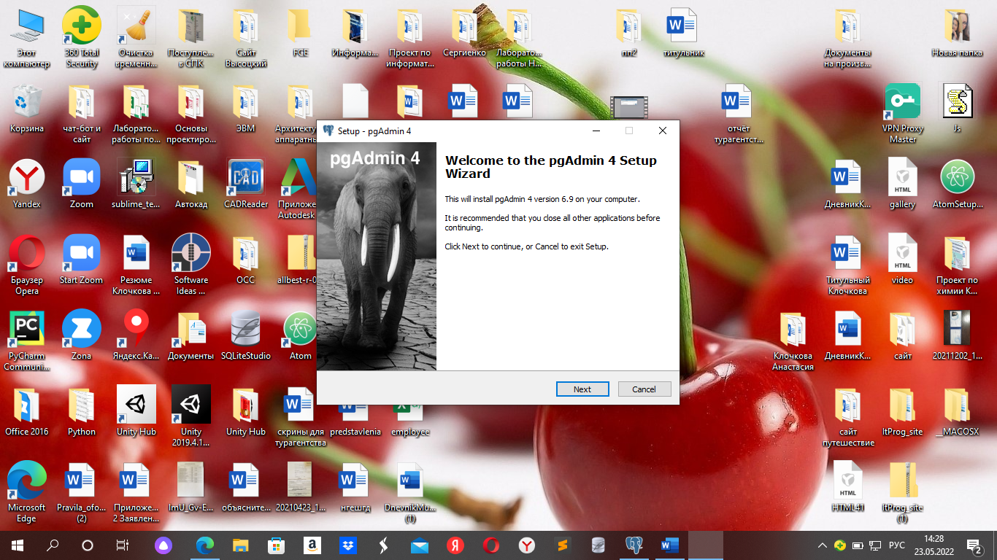

Рисунок 71 – Окно приглашения

Далее, необходимо принять лицензионное соглашение, предварительно прочитав его (рисунок 72).

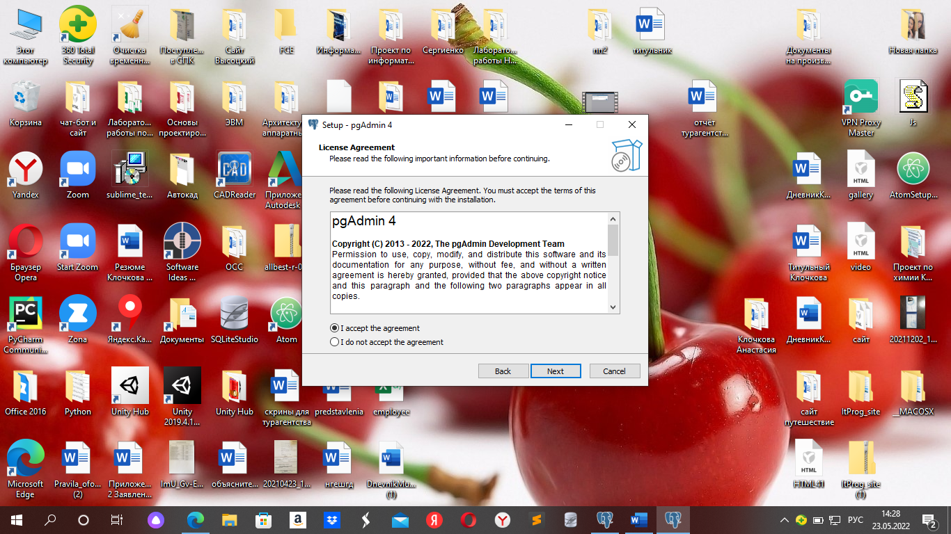

Рисунок 72 – Окно лицензионного соглашения

Необходимо выбрать место установки программы (рисунок 72).

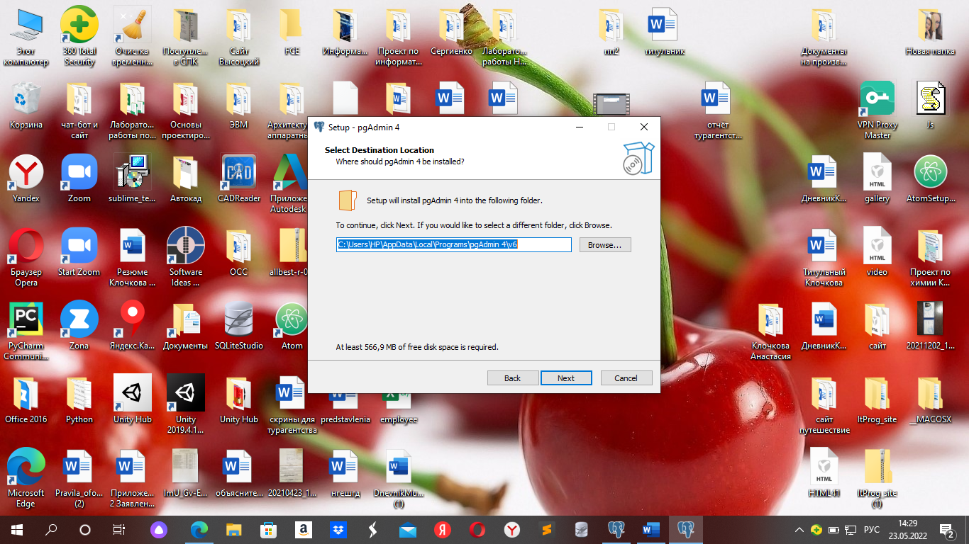

Рисунок 73 – Окно выбора места установки

Теперь необходимо указать имя папки в меню «Пуск». Оставим без изменения (рисунок 74).

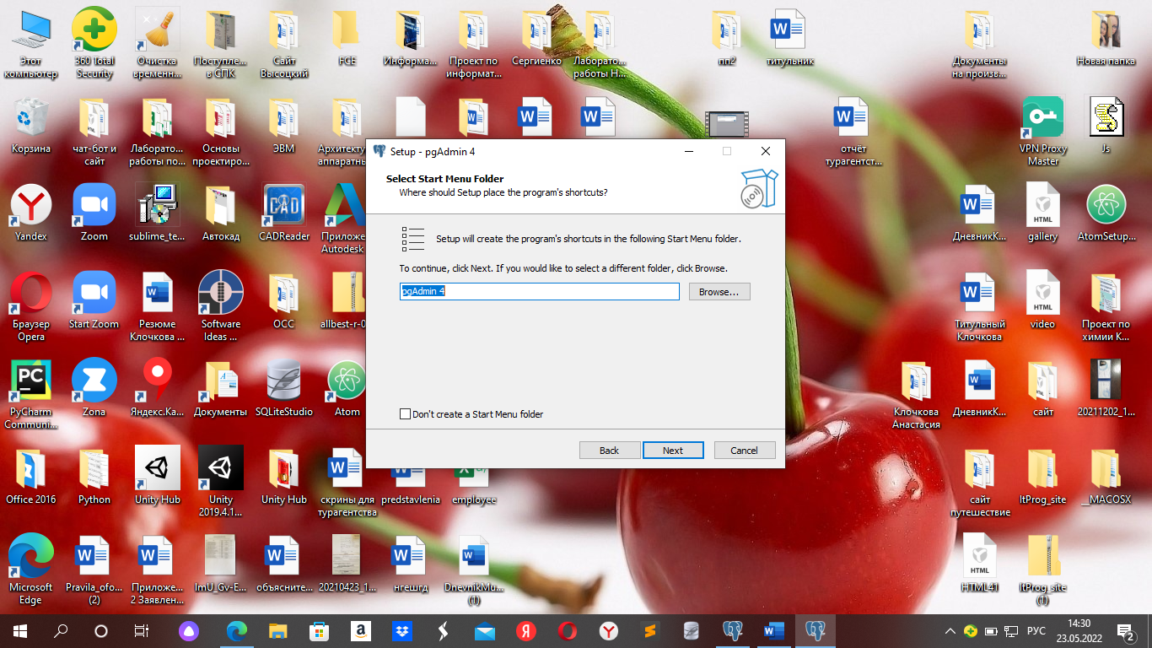

Рисунок 74 – Папка в меню пуск

Необходимо просмотреть настройки установки, и если они верны – нажать кнопку «Install» (рисунок 75).

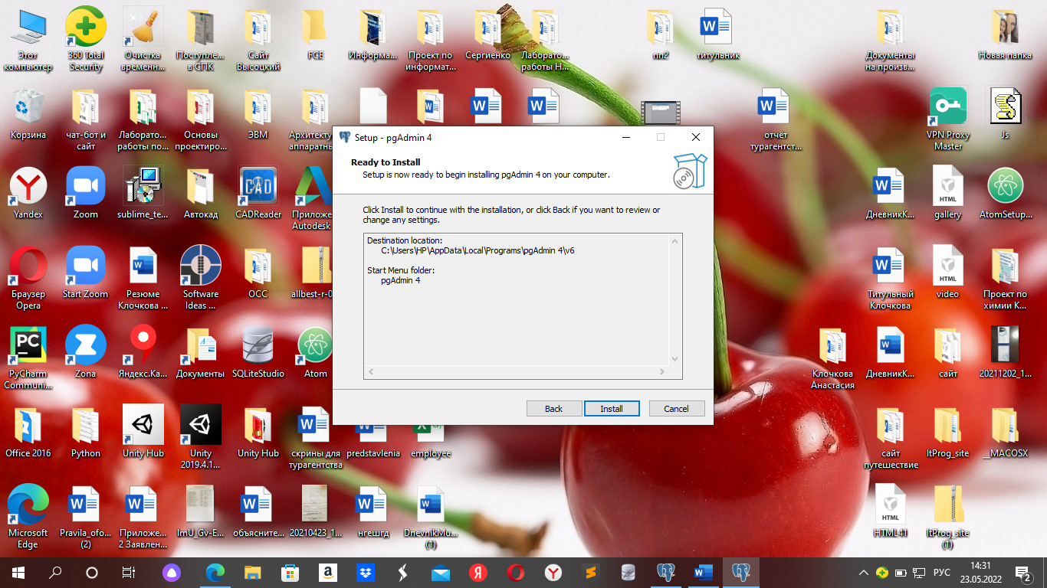

Рисунок 75 – Проверка настроек установки

На рисунке 76 показан процесс установки.

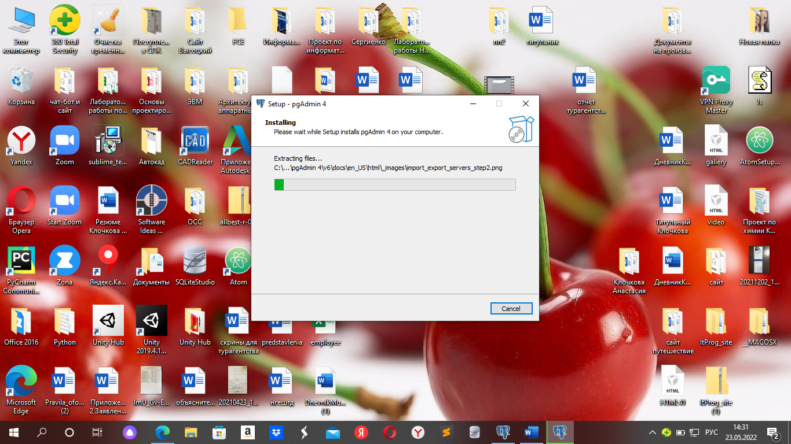

Рисунок 76 – Процесс установки

Установка прошла успешно. На финальном окне необходимо нажать кнопку «Finish» (рисунок 77).

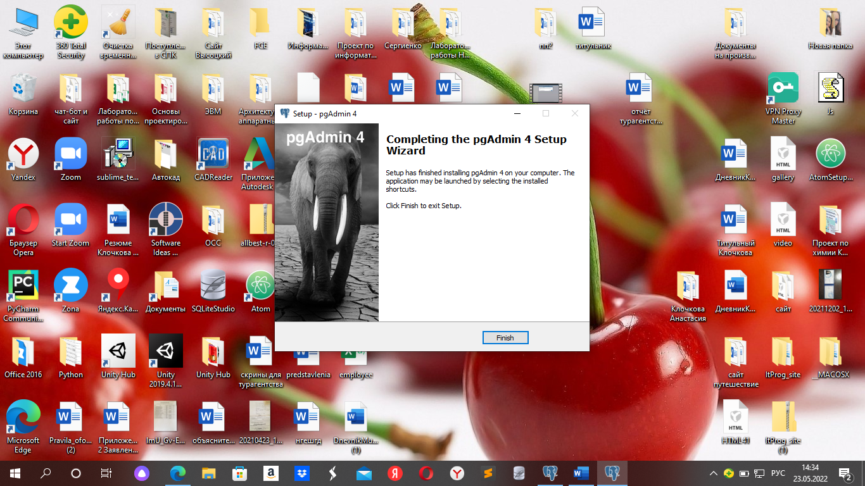

Рисунок 77 – Финальное окно установки

Откроем после установки pgAdmin. Введем пароль от утилиты администрирования (рисунок 78).

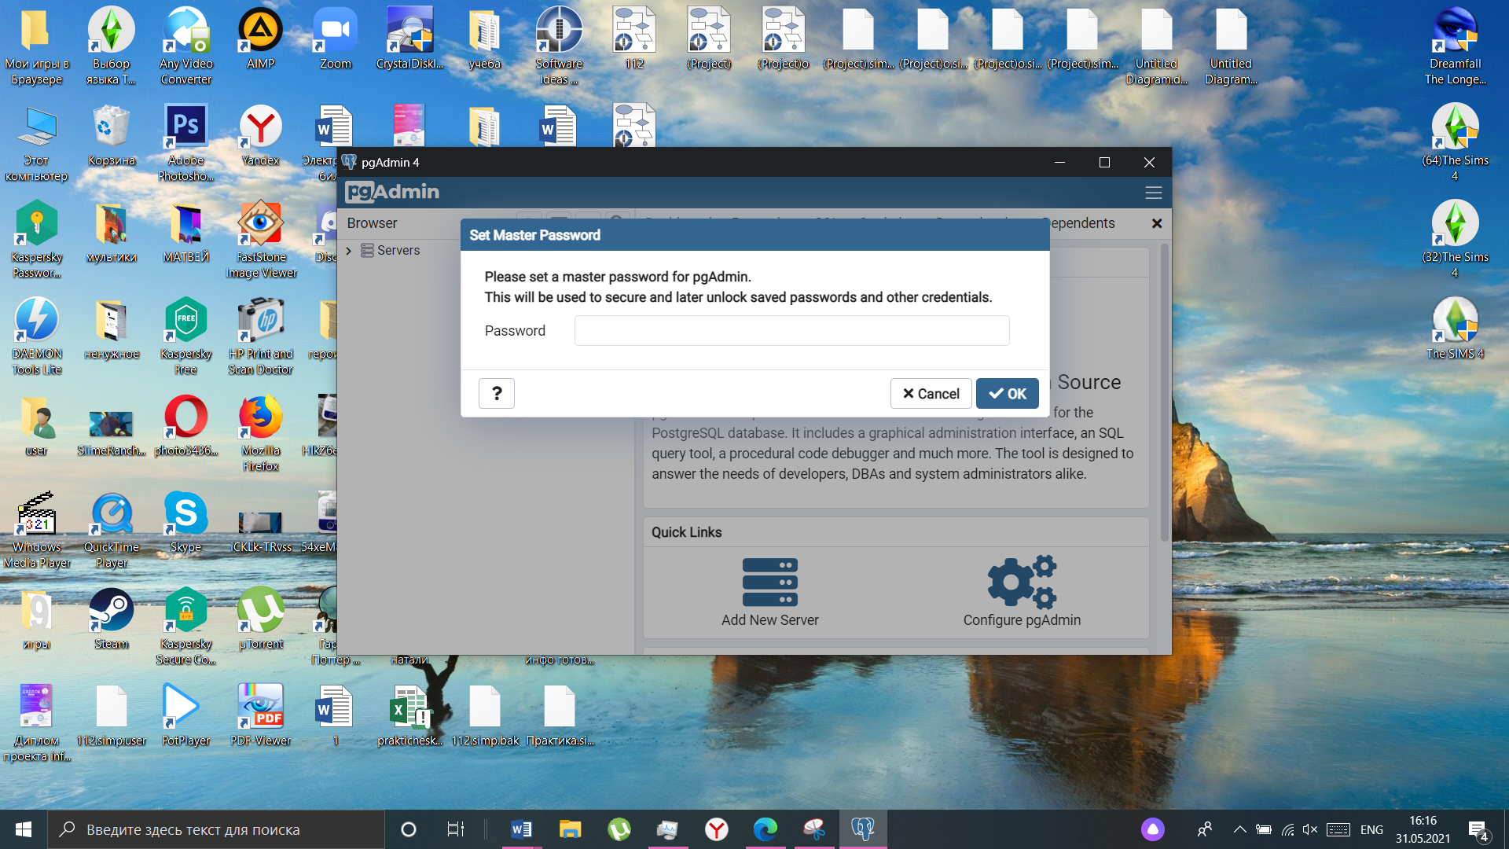

Рисунок 78 – Окно ввода пароля от утилиты администрирования

После ввода пароля от утилиты администрирования, вводим пароль от сервера (рисунок 79)

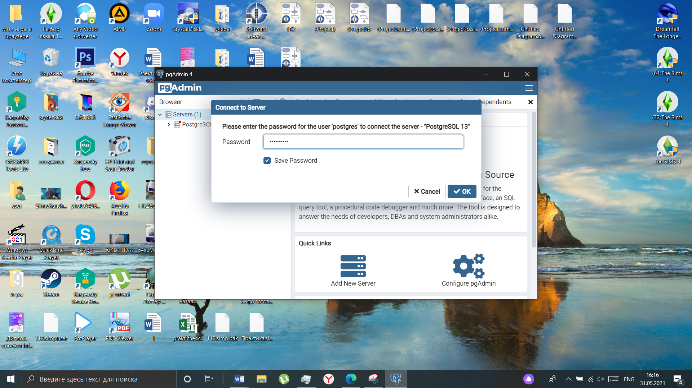

Рисунок 79 – Окно ввода пароля от сервера

## Резервное копирование базы данных

3.2.1 Запустим Windows PowerShell

3.2.2 Перейдём в каталог C:\Program Files\PostgreSQL\14\bin, где находятся утилиты взаимодействия с сервером PostgreSQL (рисунок 80).

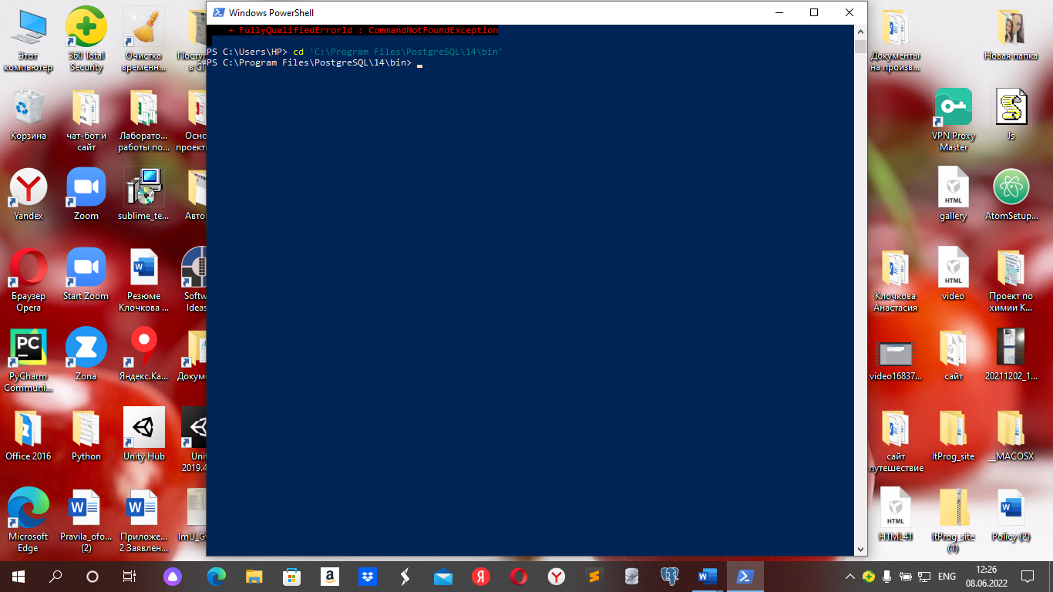

Рисунок 80 – Смена рабочего каталога

3.2.3 Произведём резервное копирование глобальных настроек кластера (сервера) с помощью утилиты pg_dumpall (рисунок 80):

.\pg_dumpall --globals-only --verbose --file=c:\db_backup\globals.sql --username=postgres

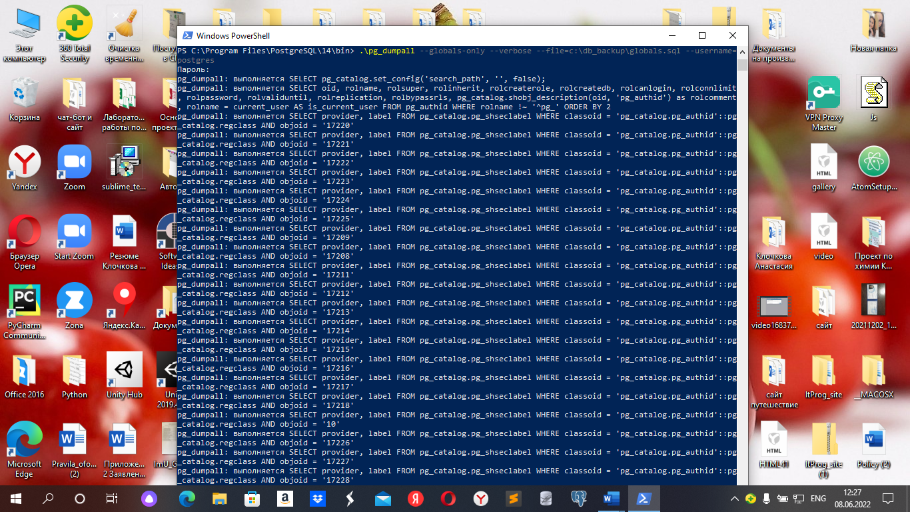

Рисунок 81 – Резервное копирование глобальных настроек кластера

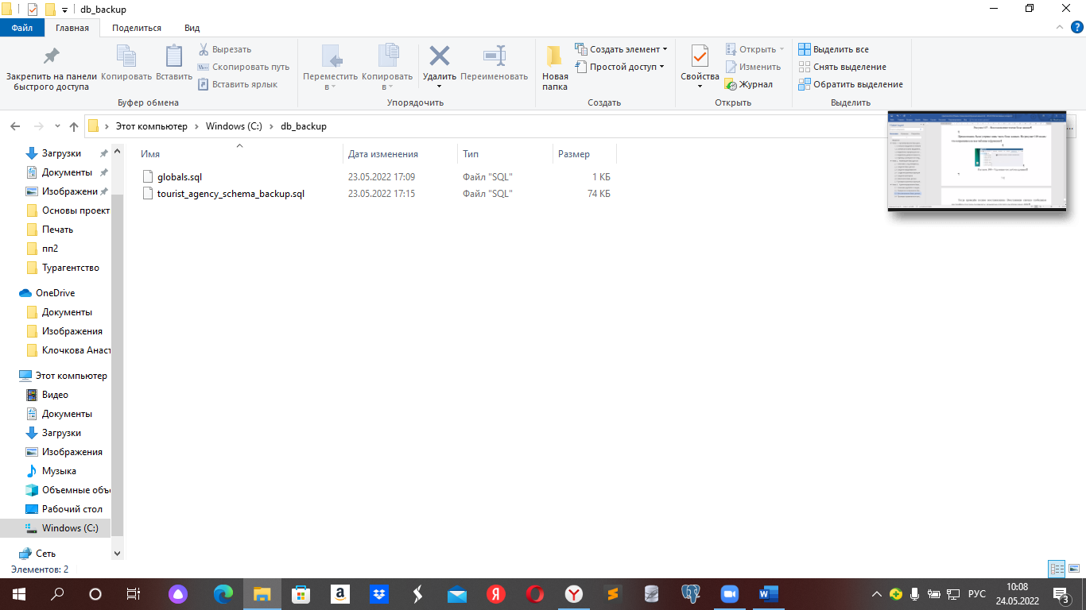

Рисунок 82 – Резервное копирование глобальных настроек кластера

3.2.4 Произведём резервное копирование только схемы базы данных с помощью pg_dump (рисунок 81):

.\pg_dump --dbname=tourist_agency --schema-only --verbose --file=c:\db_backup\tourist_agency_schema_backup.sql --username=postgres

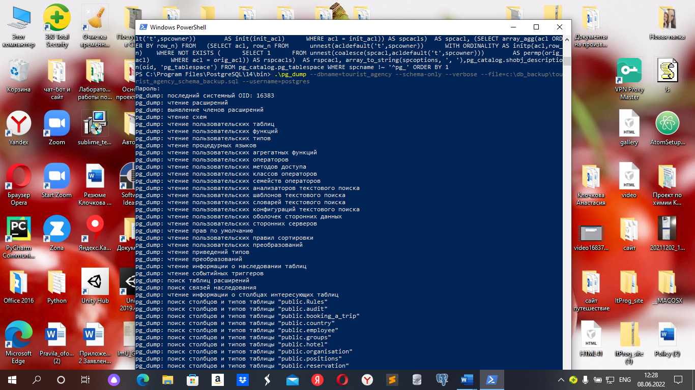

Рисунок 82 – Резервное копирование схемы базы данных

3.2.5 Произведём полное резервное копирование базы данных с помощью pg_dump (рисунок 82):

.\pg_dump --dbname=tourist_agency --clean --if-exists --create --column-inserts --verbose --file=c:\db_backup\tourist_agency_backup.sql --username=postgres

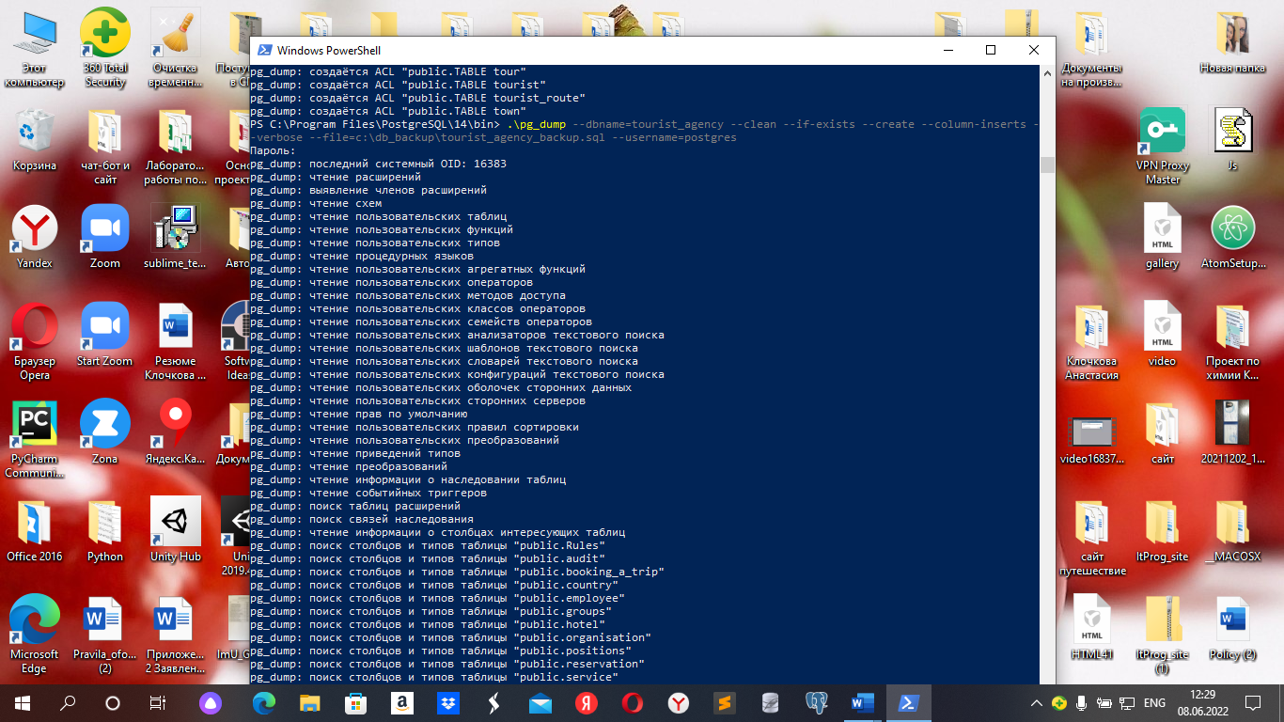

Рисунок 83 – Полное резервное копирование базы данных

## Восстановление базы данных из резервной копии

3.3.1 Предположим, что была утеряна сама база данных (рисунок 84).

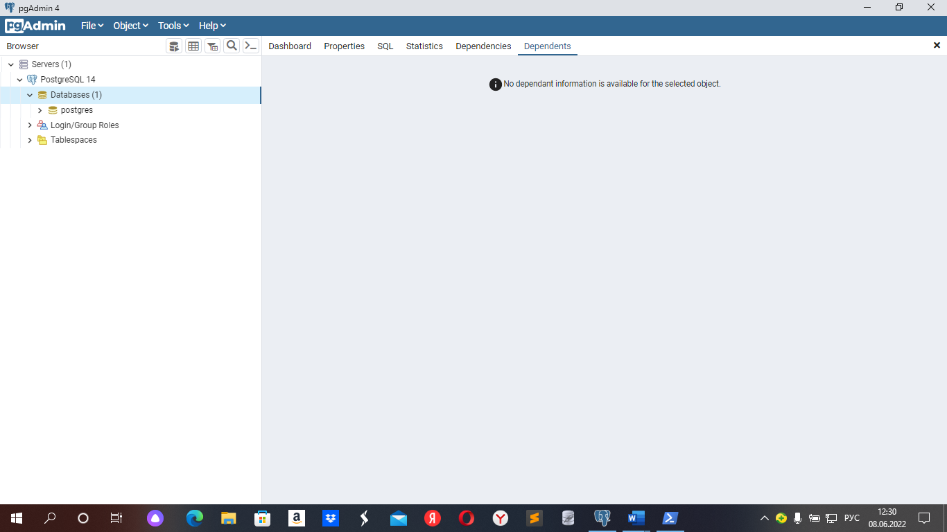

Рисунок 84 – Удаление базы

3.3.2 Тогда, восстановим схему, предварительно создав пустую базу данных с тем же названием и настройками (рисунок 85).

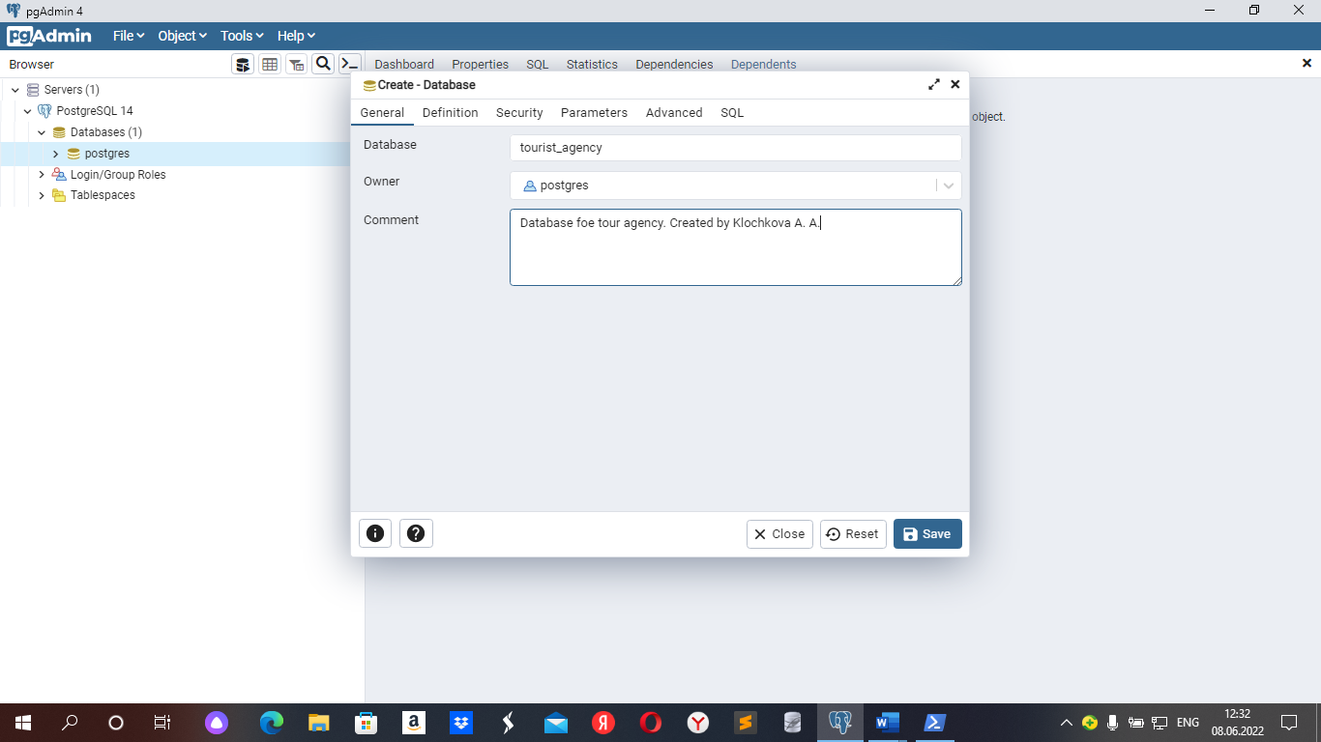

Рисунок 85 – Заполненные поля для создания базы данных

Восстановим глобальные настройки кластера (сервера) с помощью утилиты psql (рисунок 85):

.\psql --file=c:\db_backup\globals.sql --username=postgres

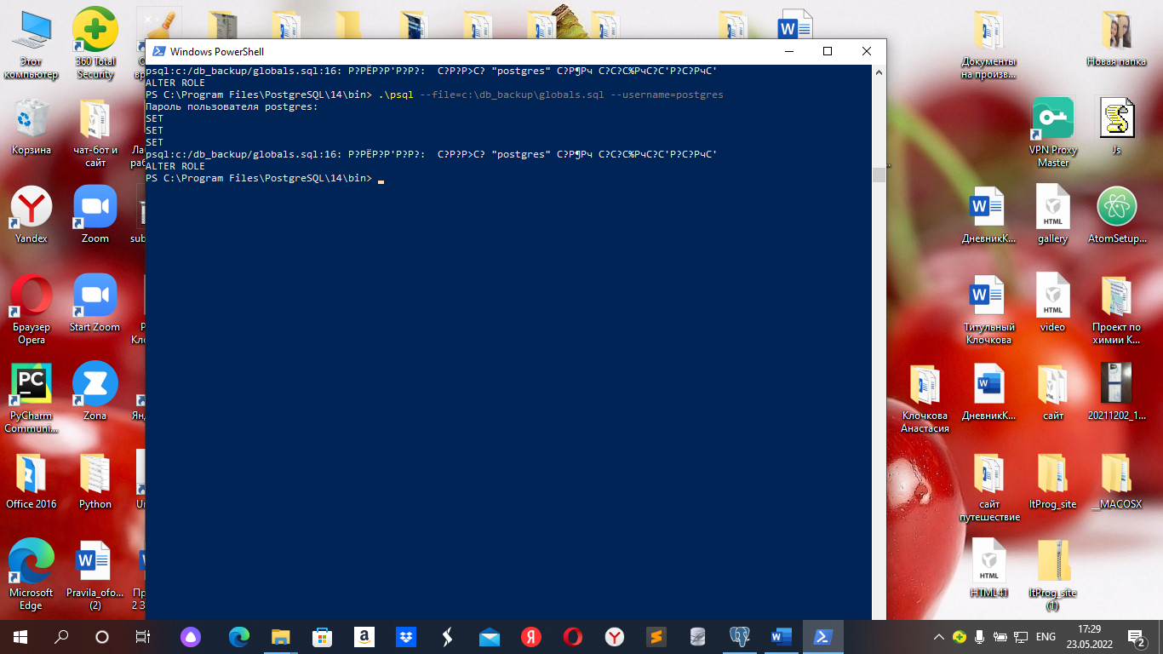

Рисунок 86 – Восстановление глобальных настроек кластера (сервера)

Восстановим схему базы данных (рисунок 87):

.\psql --dbname=tourist_agency --file=c:\db_backup\tourist_agency_schema_backup.sql --username=postgres

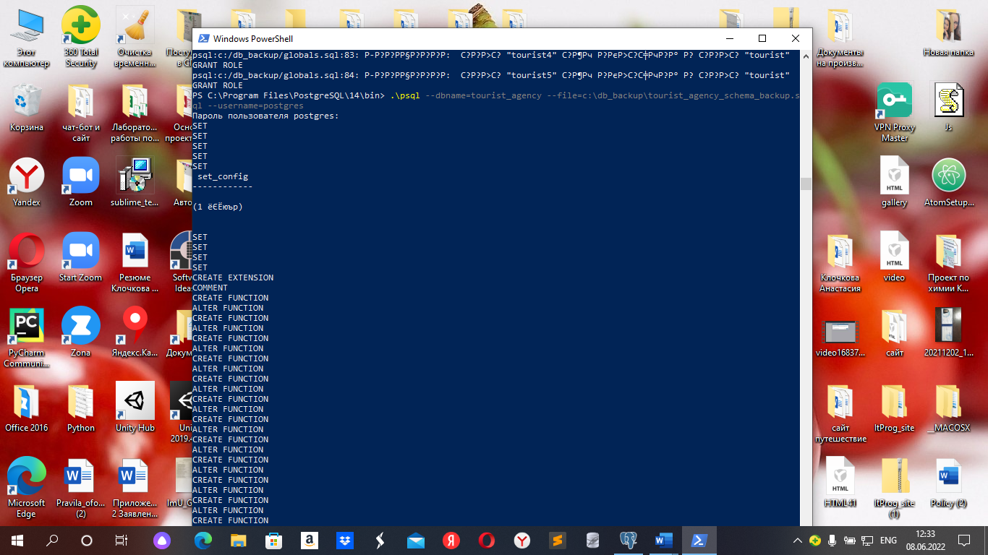

Рисунок 87 – Восстановление схемы базы данных

3.3.3 Предположим, была утеряна лишь часть базы данных. На рисунке 87 видно, что сохранились не все таблицы и функции.

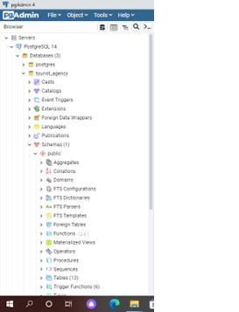

Рисунок 88 – Удаление части базы данных

3.3.4 Тогда проведём полное восстановление. Восстановим сначала глобальные настройки кластера (сервера) с помощью утилиты psql (рисунок 89):

.\psql --file=c:\db_backup\globals.sql --username=postgres

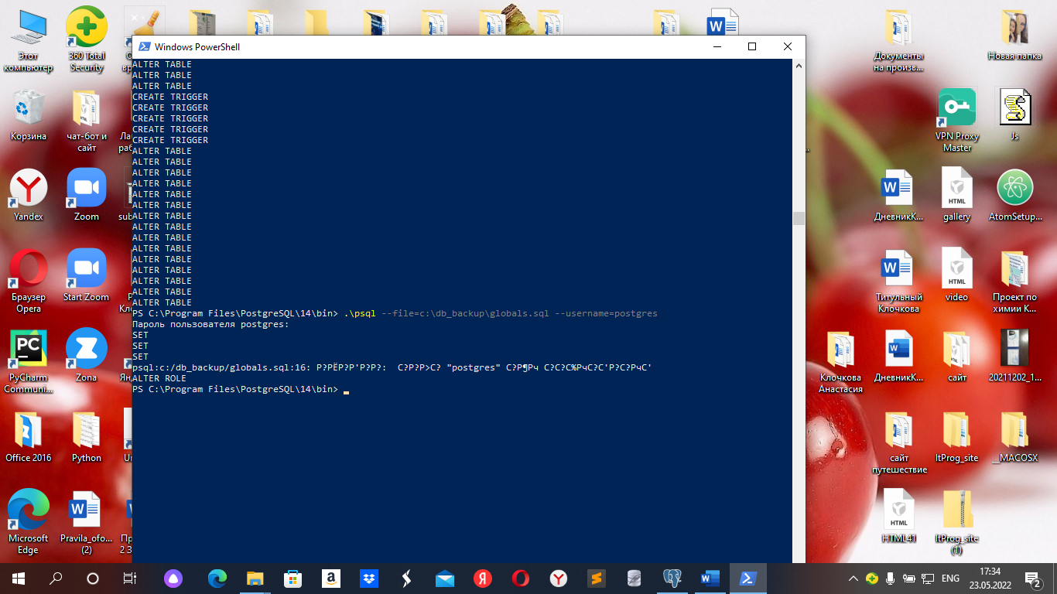

Рисунок 89 – Восстановление глобальных настроек кластера (сервера)

Затем, восстановим схему базы данных и данные из заранее сохранённой копии (п. 3.2.5) (рисунок 90).

.\psql --dbname=tourist_agency --file=c:\db_backup\tourist_agency_backup.sql --username=postgres

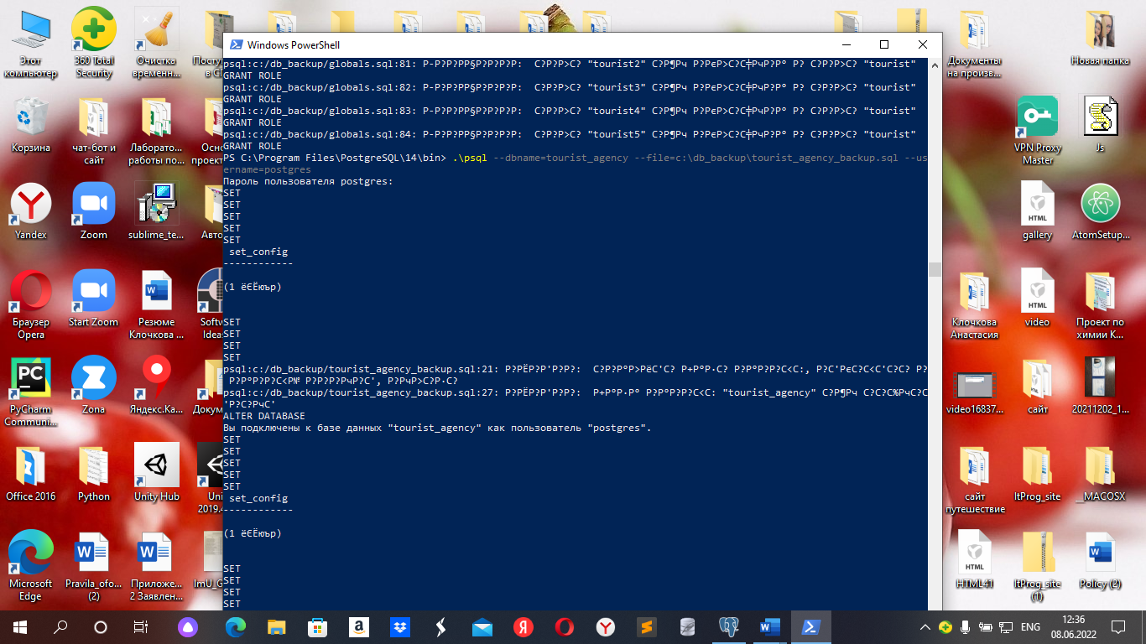

Рисунок 90 – Восстановление схемы и данных в базе данных

## Проверка правильности восстановления

1. Проверим, восстановилась ли схема в п. 3.3.2. Для этого откроем pgAdmin и проверим наличие таблиц и других объектов базы данных (рисунок 91).

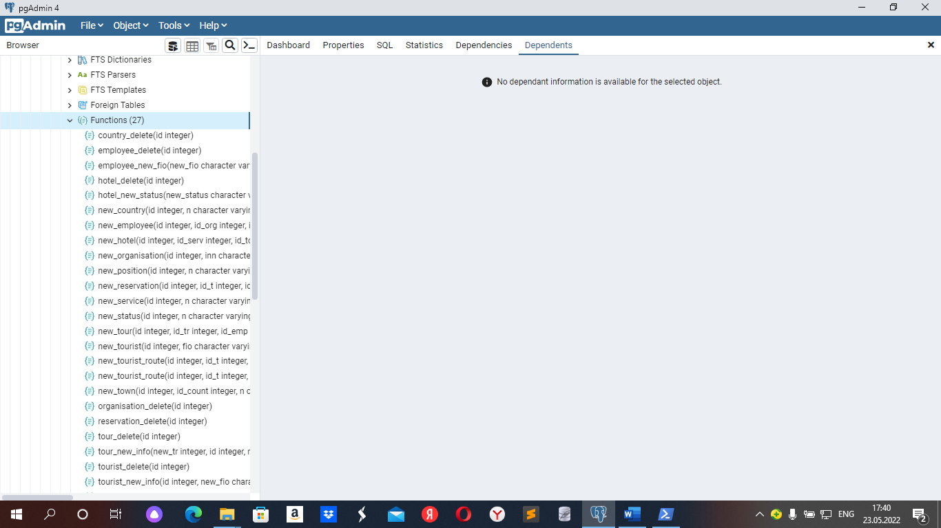

Рисунок 91 – Проверка восстановления схемы (1)

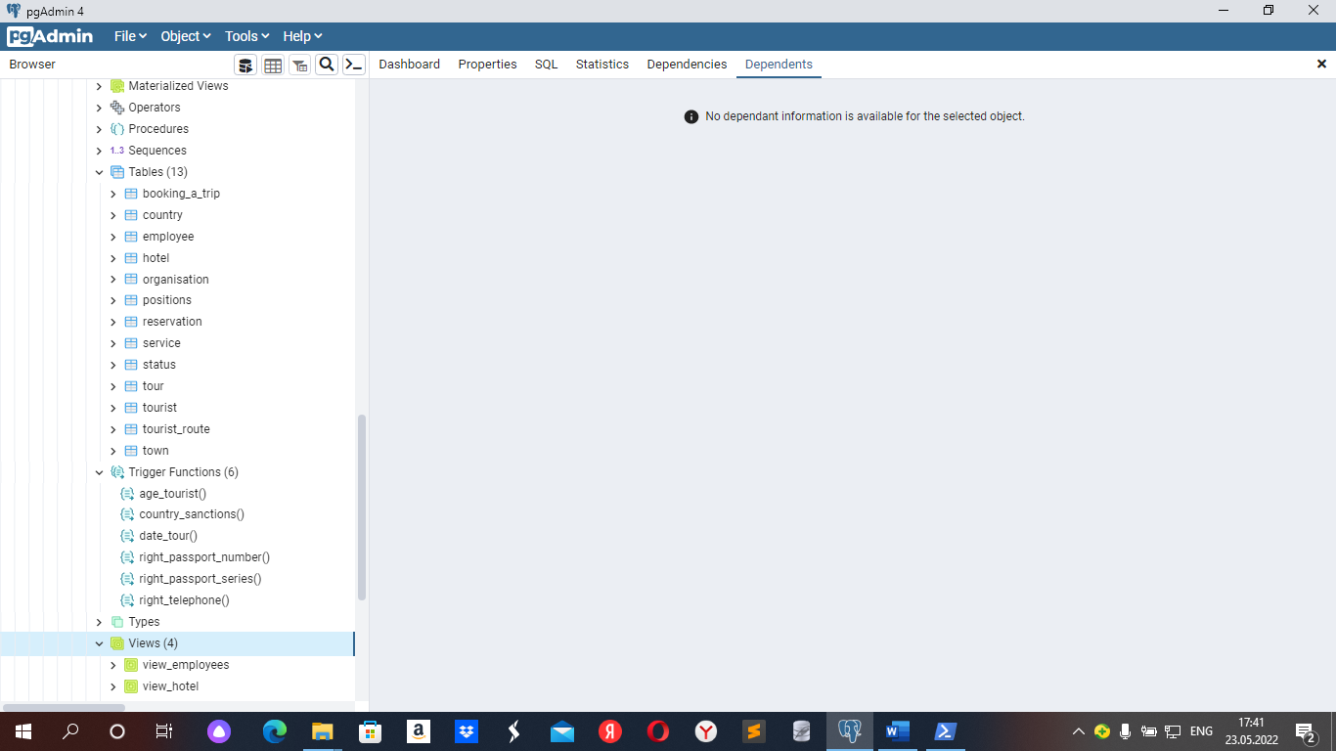

Рисунок 92 – Проверка восстановления схемы (2)

1. Проверим, восстановилась ли база данных, из п. 3.3.4. Из рисунка 93 видно, что восстановилась не только схема БД, но и данные в таблицах.

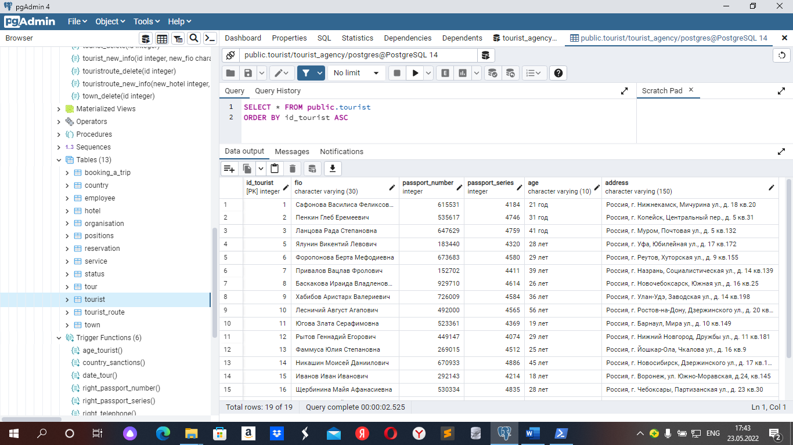

Рисунок 93 – Проверка восстановления базы данных

# Разработка мер безопасности данных при работе с базами данных

## 4.1 Реализация избирательного подхода

Для реализации избирательного подхода в базу данных вводятся пользователи, каждому пользователю присваивается уникальный идентификатор. Для дополнительной защиты каждый пользователь снабжается уникальным паролем.

Пользователей необходимо объединить в группы. В части «Проектирование базы данных», мы указывали группы пользователей. В данной базе будет один администратор. В качестве операторов базы будут сотрудники туристического агентства, в количестве 6 человек (но при необходимости можно увеличить). Пользователями будут клиенты (туристы).

Создадим роль «Администраторы» с помощью следующего кода:

CREATE ROLE admins

SUPERUSER

CREATEDB

CREATEROLE

BYPASSRLS

REPLICATION;

На рисунке 92 показано, как отобразилась созданная роль.

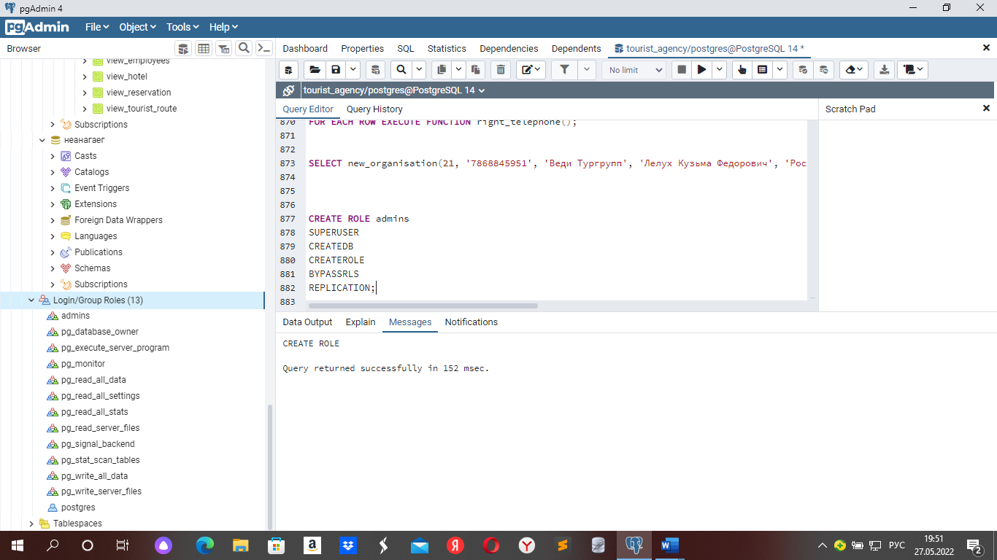

Рисунок 92 – Роль Администраторы

Обозначим права для администраторов:

GRANT ALL PRIVILEGES ON DATABASE "tourist_agency" TO admins WITH GRANT OPTION;

Создадим пользователя «Администратор» с логином «admin1» и паролем «123» с помощью следующего кода:

CREATE USER admin1 WITH ENCRYPTED PASSWORD '123' IN ROLE admins;

На рисунке 93 изображен добавленный пользователь.

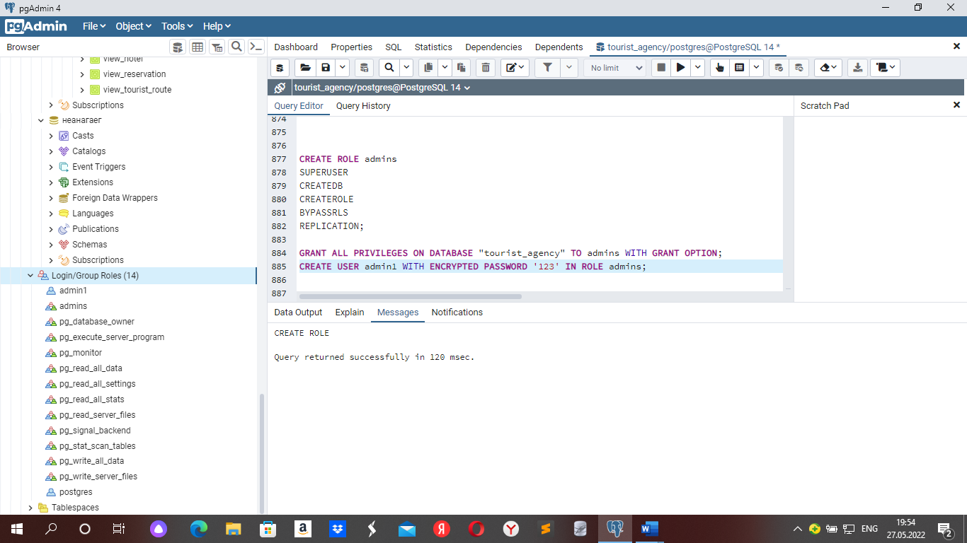

Рисунок 93 – Пользователь Администратор

Создадим роль «Директор» с помощью следующего кода:

CREATE ROLE director

NOSUPERUSER

NOCREATEDB

NOCREATEROLE

NOBYPASSRLS

NOREPLICATION

LOGIN

CONNECT;

GRANT SELECT, INSERT, DELETE, UPDATE ON

Organisation, employee, positions, country, town, reservation, booking_a_trip, tourist, tour, hotel, status, service, tourist_route TO director;

На рисунке 94 изображена созданная роль.

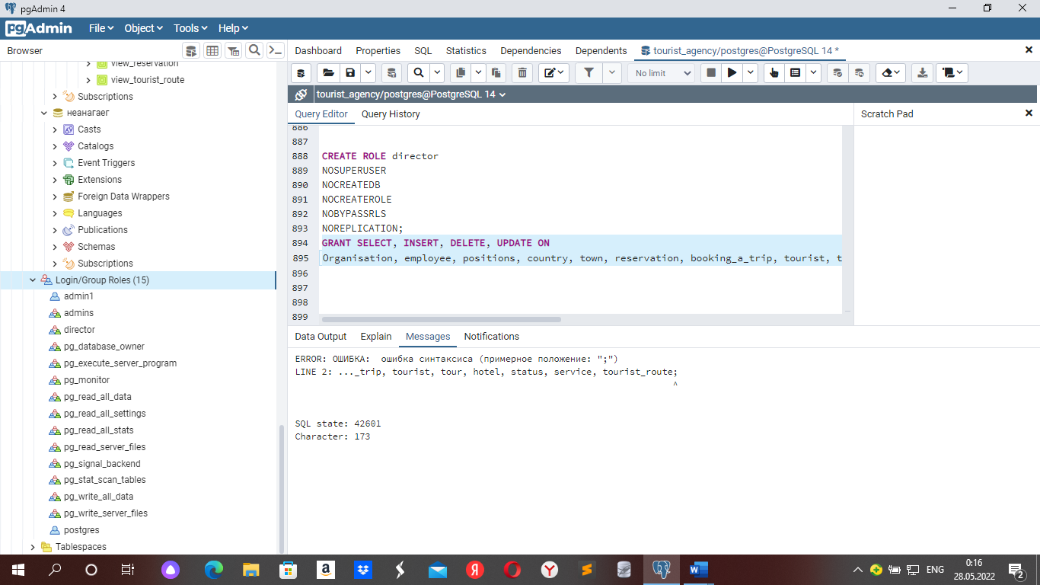

Рисунок 96 – Роль Директор

Создадим пользователя с ролью «Директор» с логином «director1» и паролем «111» с помощью следующего кода:

CREATE USER director1 WITH ENCRYPTED PASSWORD '111' IN ROLE director;

На рисунке 97 изображен добавленный пользователь.

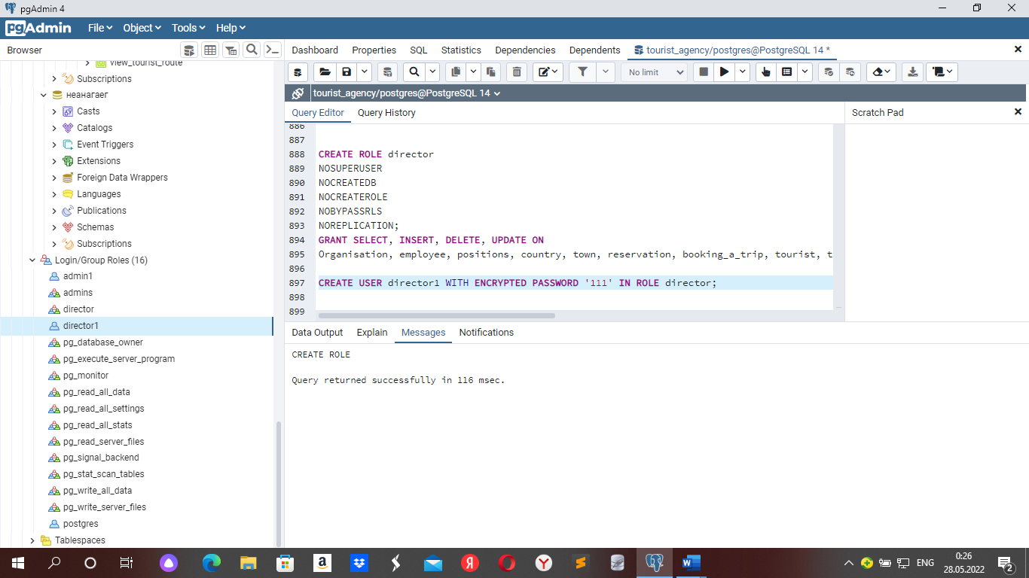

Рисунок 97 – Добавленный пользователь

Создадим роль «Менеджер» с помощью следующего кода:

CREATE ROLE manager

NOSUPERUSER

NOCREATEDB

NOCREATEROLE

NOBYPASSRLS

NOREPLICATION

LOGIN

CONNECT;

GRANT SELECT, INSERT, DELETE, UPDATE ON tourist, tour, tourist_route, country, town, hotel, service, status, reservation, booking_a_trip TO manager;

На рисунке 100 изображена созданная роль.

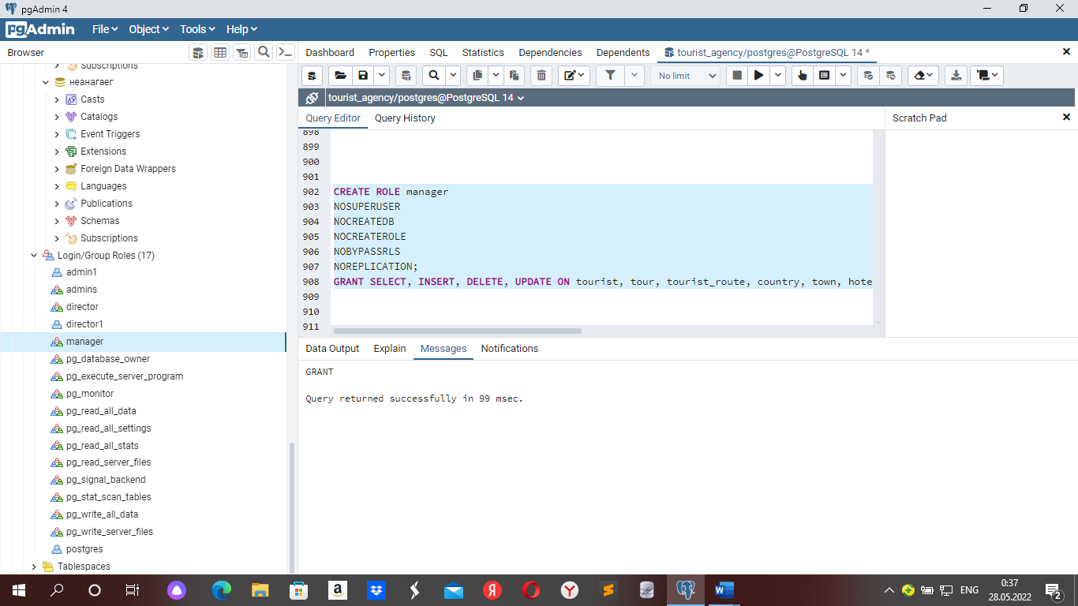

Рисунок 100 – Роль Менеджер

Создадим пользователей с ролью «Менеджер» с помощью следующего кода:

CREATE USER manager1 WITH ENCRYPTED PASSWORD '000' IN ROLE manager;

CREATE USER manager2 WITH ENCRYPTED PASSWORD '111' IN ROLE manager;

CREATE USER manager3 WITH ENCRYPTED PASSWORD '222' IN ROLE manager;

CREATE USER manager4 WITH ENCRYPTED PASSWORD '333' IN ROLE manager;

CREATE USER manager5 WITH ENCRYPTED PASSWORD '444' IN ROLE manager;

На рисунке 101 изображены созданные пользователи.

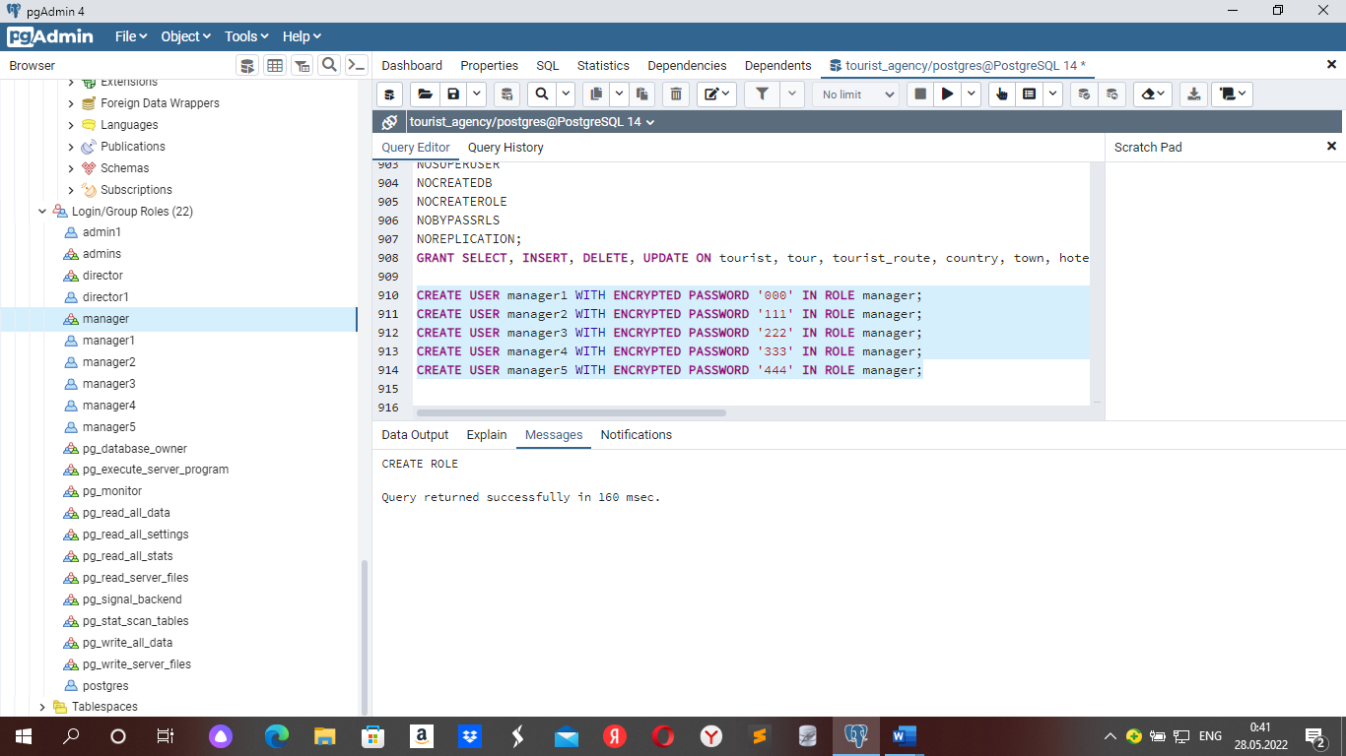

Рисунок 101 – Добавление пользователей

Создадим роль «Бухгалтер» с помощью следующего кода:

CREATE ROLE accountant

NOSUPERUSER

NOCREATEDB

NOCREATEROLE

NOBYPASSRLS

NOREPLICATION

LOGIN

CONNECT;

GRANT SELECT, INSERT, DELETE, UPDATE ON organisation, employee, positions, status, tour, reservation TO accountant;

На рисунке 102 изображена созданная роль.

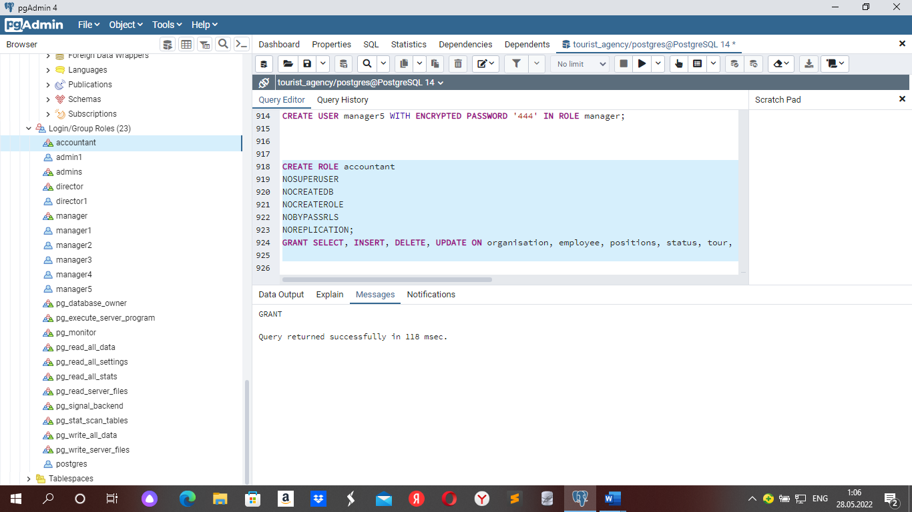

Рисунок 102 – Роль Бухгалтер

Создадим пользователей с ролью «Бухгалтер» с помощью следующего кода:

CREATE USER accountant1 WITH ENCRYPTED PASSWORD '000' IN ROLE accountant;

CREATE USER accountant2 WITH ENCRYPTED PASSWORD '111' IN ROLE accountant;

CREATE USER accountant3 WITH ENCRYPTED PASSWORD '222' IN ROLE accountant;

CREATE USER accountant4 WITH ENCRYPTED PASSWORD '333' IN ROLE accountant;

CREATE USER accountant5 WITH ENCRYPTED PASSWORD '444' IN ROLE accountant;

На рисунке 103 изображены созданные пользователи.

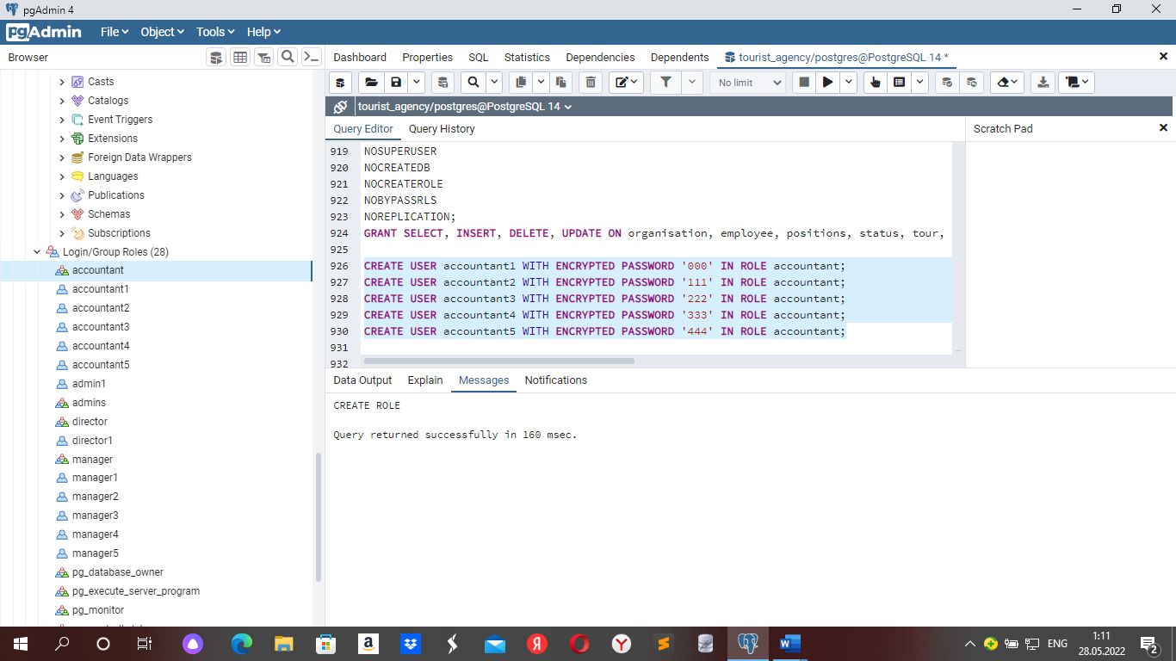

Рисунок 103 – Добавленные пользователи

Создадим роль «Туристы» с помощью следующего кода:

CREATE ROLE tourist

NOSUPERUSER

NOCREATEDB

NOCREATEROLE

NOBYPASSRLS

NOREPLICATION

LOGIN

CONNECT;

GRANT SELECT ON tour, hotel, service, tourist_route, country, town TO tourist;

На рисунке 104 изображена созданная роль.

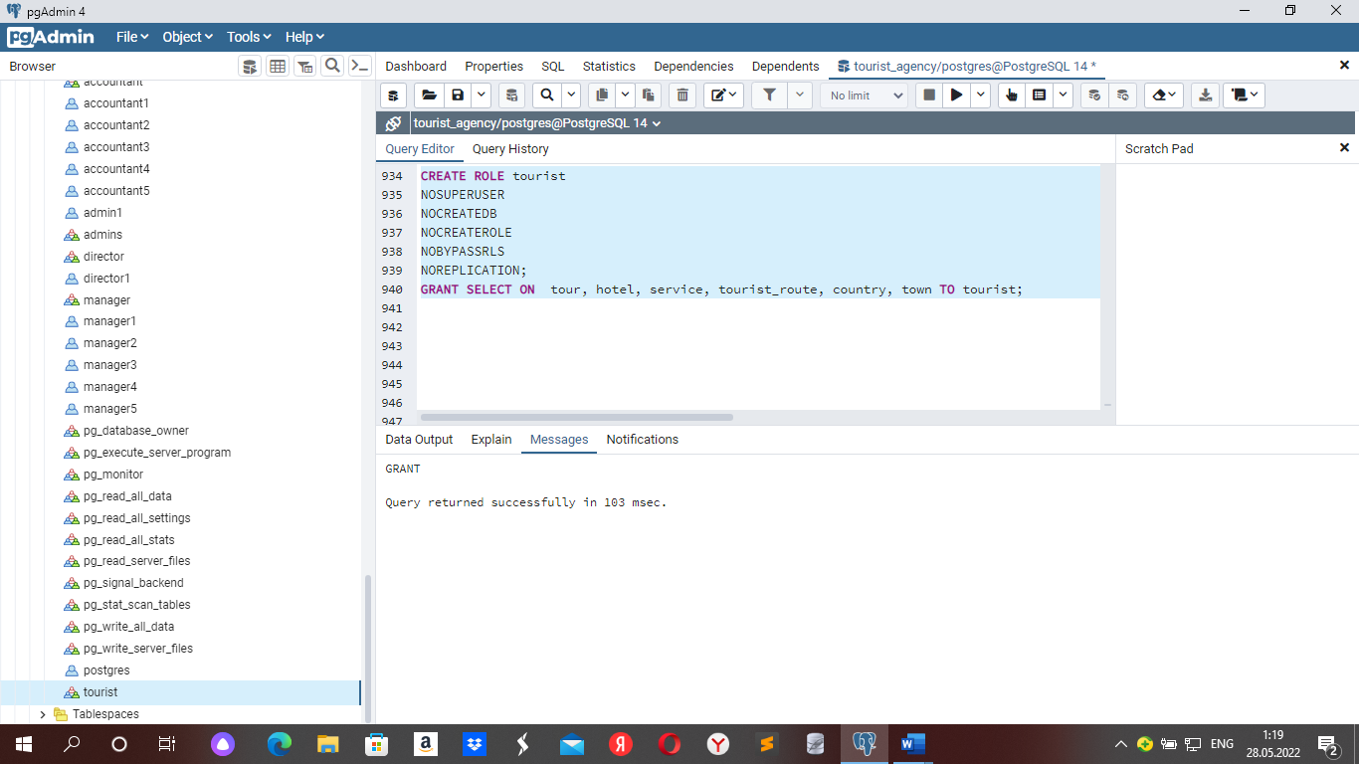

Рисунок 104 – Роль Турист

Создадим пользователей роли «Турист» с помощью следующего кода:

CREATE USER tourist1 WITH ENCRYPTED PASSWORD '111' IN ROLE tourist;

CREATE USER tourist2 WITH ENCRYPTED PASSWORD '222' IN ROLE tourist;

CREATE USER tourist3 WITH ENCRYPTED PASSWORD '333' IN ROLE tourist;

CREATE USER tourist4 WITH ENCRYPTED PASSWORD '444' IN ROLE tourist;

CREATE USER tourist5 WITH ENCRYPTED PASSWORD '555' IN ROLE tourist;

На рисунке 105 изображены созданные пользователи.

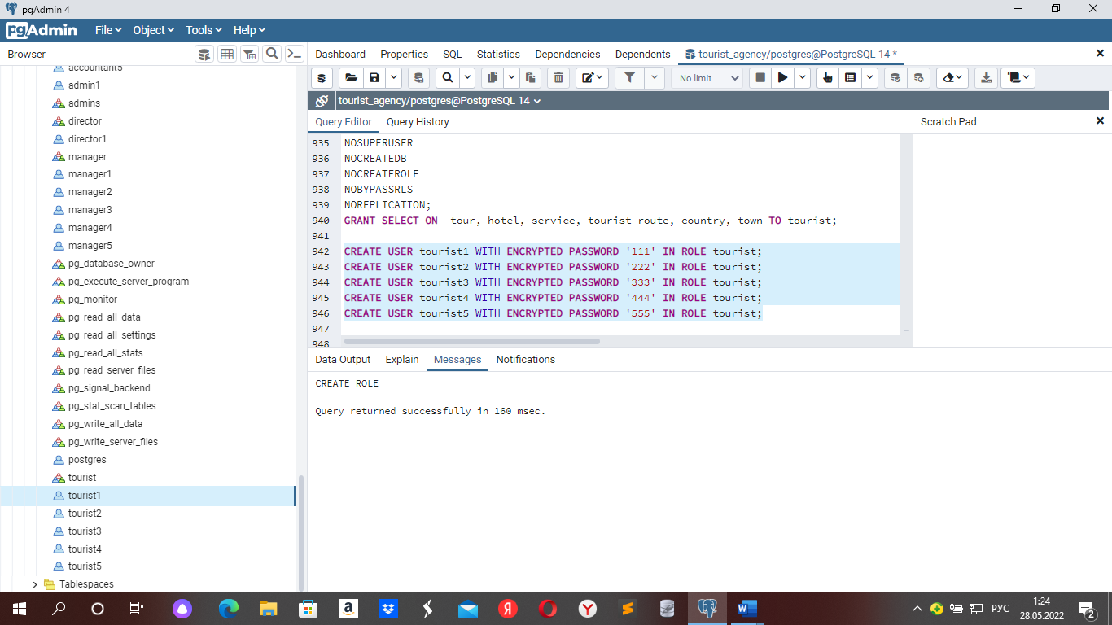

Рисунок 105 – Добавленные пользователи

## 4.2 Реализация обязательного подхода

Для обеспечения доступа к БД, необходимо настроить права групп пользователей, выделенных ранее.

Для приведения к нормальной форме созданы таблицы Group и Tables. Код создания и заполнения таблиц представлен ниже:

create table Groups (

ID BIGINT PRIMARY KEY NOT NULL,

Group_Name VARCHAR(22) NOT NULL

);

INSERT INTO Groups VALUES

(1, 'Администратор БД'),

(2, 'Директор'),

(3, 'Менеджер'),

(4, 'Бухгалтер'),

(5, 'Турист');

Заполненная таблица «Groups» представлена на рисунке 106.

Таблица 34 – таблица Groups

|  |  |
| --- | --- |
| id | Groups_name |
| 1 | "Администратор БД" |
| 2 | "Директор" |
| 3 | "Менеджер" |
| 4 | "Бухгалтер" |
| 5 | "Турист" |

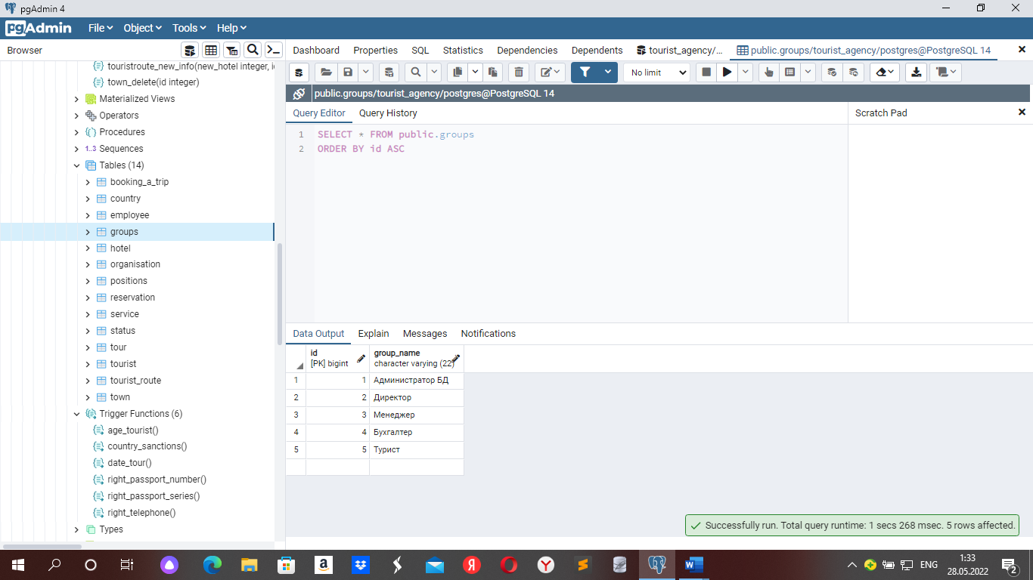

Рисунок 106 – Заполненная таблица «Groups»

create table Tables (

ID BIGINT PRIMARY KEY NOT NULL,

Table_Name VARCHAR(22) NOT NULL

);

Заполним таблицу «Tables» именами таблиц базы данных.

Таблица 35 – таблица Tables

| id | Table_name |
| --- | --- |
| 1 | "Organisation" |
| 2 | "Employee" |
| 3 | "Positions" |
| 4 | "Tourist" |
| 5 | "Reservation" |
| 6 | "Booking_a_trip" |
| 7 | "Tour" |
| 8 | "Status" |
| 9 | "Tourist_route" |
| 10 | "Hotel" |
| 11 | "Service" |
| 12 | "Country" |
| 13 | "Town" |
| 14 | "Groups" |

INSERT INTO Tables VALUES

(1, 'Organisation'),

(2, 'Employee'),

(3, 'Positions'),

(4, 'Tourist'),

(5, 'Reservation'),

(6, 'Booking_a_trip'),

(7, 'Tour'),

(8, 'Status'),

(9, 'Tourist_route'),

(10, 'Hotel'),

(11, 'Service'),

(12, 'Country'),

(13, 'Town'),

(14, 'Groups');

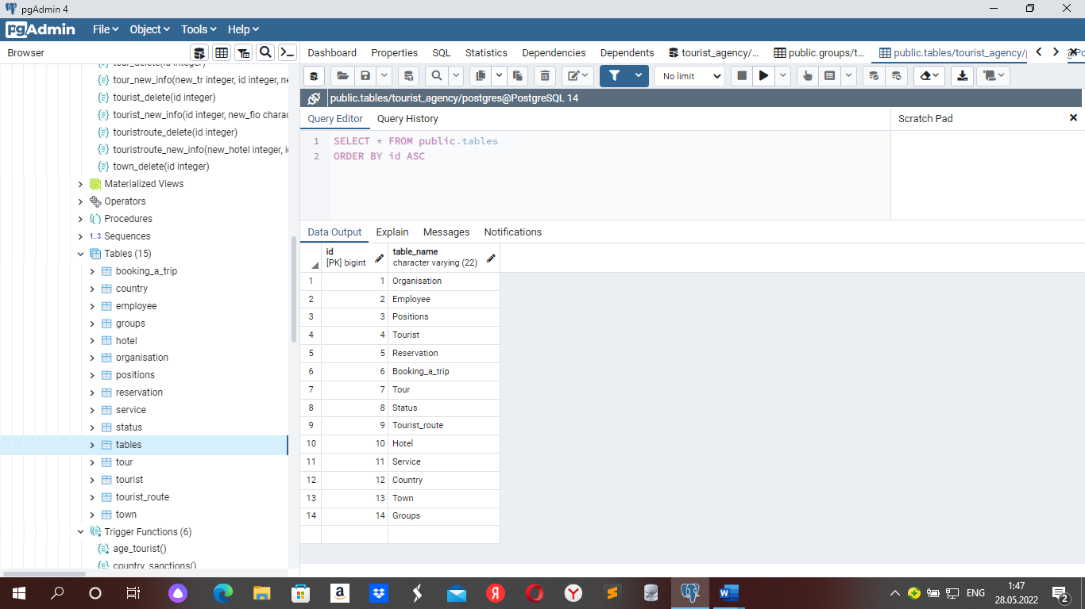

Рисунок 107 – Заполненная таблица «Tables»

Создаем таблицу «Rules» для хранения прав доступа. Реализация на языке SQL:

create table "Rules" (

ID BIGINT PRIMARY KEY,

Group_ID BIGINT REFERENCES "Groups"(ID) ON UPDATE CASCADE ON DELETE CASCADE,

Tables_ID BIGINT REFERENCES "Tables"(ID) ON UPDATE CASCADE ON DELETE CASCADE,

"CREATE" BOOLEAN NOT NULL,

"ALTER" BOOLEAN NOT NULL,

"DROP" BOOLEAN NOT NULL,

"SELECT" BOOLEAN NOT NULL,

"UPDATE" BOOLEAN NOT NULL,

"INSERT" BOOLEAN NOT NULL,

"DELETE" BOOLEAN NOT NULL

);

Данные таблицы Rules (Приложение Ж)

Созданная таблица «Rules» представлена на рисунке 105.

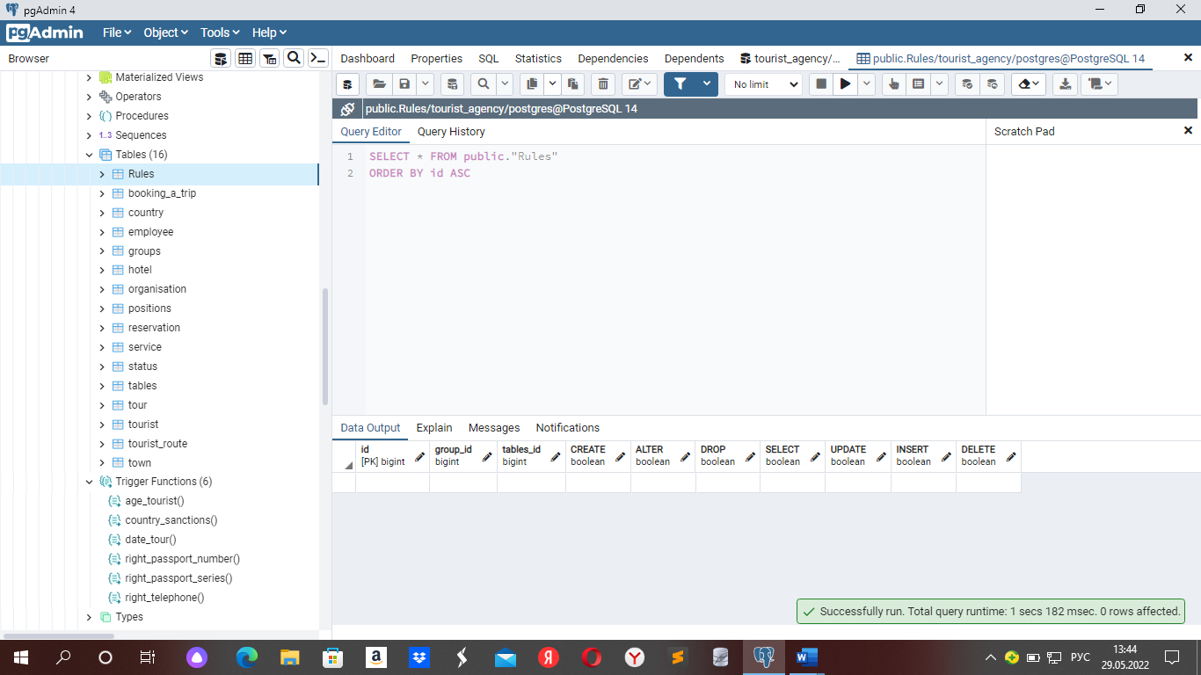

Рисунок 105 – Таблица «Rules»

Администратор БД имеет неограниченный доступ к базе данных туристического агентства.

Директор имеет полный доступ к данным туристов, сотрудников, организаций. Ему разрешено заносить, удалять и изменять данные.

Менеджер имеет доступ к записи туристов и к оформлению и актуализации данных.

Бухгалтер имеет доступ к договорам о бронировании.

Турист имеет доступ к просмотру списка туров, отелей, туристических маршрутов, стран и городов.

Заполним таблицу «Rules» (рисунки 106 – 109).

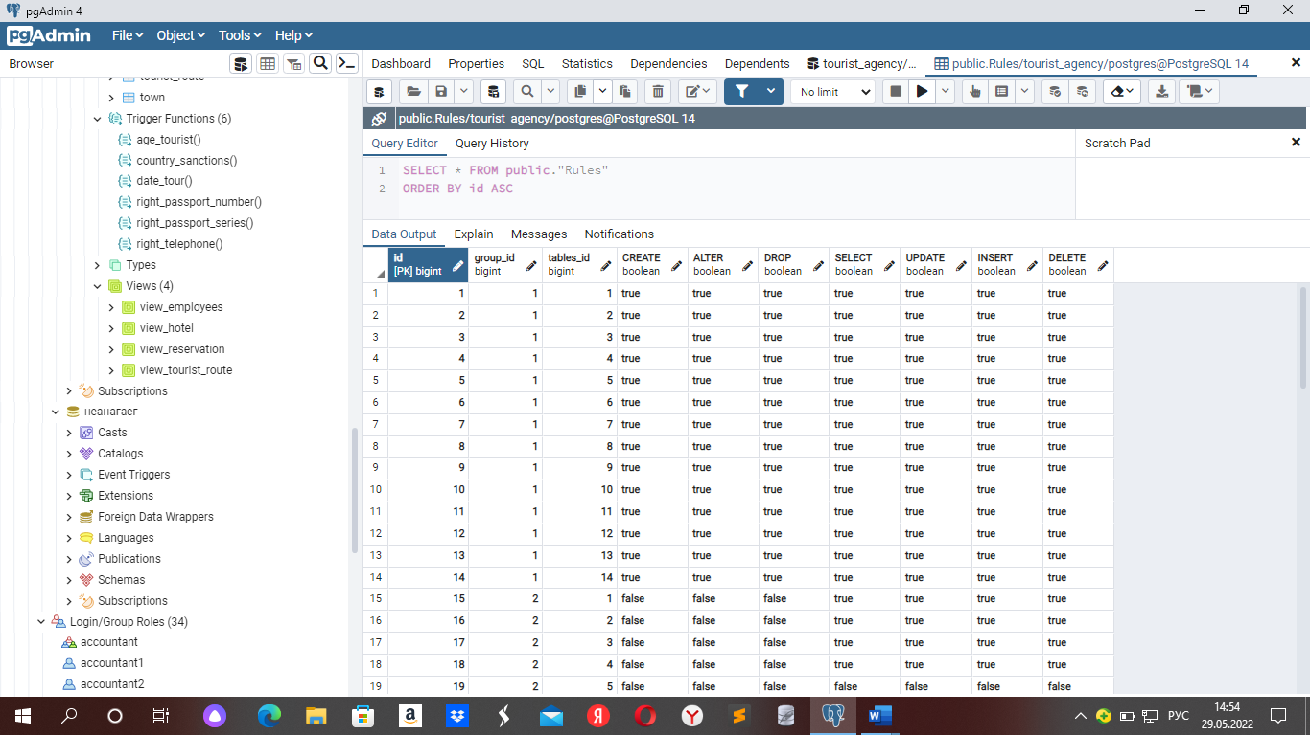

Рисунок 106 – Заполнение таблицы «Rules»

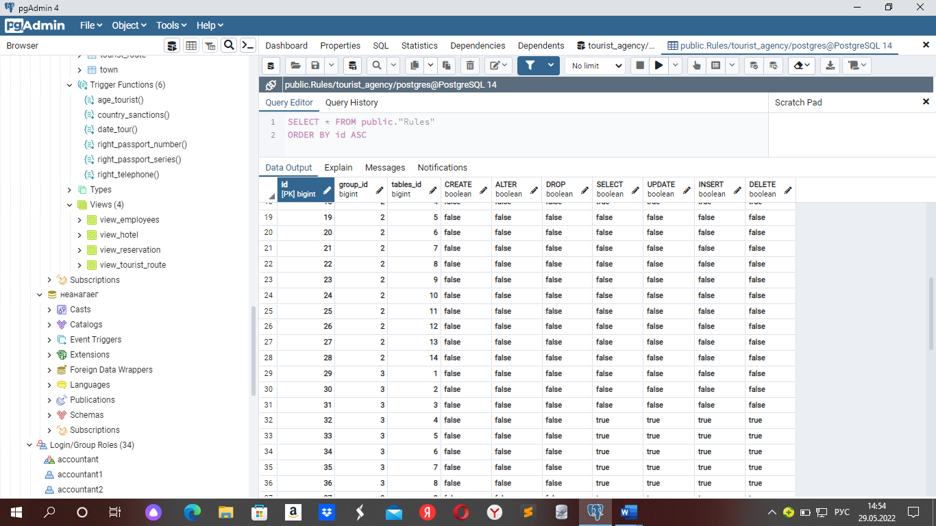

Рисунок 107 – Заполнение таблицы «Rules»

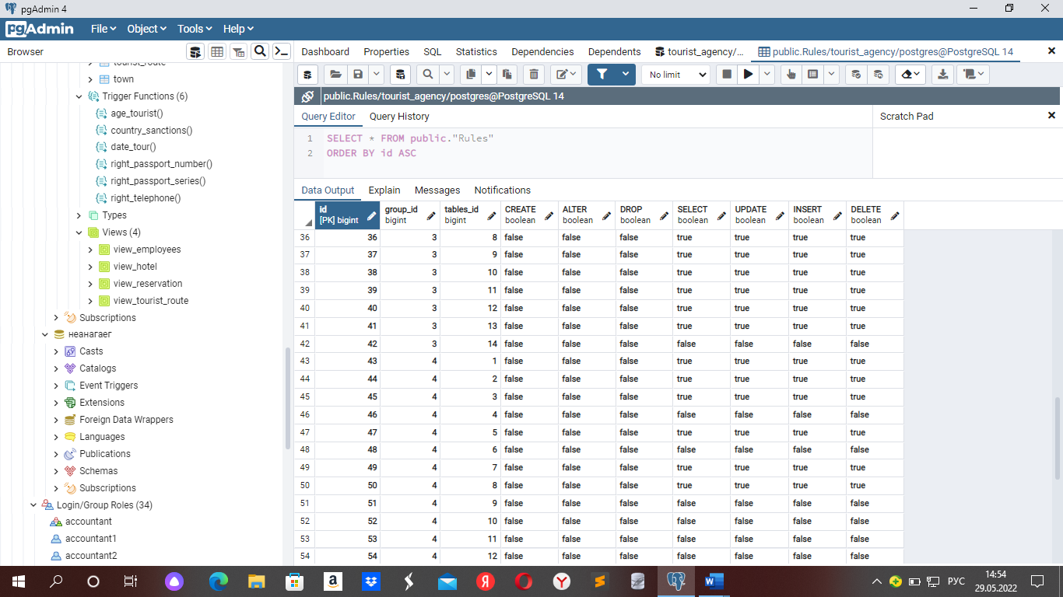

Рисунок 108 – Заполнение таблицы «Rules»

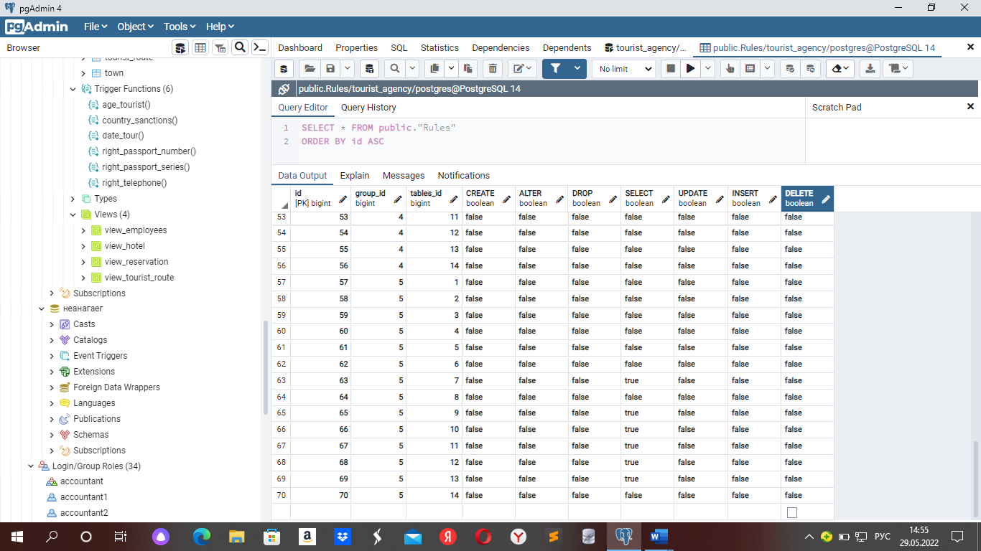

Рисунок 109 – Заполнение таблицы «Rules»

Для приведения к нормальной форме создана таблица «Users». Код создания и заполнения таблицы представлен ниже:

create table Users (

ID BIGINT PRIMARY KEY NOT NULL,

Group_ID BIGINT NOT NULL,

Name VARCHAR(14) NOT NULL,

Password VARCHAR(16) NOT NULL,

FOREIGN KEY (Group_ID) REFERENCES 'Groups'(ID)

ON UPDATE CASCADE

);

Таблица 36 – таблица Users

|  |  |  |  |
| --- | --- | --- | --- |
| id | Group_id | name | password |
| 1 | 1 | "Котов Роберт Дамирович" | "asd123" |
| 2 | 2 | "Грызунов Иван Романович" | "zxc456" |
| 3 | 3 | "Сомова Аиша Николаевна" | "qwe789" |
| 4 | 4 | "Муха Елизавета Юрьевна" | "fgh321" |
| 5 | 5 | "Хабибов Аристарх Валериевич" | "vbn654" |
| 6 | 5 | "Экземплярский Яков Еремеевич" | "rty987" |
| 7 | 5 | "Кузьмич Данила Михеевич" | "jkl159" |
| 8 | 5 | "Кожедуба Ефросинья Юлиевна" | "uio357" |

Созданная таблица «Users» на рисунке 110.

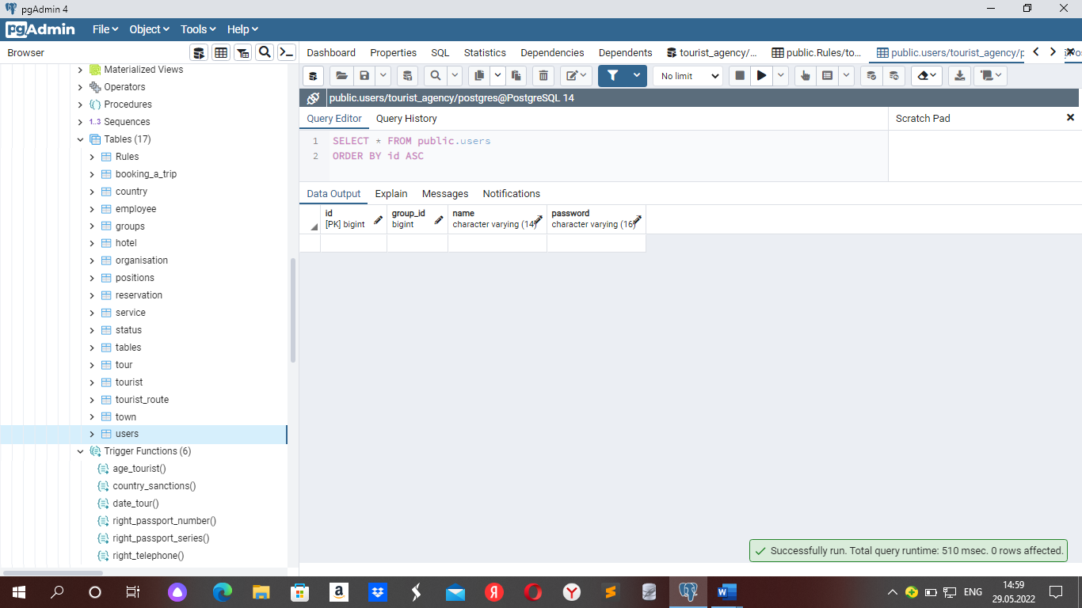

Рисунок 110 – Таблица «Users»

Заполненная данными таблица «Users» на рисунке 111.

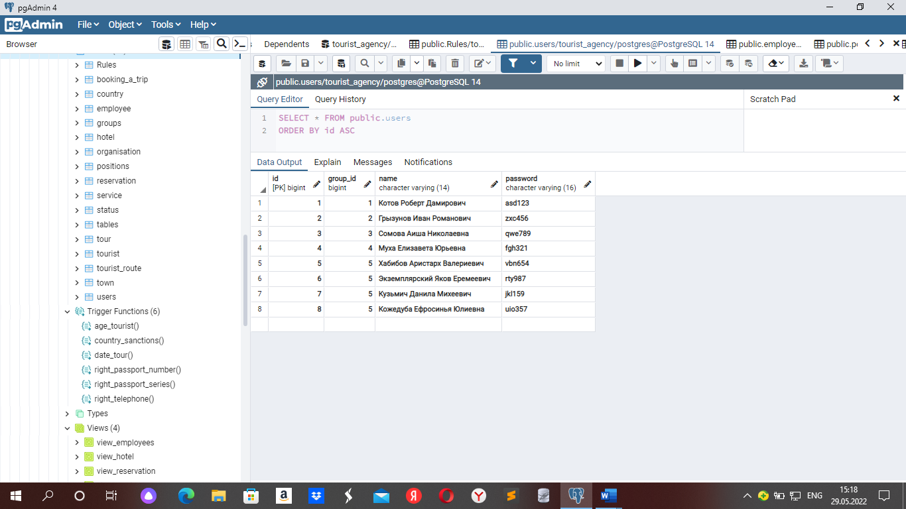

Рисунок 111 – Заполненная таблица «Users»

## Реализация дополнительных мер защиты

Для реализации аудита создадим специальную таблицу, в которой будет хранится следующая информация: кто, когда и что поменял в нашей базе данных.

CREATE TABLE audit(

operation char(1) NOT NULL,

stamp timestamp NOT NULL,

userid text NOT NULL,

tab text NOT NULL,

old_row text,

new_row text

);

Создадим функцию, которая будет записывать необходимую информацию о действиях в базе данных в таблицу аудита.

CREATE FUNCTION process_audit() RETURNS TRIGGER AS $$

BEGIN

IF(TG_OP = 'DELETE') THEN

INSERT INTO audit SELECT 'D',now(),user, TG_TABLE_NAME, OLD.*, NULL;

ELSIF (TG_OP = 'UPDATE') THEN

INSERT INTO audit SELECT 'U',now(),user, TG_TABLE_NAME, OLD.*, NEW.*;

ELSIF (TG_OP = 'INSERT') THEN

INSERT INTO audit SELECT 'I',now(),user, TG_TABLE_NAME , NULL, NEW.*;

END IF;

RETURN NULL;

END;

$$ LANGUAGE PLPGSQL;

Создадим триггеры для всех таблиц, чтобы отслеживать все изменения.

CREATE TRIGGER t_audit1

AFTER INSERT OR UPDATE OR DELETE ON organisation

FOR EACH ROW EXECUTE FUNCTION process_audit();

CREATE TRIGGER t_audit2

AFTER INSERT OR UPDATE OR DELETE ON employee

FOR EACH ROW EXECUTE FUNCTION process_audit();

CREATE TRIGGER t_audit3

AFTER INSERT OR UPDATE OR DELETE ON positions

FOR EACH ROW EXECUTE FUNCTION process_audit();

CREATE TRIGGER t_audit4

AFTER INSERT OR UPDATE OR DELETE ON tourist

FOR EACH ROW EXECUTE FUNCTION process_audit();

CREATE TRIGGER t_audit5

AFTER INSERT OR UPDATE OR DELETE ON reservation

FOR EACH ROW EXECUTE FUNCTION process_audit();

CREATE TRIGGER t_audit6

AFTER INSERT OR UPDATE OR DELETE ON booking_a_trip

FOR EACH ROW EXECUTE FUNCTION process_audit();

CREATE TRIGGER t_audit7

AFTER INSERT OR UPDATE OR DELETE ON tour

FOR EACH ROW EXECUTE FUNCTION process_audit();

CREATE TRIGGER t_audit8

AFTER INSERT OR UPDATE OR DELETE ON status

FOR EACH ROW EXECUTE FUNCTION process_audit();

CREATE TRIGGER t_audit9

AFTER INSERT OR UPDATE OR DELETE ON tourist_route

FOR EACH ROW EXECUTE FUNCTION process_audit();

CREATE TRIGGER t_audit10

AFTER INSERT OR UPDATE OR DELETE ON hotel

FOR EACH ROW EXECUTE FUNCTION process_audit();

CREATE TRIGGER t_audit11

AFTER INSERT OR UPDATE OR DELETE ON service

FOR EACH ROW EXECUTE FUNCTION process_audit();

CREATE TRIGGER t_audit12

AFTER INSERT OR UPDATE OR DELETE ON country

FOR EACH ROW EXECUTE FUNCTION process_audit();

CREATE TRIGGER t_audit13

AFTER INSERT OR UPDATE OR DELETE ON town

FOR EACH ROW EXECUTE FUNCTION process_audit();

CREATE TRIGGER t_audit14

AFTER INSERT OR UPDATE OR DELETE ON groups

FOR EACH ROW EXECUTE FUNCTION process_audit();

CREATE TRIGGER t_audit15

AFTER INSERT OR UPDATE OR DELETE ON tables

FOR EACH ROW EXECUTE FUNCTION process_audit();

# Заключение

В данной учебной практике была разработана база данных для туристического агентства.

Изначально выполнен анализ заданной предметной области. В приложении Software Ideas Modeler была разработана информационно-логическая модель данных. Далее, представлена даталогическая модель, с подробным описанием выбранных типов данных. При переходе к реляционной модели, некоторые таблицы, по необходимости, были приведены к третьей нормальной форме.

Была установлена СУБД – PostgreSQL. На основе реляционной модели данных, полученной ранее, была создана база данных. Далее, создавались необходимые представления, функции и триггеры. Также, база заполнялась данными.

После установки pgAdmin, было проведено резервное копирование схемы базы и базы, заполненной данными. Далее, проводилось восстановление базы и проверка правильности восстановления.

На следующем этапе был реализован избирательный и обязательный подход по обеспечению защиты информации в базе. А также реализованы дополнительные меры защиты в виде аудита.

Благодаря созданию базы данных, заметно снизится количество ошибок, совершаемых сотрудниками туристического агентства в процессе работы, а клиентам упростит регистрацию и просмотр необходимой информации о турах.

# Список использованных источников

1. Стасышин, В. М.  Базы данных: технологии доступа : учебное пособие для среднего профессионального образования / В. М. Стасышин, Т. Л. Стасышина. — 2-е изд., испр. и доп. — Москва : Издательство Юрайт, 2020. — 164 с. — Режим доступа: https://urait.ru/bcode/455863 -ЭБС Юрайт.
2. Туманов В.Е. Основы проектирования реляционных баз данных [Электронный ресурс]/ Туманов В.Е.— Электрон. текстовые данные.— М.: Интернет-Университет Информационных Технологий (ИНТУИТ), 2016.— 502 c.— Режим доступа: http://www.iprbookshop.ru/52221.html.— ЭБС «IPRbooks»
3. Култыгин О.П. Администрирование баз данных. СУБД MS SQL Server [Электронный ресурс]: учебное пособие/ Култыгин О.П. - Электрон.текстовые данные. - М.: Московский финансово-промышленный университет «Синергия», 2012. - 232 c. - Режим доступа:http://www.iprbookshop.ru/17009
4. <https://habr.com/ru/-> Хабр
5. <https://www.sql.ru/-> SQL Сайт, посвященный SQL, программированию, базам данных, разработке информационных систем
6. <https://postgrespro.ru/docs/postgresql/14>

# пРИЛОЖЕНИЕ

Приложение А

Таблица 21 – таблица Organisation

| Name | FIO_director | address | telephone | bik | payment_account | inn | id_organisation |
| --- | --- | --- | --- | --- | --- | --- | --- |
| Пегас | Николаев Константин Александрович | Омская область, город Подольск, пл. Славы, 84 | +7(904) 213-62-99 | 506260955 | 42201810048016133011 | 190106517102 | 1 |
| Coral ravel" | Бонч-Бруевич Савва Наумович | Россия, г. Красноярск, Новая ул., д. 16 кв.28 | +7(967) 932-81-58 | 413661972 | 40703840568004697907 | 6106150164 | 2 |
| TUI Russia | Граббе Римма Иннокентьевна | Россия, г. Москва, Полевой пер., д. 11 кв.35 | +7(938) 298-66-25 | 182545406 | 40801810474184214843 | 8454265253 | 3 |
| "Tez Tour" | "Коняшева Светлана Ивановна" | "Россия, г. Раменское, Кирова ул., д. 14 кв.190" | "+7(978) 363-58-72" | "315174883" | "42202810398730698995" | "8599883239" | 4 |
| "Sunmar Tour" | "Яковеца Вероника Трофимовна" | "Россия, г. Кисловодск, Полевой пер., д. 10 кв.87" | "+7(952) 483-68-38" | "655952789" | "42103978619204081132" | "5070509194" | 5 |
| "НТК Интурист" | "Нежданов Георгий Ираклиевич" | "Россия, г. Йошкар-Ола, Строителей ул., д. 21 кв.139" | "+7(957) 950-44-19" | "118959305" | "40801810539272566355" | "7192645214" | 6 |
| "Карлсон Туризм" | "Молодыха Ирина Саввановна" | "Россия, г. Салават, Цветочная ул., д. 12 кв.21" | "+7(938) 660-21-28" | "669718671" | "42101810210797799248" | "3686247026" | 7 |
| "Роза ветров" | "Сильвестрова Афанасия Макаровна" | "Россия, г. Москва, Спортивная ул., д. 24 кв.18" | "+7(950) 237-62-70" | "430602368" | "42102810250624375525" | "4879750669" | 8 |
| "Карибский Клуб" | "Дураничев Тарас Арсеньевич" | "Россия, г. Екатеринбург, Солнечная ул., д. 23 кв.193" | "+7(998) 850-47-60" | "928938149" | "40703810027529748948" | "5864251389" | 9 |
| "Континент Экспресс" | "Пьяных Серафим Никитович" | "Россия, г. Владивосток, Заводская ул., д. 5 кв.208" | "+7(933) 470-16-62" | "724197348" | "42001978666093308831" | "9684219454" | 10 |
| "JazzTour" | "Булка Ева Григориевна" | "Россия, г. Новочебоксарск, Березовая ул., д. 6 кв.210" | "+7(914) 656-82-35" | "886155051" | "40803840731785054659" | "5459731991" | 11 |
| "Балкан экспресс" | "Смольянинова Рада Петровна" | "Россия, г. Одинцово, Чкалова ул., д. 8 кв.51" | "+7(911) 268-39-30" | "888070859" | "40801978073287356135" | "3516467315" | 12 |
| "Aerotravel" | "Ожгибесов Василий Павлович" | "Россия, г. Дзержинск, Севернаяул., д. 17 кв.179" | "+7(959) 908-50-55" | "854750836" | "42002978521572318409" | "4090478815" | 13 |
| "Море Трэвел" | "Ядренников Макар Вениаминович" | "Россия, г. Севастополь, Дачная ул., д. 15 кв.23" | "+7(907) 966-82-97" | "257610558" | "42301840695188294140" | "3192330117" | 14 |
| "Friday Travel" | "Выгузова Клара Афанасьевна" | "Россия, г. Одинцово, Парковая ул., д. 22 кв.109" | "+7(908) 873-35-75" | "656033891" | "40702810890303941189" | "9718705739" | 15 |
| "Гранд Тур Вояж" | "Шуляк Емельян Феодосивич" | "Россия, г. Мытищи, Октябрьская ул., д. 23 кв.130" | "+7(916) 266-47-60" | "650217177" | "42301810683769168104" | "3009902089" | 16 |
| "КМП Групп" | "Малафеев Иннокентий Себастьянович" | "Россия, г. Тюмень, Садовый пер., д. 19 кв.214" | "+7(961) 604-80-19" | "931937191" | "42303978449058371065" | "6218678103" | 17 |
| "Бон Вояж" | "Корнейчука Зинаида Филипповна" | "Россия, г. Таганрог, Заречная ул., д. 13 кв.68" | "+7(952) 134-69-87" | "614109669" | "40801810179222324395" | "2373176577" | 18 |
| Вест Тревел | Кондра Варвара Феликсовна | Россия, г. Сызрань, Рабочая ул., д. 12 кв.59 | +7(970) 355-47-88 | 437294748 | 42202810598680603253 | 3947572471 | 19 |
| Веди Тургрупп | Лелух Кузьма Федорович | Россия, г. Псков, Пионерская ул., д. 3 кв.177 | +7(955) 208-16-61 | 12623191 | 42303840423946114885 | 7800035951 | 20 |

Код заполнения:

SELECT new_organisation(1, '190106517102', 'Пегас', 'Николаев Константин Александрович', 'Омская область, город Подольск, пл. Славы, 84', '+7(904) 213-62-99', '506260955', '42201810048016133011');

SELECT new_organisation(2, '6106150164', 'Coral Travel', 'Бонч-Бруевич Савва Наумович', 'Россия, г. Красноярск, Новая ул., д. 16 кв.28', '+7(967) 932-81-58', '413661972', '40703840568004697907');

SELECT new_organisation(3, '8454265253', 'TUI Russia', 'Граббе Римма Иннокентьевна', 'Россия, г. Москва, Полевой пер., д. 11 кв.35', '+7(938) 298-66-25', '182545406', '40801810474184214843');

SELECT new_organisation(4, '8599883239', 'Tez Tour', 'Коняшева Светлана Ивановна', 'Россия, г. Раменское, Кирова ул., д. 14 кв.190', '+7(978) 363-58-72', '315174883', '42202810398730698995');

SELECT new_organisation(5, '5070509194', 'Sunmar Tour', 'Яковеца Вероника Трофимовна', 'Россия, г. Кисловодск, Полевой пер., д. 10 кв.87', '+7(952) 483-68-38', '655952789', '42103978619204081132');

SELECT new_organisation(6, '7192645214', 'НТК Интурист', 'Нежданов Георгий Ираклиевич', 'Россия, г. Йошкар-Ола, Строителей ул., д. 21 кв.139', '+7(957) 950-44-19', '118959305', '40801810539272566355');

SELECT new_organisation(7, '3686247026', 'Карлсон Туризм', 'Молодыха Ирина Саввановна', 'Россия, г. Салават, Цветочная ул., д. 12 кв.21', '+7(938) 660-21-28', '669718671', '42101810210797799248');

SELECT new_organisation(8, '4879750669', 'Роза ветров', 'Сильвестрова Афанасия Макаровна', 'Россия, г. Москва, Спортивная ул., д. 24 кв.18', '+7(950) 237-62-70', '430602368', '42102810250624375525');

SELECT new_organisation(9, '5864251389', 'Карибский Клуб', 'Дураничев Тарас Арсеньевич', 'Россия, г. Екатеринбург, Солнечная ул., д. 23 кв.193', '+7(998) 850-47-60', '928938149', '40703810027529748948');

SELECT new_organisation(10, '9684219454', 'Континент Экспресс', 'Пьяных Серафим Никитович', 'Россия, г. Владивосток, Заводская ул., д. 5 кв.208', '+7(933) 470-16-62', '724197348', '42001978666093308831');

SELECT new_organisation(11, '5459731991', 'JazzTour', 'Булка Ева Григориевна', 'Россия, г. Новочебоксарск, Березовая ул., д. 6 кв.210', '+7(914) 656-82-35', '886155051', '40803840731785054659');

SELECT new_organisation(12, '3516467315', 'Балкан экспресс', 'Смольянинова Рада Петровна', 'Россия, г. Одинцово, Чкалова ул., д. 8 кв.51', '+7(911) 268-39-30', '888070859', '40801978073287356135');

SELECT new_organisation(13, '4090478815', 'Aerotravel', 'Ожгибесов Василий Павлович', 'Россия, г. Дзержинск, Севернаяул., д. 17 кв.179', '+7(959) 908-50-55', '854750836', '42002978521572318409');

SELECT new_organisation(14, '3192330117', 'Море Трэвел', 'Ядренников Макар Вениаминович', 'Россия, г. Севастополь, Дачная ул., д. 15 кв.23', '+7(907) 966-82-97', '257610558', '42301840695188294140');

SELECT new_organisation(15, '9718705739', 'Friday Travel', 'Выгузова Клара Афанасьевна', 'Россия, г. Одинцово, Парковая ул., д. 22 кв.109', '+7(908) 873-35-75', '656033891', '40702810890303941189');

SELECT new_organisation(16, '3009902089', 'Гранд Тур Вояж', 'Шуляк Емельян Феодосивич', 'Россия, г. Мытищи, Октябрьская ул., д. 23 кв.130', '+7(916) 266-47-60', '650217177', '42301810683769168104');

SELECT new_organisation(17, '6218678103', 'КМП Групп', 'Малафеев Иннокентий Себастьянович', 'Россия, г. Тюмень, Садовый пер., д. 19 кв.214', '+7(961) 604-80-19', '931937191', '42303978449058371065');

SELECT new_organisation(18, '2373176577', 'Бон Вояж', 'Корнейчука Зинаида Филипповна', 'Россия, г. Таганрог, Заречная ул., д. 13 кв.68', '+7(952) 134-69-87', '614109669', '40801810179222324395');

SELECT new_organisation(19, '3947572471', 'Вест Тревел', 'Кондра Варвара Феликсовна', 'Россия, г. Сызрань, Рабочая ул., д. 12 кв.59', '+7(970) 355-47-88', '437294748', '42202810598680603253');

SELECT new_organisation(20, '7800035951', 'Веди Тургрупп', 'Лелух Кузьма Федорович', 'Россия, г. Псков, Пионерская ул., д. 3 кв.177', '+7(955) 208-16-61', '126231910', '42303840423946114885');

Приложение Б

Таблица 23 – таблица Employee

| employee_number | id_position | fio | passport_number | passport_series | id_organisation |
| --- | --- | --- | --- | --- | --- |
| 1 | 1 | Васильев Александр Евгеньевич | 616599 | 4371 | 1 |
| 2 | 2 | Косоренко Дмитрий Сергеевич | 618999 | 4241 | 1 |
| 3 | 3 | Газинский Георгий Савванович | 766401 | 4278 | 1 |
| 4 | 1 | Эрнет Таисия Николаевна | 769291 | 4338 | 2 |
| 5 | 2 | Мячиков Давид Климентович | 766147 | 4511 | 2 |
| 6 | 3 | Рошета Аполлинария Герасимовна | 768917 | 4647 | 2 |
| 7 | 1 | Ряполов Трофим Панкратович | 733517 | 4446 | 3 |
| 8 | 2 | Попов Святослав Савельевич | 515936 | 4845 | 3 |
| 9 | 3 | Сидорова Софья Григорьевна | 803624 | 4526 | 3 |
| 10 | 1 | Карпова Марьям Владимировна | 356305 | 4878 | 4 |
| 11 | 2 | Ларина Татьяна Романовна | 692913 | 4460 | 4 |
| 12 | 3 | Котов Роберт Дамирович | 761396 | 4251 | 4 |
| 13 | 1 | Сомова Аиша Николаевна | 703685 | 4337 | 5 |
| 14 | 2 | Муха Елизавета Юрьевна | 712152 | 4833 | 5 |
| 15 | 3 | Ковалева Оливия Андреевна | 232718 | 4775 | 5 |
| 16 | 1 | Парамонов Пётр Данилович | 947398 | 4458 | 6 |
| 17 | 2 | Павлова Маргарита Денисовна | 530396 | 4693 | 6 |
| 18 | 3 | Демьянова Евгения Валерьевна | 996982 | 4151 | 6 |
| 19 | 1 | Бородина Мира Егоровна | 582193 | 4570 | 7 |
| 20 | 2 | Басманова Юлия Иларионовна | 993794 | 4253 | 7 |
| 21 | 3 | Мутовина Ева Ираклиевна | 845811 | 4494 | 7 |
| 22 | 1 | Никерхоева Маргарита Романовна | 447081 | 4592 | 8 |
| 23 | 2 | Рыжанов Бронислав Капитонович | 446822 | 4036 | 8 |
| 24 | 3 | Вергун Мир Геннадиевич | 251739 | 4840 | 8 |
| 25 | 1 | Мышелов Игнатий Сигизмундович | 807565 | 4873 | 9 |
| 26 | 2 | Синеоков Лавр Серафимович | 117847 | 4659 | 9 |
| 27 | 3 | Бойцов Поликарп Давидович | 453571 | 4628 | 9 |
| 28 | 1 | Радостина Аза Леонидовна | 775407 | 4757 | 10 |
| 29 | 2 | Ямбаева Злата Федотовна | 628768 | 4669 | 10 |
| 30 | 3 | Ибрагимова Рената Феликсовна | 480825 | 4356 | 10 |
| 31 | 1 | Аводкова Всеслава Давидовна | 653350 | 4124 | 11 |
| 32 | 2 | Гремпель Август Ростиславович | 942794 | 4452 | 11 |
| 33 | 3 | Исмайлов Аристарх Андронович | 683072 | 4898 | 11 |
| 34 | 1 | Турчанинов Зиновий Яковович | 374654 | 4029 | 12 |
| 35 | 2 | Топоров Артур Михаилович | 795623 | 4687 | 12 |
| 36 | 3 | Сычёв Лука Тимурович | 965535 | 4720 | 12 |
| 37 | 1 | Кучумеев Платон Пахомович | 579929 | 4275 | 13 |
| 38 | 2 | Долженко Регина Данииловна | 706148 | 4213 | 13 |
| 39 | 3 | Клименков Евсей Андриянович | 376858 | 4321 | 13 |
| 40 | 1 | Сиякаева Роза Василиевна | 333254 | 4389 | 14 |
| 41 | 2 | Разбойникова Евдокия Анатолиевна | 133585 | 4163 | 14 |
| 42 | 3 | Остальцева Владлена Глебовна | 928409 | 4458 | 14 |
| 43 | 1 | Каблуков Мирослав Мирославович | 383076 | 4158 | 15 |
| 44 | 2 | Погребняк Андрон Ильевич | 383023 | 4435 | 15 |
| 45 | 3 | Эсце Марианна Якововна | 715272 | 4960 | 15 |
| 46 | 1 | Жгулёв Филимон Олегович | 511077 | 4464 | 16 |
| 47 | 2 | Кац Александр Сидорович | 319775 | 4895 | 16 |
| 48 | 3 | Цыганова Зоя Тимуровна | 164473 | 4621 | 16 |
| 49 | 1 | Суриков Модест Касьянович | 333303 | 4195 | 17 |
| 50 | 2 | Курсалина Любовь Евгениевна | 377777 | 4934 | 17 |
| 51 | 3 | Поливанов Моисей Пахомович | 405779 | 4469 | 17 |
| 52 | 1 | Содовский Лавр Евгениевич | 974407 | 4513 | 18 |
| 53 | 2 | Счастливцева Инесса Карповна | 287806 | 4973 | 18 |
| 54 | 3 | Францев Парфен Тихонович | 222121 | 4151 | 18 |
| 55 | 1 | Арцишевский Владислав Аполлинариевич | 576465 | 4641 | 19 |
| 56 | 2 | Веретёнова Стела Владиленовна | 954031 | 4831 | 19 |
| 57 | 3 | Кярбер Чеслав Евстафиевич | 954166 | 4266 | 19 |
| 58 | 1 | Скороходов Фока Вадимович | 161730 | 4827 | 20 |
| 59 | 2 | Гик Тимофей Венедиктович | 870651 | 4796 | 20 |
| 60 | 3 | Булка Артём Григориевич | 662333 | 4740 | 20 |

Код заполнения:

SELECT new_employee (1, 1, 1, 'Васильев Александр Евгеньевич', 616599, 4371);

SELECT new_employee (2, 1, 2, 'Косоренко Дмитрий Сергеевич', 618999, 4241);

SELECT new_employee (3, 1, 3, 'Газинский Георгий Савванович', 766401, 4278);

SELECT new_employee (4, 2, 1, 'Эрнет Таисия Николаевна', 769291, 4338);

SELECT new_employee (5, 2, 2, 'Мячиков Давид Климентович', 766147, 4511);

SELECT new_employee (6, 2, 3, 'Рошета Аполлинария Герасимовна', 768917, 4647);

SELECT new_employee (7, 3, 1, 'Ряполов Трофим Панкратович', 733517, 4446);

SELECT new_employee (8, 3, 2, 'Попов Святослав Савельевич', 515936, 4845);

SELECT new_employee (9, 3, 3, 'Сидорова Софья Григорьевна', 803624, 4526);

SELECT new_employee (10, 4, 1, 'Карпова Марьям Владимировна', 356305, 4878);

SELECT new_employee (11, 4, 2, 'Ларина Татьяна Романовна', 692913, 4460);

SELECT new_employee (12, 4, 3, 'Котов Роберт Дамирович', 761396, 4251);

SELECT new_employee (13, 5, 1, 'Сомова Аиша Николаевна', 703685, 4337);

SELECT new_employee (14, 5, 2, 'Муха Елизавета Юрьевна', 712152, 4833);

SELECT new_employee (15, 5, 3, 'Ковалева Оливия Андреевна', 232718, 4775);

SELECT new_employee (16, 6, 1, 'Парамонов Пётр Данилович', 947398, 4458);

SELECT new_employee (17, 6, 2, 'Павлова Маргарита Денисовна', 530396, 4693);

SELECT new_employee (18, 6, 3, 'Демьянова Евгения Валерьевна', 996982, 4151);

SELECT new_employee (19, 7, 1, 'Бородина Мира Егоровна', 582193, 4570);

SELECT new_employee (20, 7, 2, 'Басманова Юлия Иларионовна', 993794, 4253);

SELECT new_employee (21, 7, 3, 'Мутовина Ева Ираклиевна', 845811, 4494);

SELECT new_employee (22, 8, 1, 'Никерхоева Маргарита Романовна', 447081, 4592);

SELECT new_employee (23, 8, 2, 'Рыжанов Бронислав Капитонович', 446822, 4036);

SELECT new_employee (24, 8, 3, 'Вергун Мир Геннадиевич', 251739, 4840);

SELECT new_employee (25, 9, 1, 'Мышелов Игнатий Сигизмундович', 807565, 4873);

SELECT new_employee (26, 9, 2, 'Синеоков Лавр Серафимович', 117847, 4659);

SELECT new_employee (27, 9, 3, 'Бойцов Поликарп Давидович', 453571, 4628);

SELECT new_employee (28, 10, 1, 'Радостина Аза Леонидовна', 775407, 4757);

SELECT new_employee (29, 10, 2, 'Ямбаева Злата Федотовна', 628768, 4669);

SELECT new_employee (30, 10, 3, 'Ибрагимова Рената Феликсовна', 480825, 4356);

SELECT new_employee (31, 11, 1, 'Аводкова Всеслава Давидовна', 653350, 4124);

SELECT new_employee (32, 11, 2, 'Гремпель Август Ростиславович', 942794, 4452);

SELECT new_employee (33, 11, 3, 'Исмайлов Аристарх Андронович', 683072, 4898);

SELECT new_employee (34, 12, 1, 'Турчанинов Зиновий Яковович', 374654, 4029);

SELECT new_employee (35, 12, 2, 'Топоров Артур Михаилович', 795623, 4687);

SELECT new_employee (36, 12, 3, 'Сычёв Лука Тимурович', 965535, 4720);

SELECT new_employee (37, 13, 1, 'Кучумеев Платон Пахомович', 579929, 4275);

SELECT new_employee (38, 13, 2, 'Долженко Регина Данииловна', 706148, 4213);

SELECT new_employee (39, 13, 3, 'Клименков Евсей Андриянович', 376858, 4321);

SELECT new_employee (40, 14, 1, 'Сиякаева Роза Василиевна', 333254, 4389);

SELECT new_employee (41, 14, 2, 'Разбойникова Евдокия Анатолиевна', 133585, 4163);

SELECT new_employee (42, 14, 3, 'Остальцева Владлена Глебовна', 928409, 4458);

SELECT new_employee (43, 15, 1, 'Каблуков Мирослав Мирославович', 383076, 4158);

SELECT new_employee (44, 15, 2, 'Погребняк Андрон Ильевич', 383023, 4435);

SELECT new_employee (45, 15, 3, 'Эсце Марианна Якововна', 715272, 4960);

SELECT new_employee (46, 16, 1, 'Жгулёв Филимон Олегович', 511077, 4464);

SELECT new_employee (47, 16, 2, 'Кац Александр Сидорович', 319775, 4895);

SELECT new_employee (48, 16, 3, 'Цыганова Зоя Тимуровна', 164473, 4621);

SELECT new_employee (49, 17, 1, 'Суриков Модест Касьянович', 333303, 4195);

SELECT new_employee (50, 17, 2, 'Курсалина Любовь Евгениевна', 377777, 4934);

SELECT new_employee (51, 17, 3, 'Поливанов Моисей Пахомович', 405779, 4469);

SELECT new_employee (52, 18, 1, 'Содовский Лавр Евгениевич', 974407, 4513);

SELECT new_employee (53, 18, 2, 'Счастливцева Инесса Карповна', 287806, 4973);

SELECT new_employee (54, 18, 3, 'Францев Парфен Тихонович', 222121, 4151);

SELECT new_employee (55, 19, 1, 'Арцишевский Владислав Аполлинариевич', 576465, 4641);

SELECT new_employee (56, 19, 2, 'Веретёнова Стела Владиленовна', 954031, 4831);

SELECT new_employee (57, 19, 3, 'Кярбер Чеслав Евстафиевич', 954166, 4266);

SELECT new_employee (58, 20, 1, 'Скороходов Фока Вадимович', 161730, 4827);

SELECT new_employee (59, 20, 2, 'Гик Тимофей Венедиктович', 870651, 4796);

SELECT new_employee (60, 20, 3, 'Булка Артём Григориевич', 662333, 4740);

Приложение В

Таблица 24 – таблица Tourist

| Id_tourist | fio | Passport_number | Passport_series | age | address |
| --- | --- | --- | --- | --- | --- |
| 1 | Сафонова Василиса Феликсовна | 615531 | 4184 | 21 год | Россия, г. Нижнекамск, Мичурина ул., д. 18 кв.20 |
| 2 | Пенкин Глеб Еремеевич | 535617 | 4746 | 31 год | Россия, г. Копейск, Центральный пер., д. 5 кв.31 |
| 3 | Ланцова Рада Степановна | 647629 | 4759 | 41 год | Россия, г. Муром, Почтовая ул., д. 5 кв.132 |
| 5 | Ялунин Викентий Левович | 183440 | 4320 | 28 лет | Россия, г. Уфа, Юбилейная ул., д. 17 кв.172 |
| 6 | Форопонова Берта Мефодиевна | 673683 | 4580 | 29 лет | Россия, г. Реутов, Хуторская ул., д. 9 кв.155 |
| 7 | Привалов Вацлав Фролович | 152702 | 4411 | 39 лет | Россия, г. Назрань, Социалистическая ул., д. 14 кв.139 |
| 8 | "Баскакова Ираида Владленовна" | 929710 | 4614 | "26 лет" | "Россия, г. Новочебоксарск, Южная ул., д. 16 кв.25" |
| 9 | "Хабибов Аристарх Валериевич" | 726009 | 4584 | "36 лет" | "Россия, г. Улан-Удэ, Заводская ул., д. 14 кв.198" |
| 10 | "Лесничий Август Агапович" | 492000 | 4565 | "56 лет" | "Россия, г. Ростов-на-Дону, Дзержинского ул., д. 20 кв.51" |
| 11 | "Югова Злата Серафимовна" | 523361 | 4369 | "19 лет" | "Россия, г. Барнаул, Мира ул., д. 10 кв.149" |
| 12 | "Рытов Геннадий Егорович" | 449147 | 4074 | "29 лет" | "Россия, г. Нижний Новгород, Дружбы ул., д. 11 кв.181" |
| 13 | "Фаммуса Юлия Степановна" | 269015 | 4512 | "25 лет" | "Россия, г. Йошкар-Ола, Чкалова ул., д. 16 кв.9" |
| 14 | "Никашин Моисей Даниилович" | 670933 | 4886 | "45 лет" | "Россия, г. Новосибирск, Дзержинского ул., д. 17 кв.195" |
| 15 | "Бруевич Рюрик Сократович" | 292143 | 4214 | "55 лет" | "Россия, г. Новый Уренгой, Сосновая ул., д. 23 кв.184" |
| 16 | "Щербинина Майя Афанасиевна" | 530334 | 4835 | "28 лет" | "Россия, г. Чебоксары, Партизанская ул., д. 23 кв.30" |
| 17 | "Экземплярский Яков Еремеевич" | 848935 | 4157 | "48 лет" | "Россия, г. Евпатория, Новоселов ул., д. 16 кв.118" |
| 18 | "Кузьмич Данила Михеевич" | 856306 | 4844 | "47 лет" | "Россия, г. Сочи, Березовая ул., д. 11 кв.35" |
| 19 | "Кожедуба Ефросинья Юлиевна" | 328284 | 4365 | "55 лет" | "Россия, г. Мытищи, Пушкина ул., д. 8 кв.144" |
| 20 | "Курушин Агафон Модестович" | 266803 | 4566 | "65 лет" | "Россия, г. Пятигорск, Луговая ул., д. 9 кв.48" |

Код заполнения:

SELECT new_tourist (1, 'Сафонова Василиса Феликсовна', 615531, 4184, '21 год', 'Россия, г. Нижнекамск, Мичурина ул., д. 18 кв.20');

SELECT new_tourist (2, 'Пенкин Глеб Еремеевич', 535617, 4746, '31 год', 'Россия, г. Копейск, Центральный пер., д. 5 кв.31');

SELECT new_tourist (3, 'Ланцова Рада Степановна', 647629, 4759, '41 год', 'Россия, г. Муром, Почтовая ул., д. 5 кв.132');

SELECT new_tourist (4, 'Корнева Мирослава Брониславовна', 582142, 4747, '51 год', 'Россия, г. Саратов, Луговой пер., д. 5 кв.65');

SELECT new_tourist (5, 'Ялунин Викентий Левович', 183440, 4320, '28 лет', 'Россия, г. Уфа, Юбилейная ул., д. 17 кв.172');

SELECT new_tourist (6, 'Форопонова Берта Мефодиевна', 673683, 4580, '29 лет', 'Россия, г. Реутов, Хуторская ул., д. 9 кв.155');

SELECT new_tourist (7, 'Привалов Вацлав Фролович', 152702, 4411, '39 лет', 'Россия, г. Назрань, Социалистическая ул., д. 14 кв.139');

SELECT new_tourist (8, 'Баскакова Ираида Владленовна', 929710, 4614, '26 лет', 'Россия, г. Новочебоксарск, Южная ул., д. 16 кв.25');

SELECT new_tourist (9, 'Хабибов Аристарх Валериевич', 726009, 4584, '36 лет', 'Россия, г. Улан-Удэ, Заводская ул., д. 14 кв.198');

SELECT new_tourist (10, 'Лесничий Август Агапович', 492000, 4565, '56 лет', 'Россия, г. Ростов-на-Дону, Дзержинского ул., д. 20 кв.51');

SELECT new_tourist (11, 'Югова Злата Серафимовна', 523361, 4369, '19 лет', 'Россия, г. Барнаул, Мира ул., д. 10 кв.149');

SELECT new_tourist (12, 'Рытов Геннадий Егорович', 449147, 4074, '29 лет', 'Россия, г. Нижний Новгород, Дружбы ул., д. 11 кв.181');

SELECT new_tourist (13, 'Фаммуса Юлия Степановна', 269015, 4512, '25 лет', 'Россия, г. Йошкар-Ола, Чкалова ул., д. 16 кв.9');

SELECT new_tourist (14, 'Никашин Моисей Даниилович', 670933, 4886, '45 лет', 'Россия, г. Новосибирск, Дзержинского ул., д. 17 кв.195');

SELECT new_tourist (15, 'Бруевич Рюрик Сократович', 292143, 4214, '55 лет', 'Россия, г. Новый Уренгой, Сосновая ул., д. 23 кв.184');

SELECT new_tourist (16, 'Щербинина Майя Афанасиевна', 530334, 4835, '28 лет', 'Россия, г. Чебоксары, Партизанская ул., д. 23 кв.30');

SELECT new_tourist (17, 'Экземплярский Яков Еремеевич', 848935, 4157, '48 лет', 'Россия, г. Евпатория, Новоселов ул., д. 16 кв.118');

SELECT new_tourist (18, 'Кузьмич Данила Михеевич', 856306, 4844, '47 лет', 'Россия, г. Сочи, Березовая ул., д. 11 кв.35');

SELECT new_tourist (19, 'Кожедуба Ефросинья Юлиевна', 328284, 4365, '55 лет', 'Россия, г. Мытищи, Пушкина ул., д. 8 кв.144');

SELECT new_tourist (20, 'Курушин Агафон Модестович', 266803, 4566, '65 лет', 'Россия, г. Пятигорск, Луговая ул., д. 9 кв.48');

Приложение Г

Таблица 29 – таблица Hotel

| Id_hotel | Id_service | Id_town | name | Hotel_status | Cost_of_living |
| --- | --- | --- | --- | --- | --- |
| 1 | 1 | 1 | ШокОтель | "Четыре звезды" | 4000 |
| 2 | 2 | 2 | Ахаус | "Пять звезд" | 6000 |
| 3 | 3 | 3 | Президент-Отель | "Пять звезд" | 8000 |
| 4 | 4 | 4 | Хата | "Пять звезд" | 15000 |
| 5 | 5 | 5 | Палермо | Три звезды" | 9000 |
| 6 | 6 | 6 | Арт Галактика | "Две звезды | 3000 |
| 7 | 7 | 7 | Милан | Четыре звезды | 7000 |
| 8 | 8 | 8 | Бегемот | Три звезды | 4000 |
| 9 | 9 | 9 | На дереве | Четыре звезды | 8000 |
| 10 | 10 | 10 | Опалиха | Одна звезда | 3000 |
| 11 | 11 | 11 | Разгуляй | Пять звезд | 30000 |
| 12 | 12 | 12 | У Сан Саныча | Четыре звезды | 15000 |
| 13 | 13 | 13 | Шелковая курица | Две звезды | 4000 |
| 14 | 1 | 14 | Сосновая | Три звезды | 6000 |
| 15 | 2 | 15 | Сто гостей | Три звезды | 5000 |
| 16 | 3 | 16 | Деревеньк | Четыре звезды | 10000 |
| 17 | 4 | 17 | Крестьянский дом | Две звезды | 4000 |
| 18 | 5 | 18 | Марс | Четыре звезды | 8000 |
| 19 | 6 | 19 | Венера | Три звезды | 5000 |
| 20 | 7 | 20 | Manifa | Одна звезда | 2000 |

Код заполнения:

SELECT new_hotel(1, 1, 1, 'ШокОтель', 'Четыре звезды', 4000);

SELECT new_hotel(2, 2, 2, 'Ахаус', 'Пять звезд', 6000);

SELECT new_hotel(3, 3, 3, 'Президент-Отель', 'Пять звезд', 8000);

SELECT new_hotel(4, 4, 4, 'Хата', 'Пять звезд', 15000);

SELECT new_hotel(5, 5, 5, 'Палермо', 'Три звезды', 9000);

SELECT new_hotel(6, 6, 6, 'Арт Галактика', 'Две звезды', 3000);

SELECT new_hotel(7, 7, 7, 'Милан', 'Четыре звезды', 7000);

SELECT new_hotel(8, 8, 8, 'Бегемот', 'Три звезды', 4000);

SELECT new_hotel(9, 9, 9, 'На дереве', 'Четыре звезды', 8000);

SELECT new_hotel(10, 10, 10, 'Опалиха', 'Одна звезда', 3000);

SELECT new_hotel(11, 11, 11, 'Разгуляй', 'Пять звезд', 30000);

SELECT new_hotel(12, 12, 12, 'У Сан Саныча', 'Четыре звезды', 15000);

SELECT new_hotel(13, 13, 13, 'Шелковая курица', 'Две звезды', 4000);

SELECT new_hotel(14, 1, 14, 'Сосновая', 'Три звезды', 6000);

SELECT new_hotel(15, 2, 15, 'Сто гостей', 'Три звезды', 5000);

SELECT new_hotel(16, 3, 16, 'Деревенька', 'Четыре звезды', 10000);

SELECT new_hotel(17, 4, 17, 'Крестьянский дом', 'Две звезды', 4000);

SELECT new_hotel(18, 5, 18, 'Марс', 'Четыре звезды', 8000);

SELECT new_hotel(19, 6, 19, 'Венера', 'Три звезды', 5000);

SELECT new_hotel(20, 7, 20, 'Manifa', 'Одна звезда', 2000);

Приложение Д

Таблица 30 – таблица Tourist_route

| ID_tourist_route | Id_town | Id_h | plan | note | Flight cost | Transfer cjst | duration |
| --- | --- | --- | --- | --- | --- | --- | --- |
| 1 | 1 | 1 | Адлер-Москва | Не требуются дополнительные документы | 5 000,00 | 1000 | 10 дней |
| 2 | 2 | 2 | Москва-Стамбул | Требуется заграничный паспорт | 8 000,00 | 5000 | 12 дней |
| 3 | 3 | 3 | Москва-Каир | Требуется заграничный паспорт | 9 000,00 | 5000 | 10 дней |
| 4 | 4 | 4 | Москва-Дубаи | Требуется заграничный паспорт | 10 000,00 | 7000 | 15 дней |
| 5 | 5 | 5 | Москва-Тунис | Требуется заграничный паспорт | 10 000,00 | 7000 | 15 дней |
| 6 | 6 | 6 | Москва-Баку | Требуется заграничный паспорт | 6 000,00 | 3000 | 14 дней |
| 7 | 7 | 7 | Москва-Тбилиси | Требуется заграничный паспорт | 6 000,00 | 3000 | 10 дней |
| 8 | 8 | 8 | Москва-Ереван | Требуется заграничный паспорт | 6 000,00 | 3000 | 9 дней |
| 9 | 9 | 9 | Москва-Тель-Авив | Требуется заграничный паспорт | 9 000,00 | 5000 | 10 дней |
| 10 | 10 | 10 | Москва-Доха | Требуется заграничный паспорт | 10 000,00 | 6000 | 7 дней |
| 11 | 11 | 11 | Москва-Мале | Требуется заграничный паспорт | 15 000,00 | 8000 | 10 дней |
| 12 | 12 | 12 | Москва-Пхукет | Требуется заграничный паспорт | 15 000,00 | 8000 | 7 дней |
| 13 | 13 | 13 | Москва-Нячанг | Требуется заграничный паспорт | 9 000,00 | 4000 | 14 дней |
| 14 | 14 | 14 | Москва-Протарас | Требуется заграничный паспорт | 15 000,00 | 6000 | 14 дней |
| 15 | 15 | 15 | Москва-Минск | Не требуется заграничный паспорт | 5 000,00 | 2000 | 14 дней |
| 16 | 16 | 16 | Москва-Осло | Требуется заграничный паспорт | 10 000,00 | 8000 | 7 дней |
| 17 | 17 | 17 | Москва-Юрмала | Требуется заграничный паспорт | 10 000,00 | 5000 | 7 дней |
| 18 | 18 | 18 | Москва-Дэли | Требуется заграничный паспорт | 10 000,00 | 5000 | 15 дней |
| 19 | 19 | 19 | Москва-Белград | Требуется заграничный паспорт | 8 000,00 | 5000 | 7 дней |
| 20 | 20 | 20 | Москва-Ташкент | Не требуется заграничный паспорт | 8 000,00 | 1000 | 14 дней |

Код заполнения:

SELECT new_tourist_route (1, 1, 1, 'Адлер-Москва', 'Не требуются дополнительные документы', 5000, 1000, '10 дней');

SELECT new_tourist_route (2, 2, 2, 'Москва-Стамбул', 'Требуется заграничный паспорт', 8000, 5000, '12 дней');

select * from tourist_route

SELECT new_tourist_route (3, 3, 3, 'Москва-Каир', 'Требуется заграничный паспорт', 9000, 5000, '10 дней');

SELECT new_tourist_route (4, 4, 4, 'Москва-Дубаи', 'Требуется заграничный паспорт', 10000, 7000, '15 дней');

SELECT new_tourist_route (5, 5, 5, 'Москва-Тунис', 'Требуется заграничный паспорт', 10000, 7000, '7 дней');

SELECT new_tourist_route (6, 6, 6, 'Москва-Баку', 'Требуется заграничный паспорт', 6000, 3000, '14 дней');

SELECT new_tourist_route (7, 7, 7, 'Москва-Тбилиси', 'Требуется заграничный паспорт', 6000, 3000, '10 дней');

SELECT new_tourist_route (8, 8, 8, 'Москва-Ереван', 'Требуется заграничный паспорт', 6000, 3000, '9 дней');

SELECT new_tourist_route (9, 9, 9, 'Москва-Тель-Авив', 'Требуется заграничный паспорт', 9000, 5000, '10 дней');

SELECT new_tourist_route (10, 10, 10, 'Москва-Доха', 'Требуется заграничный паспорт', 10000, 6000, '7 дней');

SELECT new_tourist_route (11, 11, 11, 'Москва-Мале', 'Требуется заграничный паспорт', 15000, 8000, '10 дней');

SELECT new_tourist_route (12, 12, 12, 'Москва-Пхукет', 'Требуется заграничный паспорт', 15000, 8000, '7 дней');

SELECT new_tourist_route (13, 13, 13, 'Москва-Нячанг', 'Требуется заграничный паспорт', 9000, 4000, '14 дней');

SELECT new_tourist_route (14, 14, 14, 'Москва-Протарас', 'Требуется заграничный паспорт', 15000, 6000, '14 дней');

SELECT new_tourist_route (15, 15, 15, 'Москва-Минск', ' Не требуется заграничный паспорт', 5000, 2000, '14 дней');

SELECT new_tourist_route (16, 16, 16, 'Москва-Осло', 'Требуется заграничный паспорт', 10000, 8000, '7 дней');

SELECT new_tourist_route (17, 17, 17, 'Москва-Юрмала', 'Требуется заграничный паспорт', 10000, 5000, '7 дней');

SELECT new_tourist_route (18, 18, 18, 'Москва-Дэли', 'Требуется заграничный паспорт', 10000, 5000, '15 дней');

SELECT new_tourist_route (19, 19, 19, 'Москва-Белград', 'Требуется заграничный паспорт', 8000, 5000, '7 дней');

SELECT new_tourist_route (20, 20, 20, 'Москва-Ташкент', 'Не требуется заграничный паспорт', 8000, 1000, '14 дней');

Приложение Е

Таблица 31 – таблица Tour

| id | Id_tourist_route | Id_emp | Id_tourist | Id_status | cost | Start_date | End_date |
| --- | --- | --- | --- | --- | --- | --- | --- |
| 1 | 1 | 1 | 1 | 1 | 30000 | 2022-05-06 00:00:00 | 2022-05-16 00:00:00 |
| 2 | 2 | 4 | 2 | 2 | 40000 | 2022-05-04 00:00:00 | 2022-05-14 00:00:00 |
| 3 | 3 | 7 | 3 | 1 | 35000 | 2022-05-05 00:00:00 | 2022-05-15 00:00:00 |
| 4 | 4 | 10 | 4 | 2 | 45000 | 2022-04-05 00:00:00 | 2022-04-15 00:00:00 |
| 5 | 5 | 13 | 5 | 1 | 25000 | 2022-06-05 00:00:00 | 2022-06-15 00:00:00 |
| 6 | 6 | 16 | 6 | 2 | 95000 | 2022-07-05 00:00:00 | 2022-07-15 00:00:00 |
| 7 | 7 | 19 | 7 | 1 | 35000 | 2022-08-05 00:00:00 | 2022-08-15 00:00:00 |
| 8 | 8 | 21 | 8 | 2 | 35000 | 2022-09-05 00:00:00 | 2022-09-15 00:00:00 |
| 9 | 9 | 24 | 9 | 1 | 55000 | 2022-05-09 00:00:00 | 2022-05-19 00:00:00 |
| 10 | 10 | 27 | 10 | 2 | 85000 | 2022-05-05 00:00:00 | 2022-05-15 00:00:00 |
| 11 | 11 | 30 | 11 | 1 | 95000 | 2022-05-05 00:00:00 | 2022-05-15 00:00:00" |
| 12 | 12 | 33 | 12 | 2 | 85000 | 2022-10-05 00:00:00 | 2022-10-15 00:00:00 |
| 13 | 13 | 36 | 13 | 1 | 40000 | 2022-10-07 00:00:00 | 2022-10-17 00:00:00 |
| 14 | 14 | 39 | 14 | 2 | 35000 | 2022-05-05 00:00:00 | 2022-05-15 00:00:00 |
| 15 | 15 | 41 | 15 | 1 | 85000 | 2022-05-05 00:00:00 | 2022-05-15 00:00:00 |
| 16 | 16 | 44 | 15 | 2 | 65000 | 2022-05-05 00:00:00 | 2022-05-15 00:00:00 |
| 17 | 17 | 47 | 17 | 1 | 25000 | 2022-05-05 00:00:00 | 2022-05-15 00:00:00 |
| 18 | 18 | 50 | 18 | 2 | 75000 | 2022-05-05 00:00:00 | 2022-05-15 00:00:00 |
| 19 | 19 | 53 | 18 | 1 | 15000 | 2022-05-05 00:00:00 | 2022-05-15 00:00:00 |
| 20 | 20 | 56 | 20 | 2 | 85000 | 2022-05-05 00:00:00 | 2022-05-15 00:00:00 |

Код заполнения:

SELECT new_tour(1, 1, 1, 1, 1, 30000, '2022-05-06', '2022-05-16');

SELECT new_tour(2, 2, 4, 2, 2, 40000, '2022-05-04', '2022-05-14');

SELECT new_tour(3, 3, 7, 3, 1, 35000, '2022-05-05', '2022-05-15');

SELECT new_tour(4, 4, 10, 4, 2, 45000, '2022-04-05', '2022-04-15');

SELECT new_tour(5, 5, 13, 5, 1, 25000, '2022-06-05', '2022-06-15');

SELECT new_tour(6, 6, 16, 6, 2, 95000, '2022-07-05', '2022-07-15');

SELECT new_tour(7, 7, 19, 7, 1, 35000, '2022-08-05', '2022-08-15');

SELECT new_tour(8, 8, 21, 8, 2, 35000, '2022-09-05', '2022-09-15');

SELECT new_tour(9, 9, 24, 9, 1, 55000, '2022-05-09', '2022-05-19');

SELECT new_tour(10, 10, 27, 10, 2, 85000, '2022-05-05', '2022-05-15');

SELECT new_tour(11, 11, 30, 11, 1, 95000, '2022-05-05', '2022-05-15');

SELECT new_tour(12, 12, 33, 12, 2, 85000, '2022-10-05', '2022-10-15');

SELECT new_tour(13, 13, 36, 13, 1, 40000, '2022-10-07', '2022-10-17');

SELECT new_tour(14, 14, 39, 14, 2, 35000, '2022-05-05', '2022-05-15');

SELECT new_tour(15, 15, 41, 15, 1, 85000, '2022-05-05', '2022-05-15');

SELECT new_tour(16, 16, 44, 15, 2, 65000, '2022-05-05', '2022-05-15');

SELECT new_tour(17, 17, 47, 17, 1, 25000, '2022-05-05', '2022-05-15');

SELECT new_tour(18, 18, 50, 18, 2, 75000, '2022-05-05', '2022-05-15');

SELECT new_tour(19, 19, 53, 18, 1, 15000, '2022-05-05', '2022-05-15');

SELECT new_tour(20, 20, 56, 20, 2, 85000, '2022-05-05', '2022-05-15');

Приложение Ж

Таблица 35 – таблица Rules

|  |  |  |  |  |  |  |  |  |  |
| --- | --- | --- | --- | --- | --- | --- | --- | --- | --- |
| id | group_id | tables_id | CREATE | ALTER | DROP | SELECT | UPDATE | INSERT | DELETE |
| 1 | 1 | 1 | true | true | true | true | true | true | true |
| 2 | 1 | 2 | true | true | true | true | true | true | true |
| 3 | 1 | 3 | true | true | true | true | true | true | true |
| 4 | 1 | 4 | true | true | true | true | true | true | true |
| 5 | 1 | 5 | true | true | true | true | true | true | true |
| 6 | 1 | 6 | true | true | true | true | true | true | true |
| 7 | 1 | 7 | true | true | true | true | true | true | true |
| 8 | 1 | 8 | true | true | true | true | true | true | true |
| 9 | 1 | 9 | true | true | true | true | true | true | true |
| 10 | 1 | 10 | true | true | true | true | true | true | true |
| 11 | 1 | 11 | true | true | true | true | true | true | true |
| 12 | 1 | 12 | true | true | true | true | true | true | true |
| 13 | 1 | 13 | true | true | true | true | true | true | true |
| 14 | 1 | 14 | true | true | true | true | true | true | true |
| 15 | 2 | 1 | false | false | false | true | true | true | true |
| 16 | 2 | 2 | false | false | false | true | true | true | true |
| 17 | 2 | 3 | false | false | false | true | true | true | true |
| 18 | 2 | 4 | false | false | false | true | true | true | true |
| 19 | 2 | 5 | false | false | false | false | false | false | false |
| 20 | 2 | 6 | false | false | false | false | false | false | false |
| 21 | 2 | 7 | false | false | false | false | false | false | false |
| 22 | 2 | 8 | false | false | false | false | false | false | false |
| 23 | 2 | 9 | false | false | false | false | false | false | false |
| 24 | 2 | 10 | false | false | false | false | false | false | false |
| 25 | 2 | 11 | false | false | false | false | false | false | false |
| 26 | 2 | 12 | false | false | false | false | false | false | false |
| 27 | 2 | 13 | false | false | false | false | false | false | false |
| 28 | 2 | 14 | false | false | false | false | false | false | false |
| 29 | 3 | 1 | false | false | false | false | false | false | false |
| 30 | 3 | 2 | false | false | false | false | false | false | false |
| 31 | 3 | 3 | false | false | false | false | false | false | false |
| 32 | 3 | 4 | false | false | false | true | true | true | true |
| 33 | 3 | 5 | false | false | false | true | true | true | true |
| 34 | 3 | 6 | false | false | false | true | true | true | true |
| 35 | 3 | 7 | false | false | false | true | true | true | true |
| 36 | 3 | 8 | false | false | false | true | true | true | true |
| 37 | 3 | 9 | false | false | false | true | true | true | true |
| 38 | 3 | 10 | false | false | false | true | true | true | true |
| 39 | 3 | 11 | false | false | false | true | true | true | true |
| 40 | 3 | 12 | false | false | false | true | true | true | true |
| 41 | 3 | 13 | false | false | false | true | true | true | true |
| 42 | 3 | 14 | false | false | false | false | false | false | false |
| 43 | 4 | 1 | false | false | false | true | true | true | true |
| 44 | 4 | 2 | false | false | false | true | true | true | true |
| 45 | 4 | 3 | false | false | false | true | true | true | true |
| 46 | 4 | 4 | false | false | false | false | false | false | false |
| 47 | 4 | 5 | false | false | false | true | true | true | true |
| 48 | 4 | 6 | false | false | false | false | false | false | false |
| 49 | 4 | 7 | false | false | false | true | true | true | true |
| 50 | 4 | 8 | false | false | false | true | true | true | true |
| 51 | 4 | 9 | false | false | false | false | false | false | false |
| 52 | 4 | 10 | false | false | false | false | false | false | false |
| 53 | 4 | 11 | false | false | false | false | false | false | false |
| 54 | 4 | 12 | false | false | false | false | false | false | false |
| 55 | 4 | 13 | false | false | false | false | false | false | false |
| 56 | 4 | 14 | false | false | false | false | false | false | false |
| 57 | 5 | 1 | false | false | false | false | false | false | false |
| 58 | 5 | 2 | false | false | false | false | false | false | false |
| 59 | 5 | 3 | false | false | false | false | false | false | false |
| 60 | 5 | 4 | false | false | false | false | false | false | false |
| 61 | 5 | 5 | false | false | false | false | false | false | false |
| 62 | 5 | 6 | false | false | false | false | false | false | false |
| 63 | 5 | 7 | false | false | false | true | false | false | false |
| 64 | 5 | 8 | false | false | false | false | false | false | false |
| 65 | 5 | 9 | false | false | false | true | false | false | false |
| 66 | 5 | 10 | false | false | false | true | false | false | false |
| 67 | 5 | 11 | false | false | false | true | false | false | false |
| 68 | 5 | 12 | false | false | false | true | false | false | false |
| 69 | 5 | 13 | false | false | false | true | false | false | false |
| 70 | 5 | 14 | false | false | false | false | false | false | false |